Министерство образования и науки
Республики Казахстан

На правах рукописи

Байдельдинов У.С.

АНТЕННО-ФИДЕРНЫЕ УСТРОЙСТВА

И РАСПРОСТРАНЕНИЕ РАДИОВОЛН

Конспект лекций
для студентов всех форм обучения специальности
5В0719 – Радиотехника, электроника и телекоммуникации

Алматы 2017
СОСТАВИТЕЛИ: Байдельдинов У.С. Антенно-фидерные устройства и распространение радиоволн.
Конспект лекций для студентов всех форм обучения специальности 5В0719 – Радиотехника, электроника и телекоммуникации. – Алматы: КУПС, 2017 - 54 с.

Конспект лекций соответствует программе курса и предназначен в качестве дополнительной литературы для изучения дисциплины «Антенно-фидерные устройства и распространение радиоволн». В конспекте рассматриваются физические процессы, происходящие при распространении радиоволн разных диапазонов в реальных условиях, методы расчета напряженности поля в месте приема, рассматриваются общие вопросы теории антенн, требования, устройство, принцип действия и основные параметры различных типов передающих и приемных антенн

Ил. 77, табл. 1, библиогр. - 10 назв.

Рецензент: канд. техн. наук, доц. В.В. Артюхин

Печатается по плану издания некоммерческого акционерного общества
Содержание
Стр.
1 Лекция | Введение. Технические параметры антенн . . . . . . . . . | 4
2 Лекция | Теория симметричных вибраторов . . . . . . . . . . . . . . . | 8
3 Лекция | Излучение антенных решеток . . . . . . . . . . . . . . . . . . . . | 13
4 Лекция | Излучение возбуждающих поверхностей. Теория приемных антенн . . . . . . . . . . . . . . . . . . . . . . . . . . . . . . | 18
5 Лекция | Вибраторные и щелевые антенны диапазона УКВ . . . | 22
6 Лекция | Антенны осевого и поперечного излучения УКВ диапазона . . . . . . . . . . . . . . . . . . . . . . . . . . . . . . . . . . . . . | 25
7 Лекция | Апертурные антенны . . . . . . . . . . . . . . . . . . . . . . . . . . . | 29
8 Лекция | Сканирующие антенные решетки и решетки с обработкой сигналов . . . . . . . . . . . . . . . . . . . . . . . . . . . . | 33
9 Лекция | Механизмы РРВ. РРВ в свободном пространстве. Распространение земной волны . . . . . . . . . . . . . . . . . . | 37
10 Лекция | Электрические параметры земной атмосферы. Распространение радиоволн в земной атмосфере . . . | 41
11 Лекция | Распространение УКВ . . . . . . . . . . . . . . . . . . . . . . . . . . | 45
12 Лекция | Основной механизм распространения и область применения КВ. Распространение средних и длинных волн . . . . . . . . . . . . . . . . . . . . . . . . . . . . . . . . . | 49
Список литературы | . . . . . . . . . . . . . . . . . . . . . . . . . . . . . . . . . . . | 54

- Лекция Введение. Технические параметры антенн

Цель лекции: ознакомиться с историей развития теории и техники АФУ, изучить основные электрические параметры антенн
Любая линия передачи информации (связная, вещательная или телевизионная) содержит на концах радиопередающие и радиоприемные устройства, снабженные антеннами. Неправильный выбор антенн, их неправильная эксплуатация могут привести к нарушению работы радиолинии, несмотря на применение мощных радиопередатчиков и чувствительных приемников.
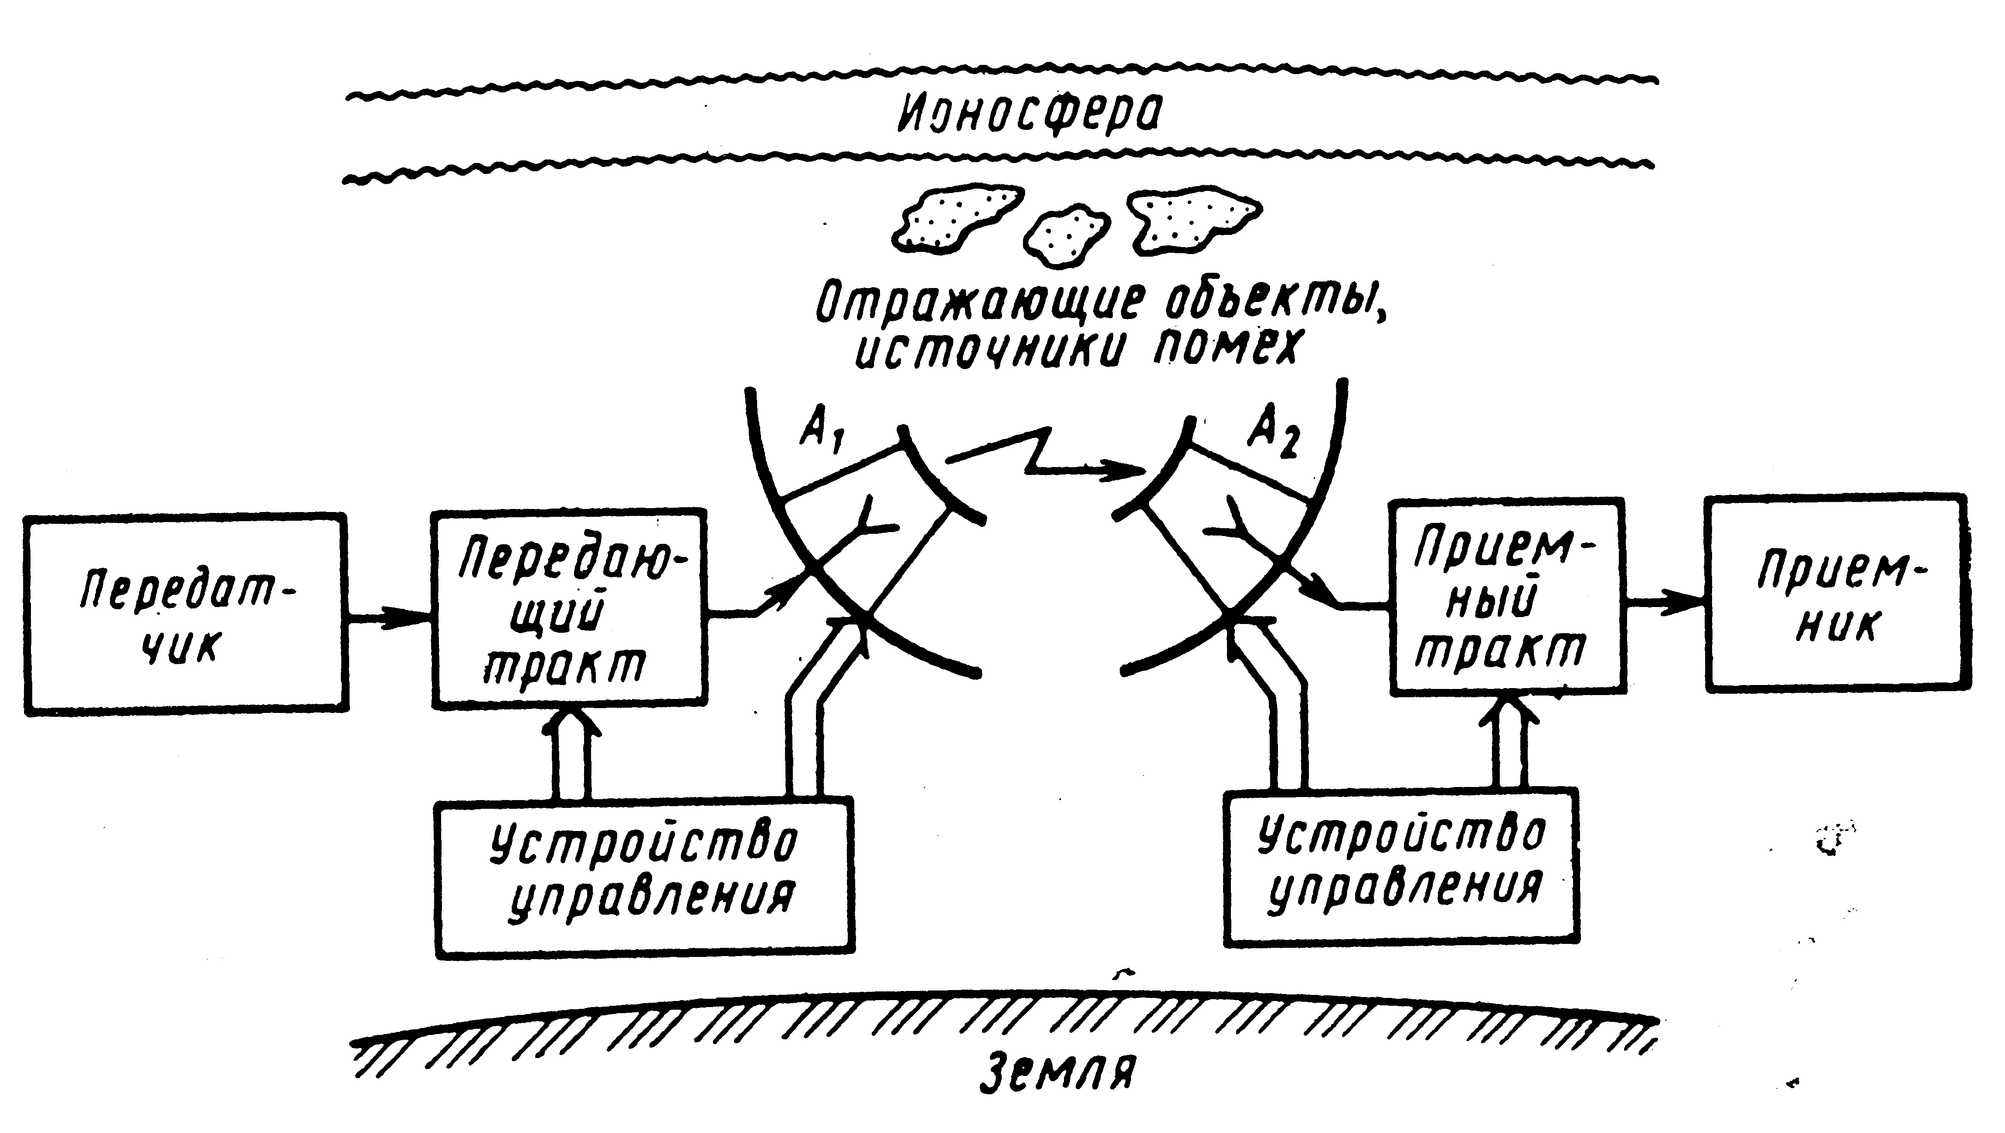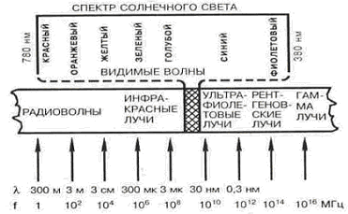
Рисунок 1.1 - Структурная схема Рисунок 1.2 - Спектр
радиосистемы электромагнитных волн

Приемные антенны улавливают и преобразуют энергию электромагнитных волн в ВЧ-энергию, поступающую по фидеру (обычно это коаксиальный кабель) к приемнику. От антенны в значительной степени зависит качество принимаемого сигнала.
Передающие антенны преобразуют и излучают подведенную к нему высокочастотную энергию в виде электромагнитных волн в окружающее пространство.
Передающая и приемная антенны обладают свойством взаимности (обратимости), т. е. одна и та же антенна может излучать или принимать электромагнитные волны, причем в обоих режимах она имеет одинаковые свойства (параметры).
К передающим антеннам предъявляют дополнительные требования, связанные с большими подводимыми мощностями ВЧ энергии, поэтому конструктивно приемные антенны проще передающих.
Требования:
- направленность действия, т. е. распределение электромагнитной мощности в пространстве (или реакция на приходящее электромагнитное поле при радиоприеме) по определенному закону. В одних случаях желательно обеспечить равномерность действия антенны по всем направлениям, в других требуется концентрировать излучение или осуществлять радиоприем в пределах достаточно узкого углового сектора. Для формирования узкого луча размеры антенны должны во много раз превышать рабочую длину волны радиосистемы.
- излучение или радиоприем должны сопровождаться минимальными потерями электромагнитной мощности на нагрев проводников и диэлектриков антенны, т. е. антенна должна иметь высокий КПД.
На работу любой радиолинии оказывает влияние среда (тракт) распространения. Когда распространение происходит в свободном пространстве, влияние заключается только в ослаблении поля. В случае реальных сред полупроводниковые свойства земли приводят к утечке энергии поля в Землю. Атмосфера Земли является поглощающей неоднородной средой, поэтому возникают ослабление сигнала и искривление траектории движения волны. Верхние слои атмосферы (ионосфера) содержат газ в ионизированном состоянии, что также оказывает влияние на распространение радиоволн.
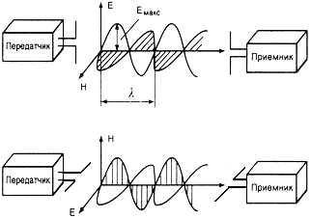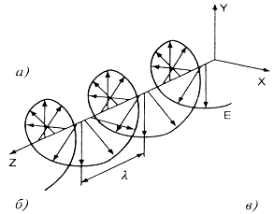
а — вертикальная поляризация; б — горизонтальная поляризация; в — вращающаяся поляризация
Рисунок 1.3 - Структура электромагнитной волны

Т а б л и ц а 1 распределение радиоспектра по диапазонам.
Частоты | Длина волны | Метрическое наименование диапазона волн | Наименование диапазона частот | Поддиапазоны волн | Сокращен. обозначение
 |  |  |  |  | русское | Межд.
3-30 кГц | 100-10 км | Мириаметровые | Очень низкие | СДВ | ОНЧ | VLF
30-300 кГц | 10-1 км | Километровые | Низкие | Длинные ДВ | НЧ | LF
0.3-3 МГц | 1 км-100 м | Гектометровые | Средние | Средние СВ | СЧ | MF
3- 30 МГц | 100 -10 м | Декаметровые | Высокие | Короткие КВ | ВЧ | HF
30-300 МГц | 10- 1 м | Метровые | Очень высокие | УКВ | ОВЧ | VHF
0.3- 3 ГГц | 1 м- 1 дм | Дециметровые | Ультравысокие | УКВ | УВЧ | UHF
3- 30 ГГц | 10- 1 см | Сантиметровые | Сверхвысокие | УКВ | СВЧ | SHF
30- 300 ГГц | 10- 1 мм | Миллиметровые | Крайневысокие | УКВ | КВЧ | EHF
300-3000 ГГц | 1- 0.1 мм | Децимиллиметров

Электромагнитные волны.
Для электромагнитных волн возмущениями являются передвигающиеся в пространстве электрические и магнитные поля. Меняющееся во времени электрическое поле обязательно вызывает появление переменного магнитного поля, и наоборот. Эти поля взаимно связаны.
Основным источником спектра электромагнитных волн является звезда Солнце. Часть спектра электромагнитных волн видит глаз человека. Этот спектр лежит в пределах 380...780 нм (рис. 1.1). Электромагнитные колебания с различной длиной волн вызывают ощущение света с различной окраской.
Часть спектра электромагнитных волн используется для целей радиотелевизионного вешания и связи (рис. 1.2).
Технические параметры антенн
- Диаграмма направленности f($θ;ϕ$) -
графическое представление зависимости от углов наблюдения в пространстве ($θ$ и $ϕ$) напряженности электромагнитного поля, созданного антенной, измеренной на достаточно большом, но одинаковом расстоянии от антенны.
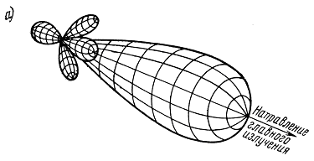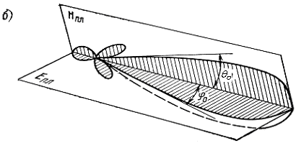
Рисунок 1.4 - ДН: а) — пространственная; б) — пространственная, рассеченная плоскостями Е и Н

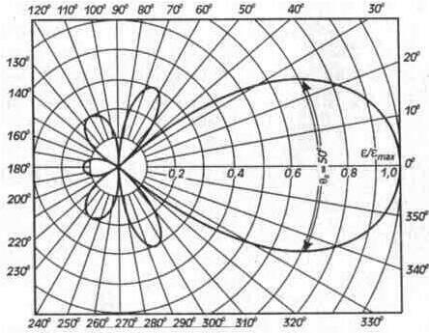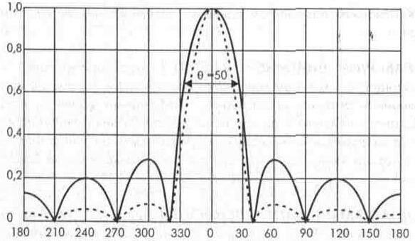
Рисунок 1.5 - ДН: а) — в полярной системе координат, б) — в прямоугольной
- Коэффициент защитного действия (Кзащ) –
отношение квадрата напряженности поля, созданного антенной в главном направлении Е²0, к квадрату напряженности поля в направлении, противоположном главному:
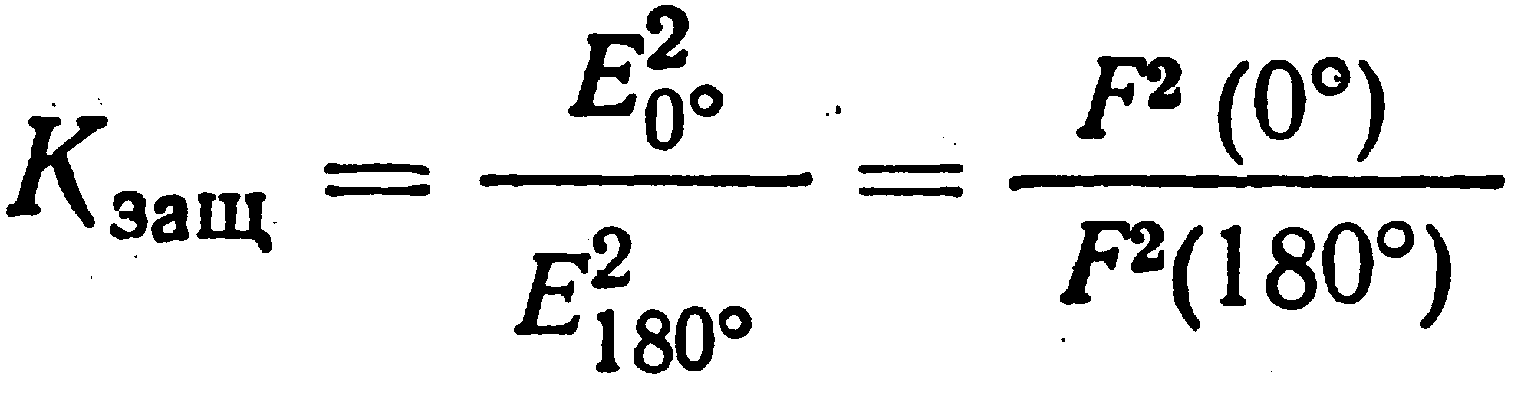
- Уровень боковых лепестков.
$\text{УБЛ}=\frac{1}{F(π/2)÷F(−π/2)}$ $\text{УБЛ}=\text{20}\text{lg}\frac{1}{F(π/2)÷F(−π/2)}$(дБ)
- Ширина главного лепестка
Ширины главного лепестка по нулевому излучению — $2θ_{0}$.
Ширины главного лепестка по уровню 0,5 максимальной мощности $2θ_{0,5}$, что соответствует уровню 0,707 (3дБ) по напряженности поля (показаны на рисунке 1.5).
- Коэффициент направленного действия D -
отношение квадрата напряженности поля, созданного антенной в данном (обычно главном) направлении Ео к среднему (по всем направлениям) значению квадрата напряженности поля Еср.
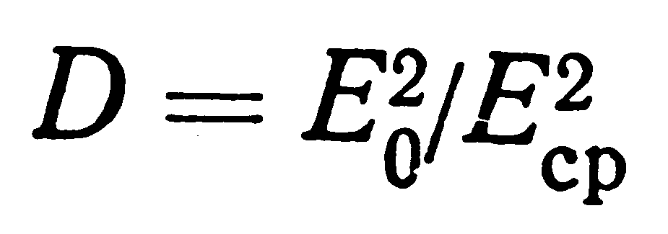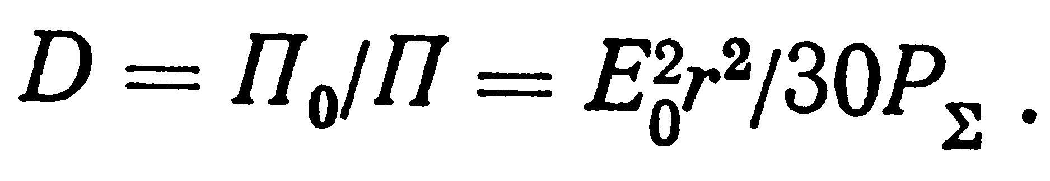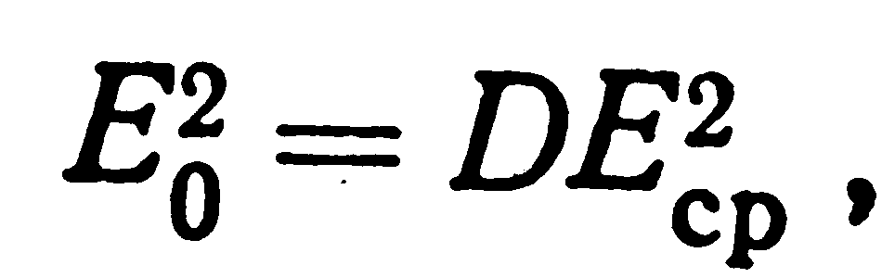
т. е. численное значение КНД показывает, во сколько раз нужно уменьшить мощность излучения, если ненаправленную антенну заменить направленной при сохранении прежней напряженности поля в главном направлении.
3а ненаправленную (изотропную) условно принимают антенну, равномерно излучающую по всем направлениям. Практически таких антенн нет, так как любая реальная антенна в той или иной степени обладает направленными свойствами.
6. Эффективная, или действующая площадь
Действующая длина передающей антенны Lд - длина излучателя с равномерным распределением тока, который в главном направлении создает такую же напряженность поля, как и реальная антенна при одинаковых токах.
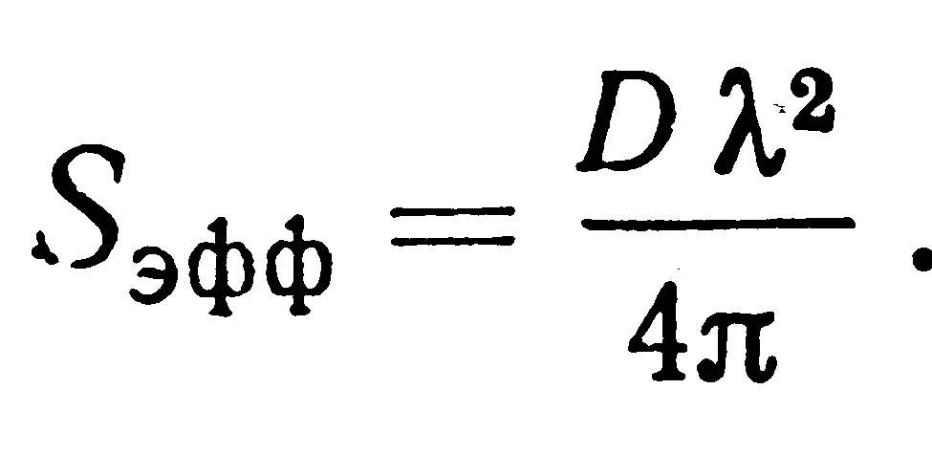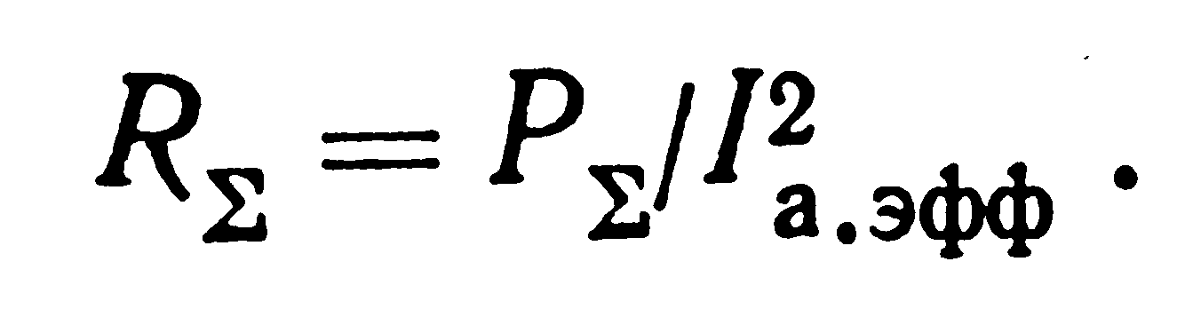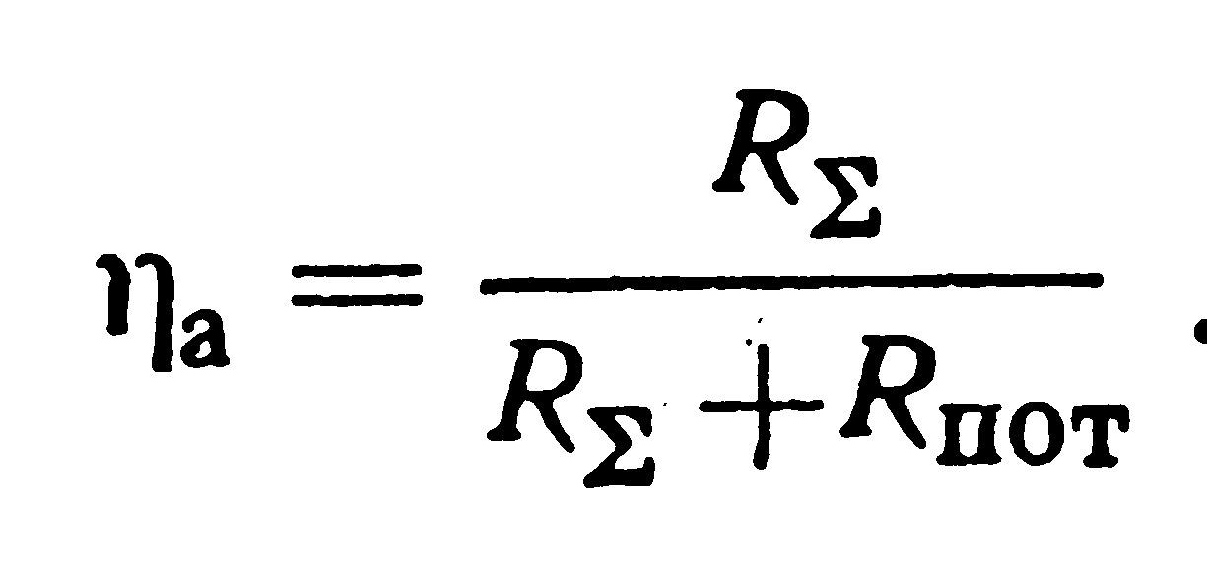
- Сопротивление излучения антенны $R_{Σ}$ -
коэффициент пропорциональности, связывающий мощность излучения с квадратом действующего значения тока в антенне.
8. Коэффициент полезного действия антенны $η_{а}$ -
отношение излучаемой мощности к подводимой мощности.
9. Коэффициент усиления антенны G –
отношение плотности потока мощности или квадрата напряженности поля, созданного антенной в главном направлении к потоку или квадрату напряженности поля, созданному эталонной антенной в главном направлении при равенстве подводимых к антеннам мощностей
В различных частотных диапазонах используют разные типы эталонных антенн:
- В диапазоне ДВ и СВ - короткий несимметричный вибратор, расположенный непосредственно над идеально проводящей землей. Для такой антенны DЭ=3.
- В диапазоне КВ - симметричный полуволновый вибратор, расположенный в свободном пространстве, для которого DЭ = 1,64.
- В диапазоне СВЧ - ненаправленный изотропный излучатель с DЭ=1.
Коэффициент усиления показывает, во сколько раз надо уменьшить мощность, подводимую к направленной антенне, по сравнению с эталонной, чтобы напряженности поля в главном направлении были одинаковыми.
Коэффициент усиления и коэффициент направленного действия выражают в децибелах: 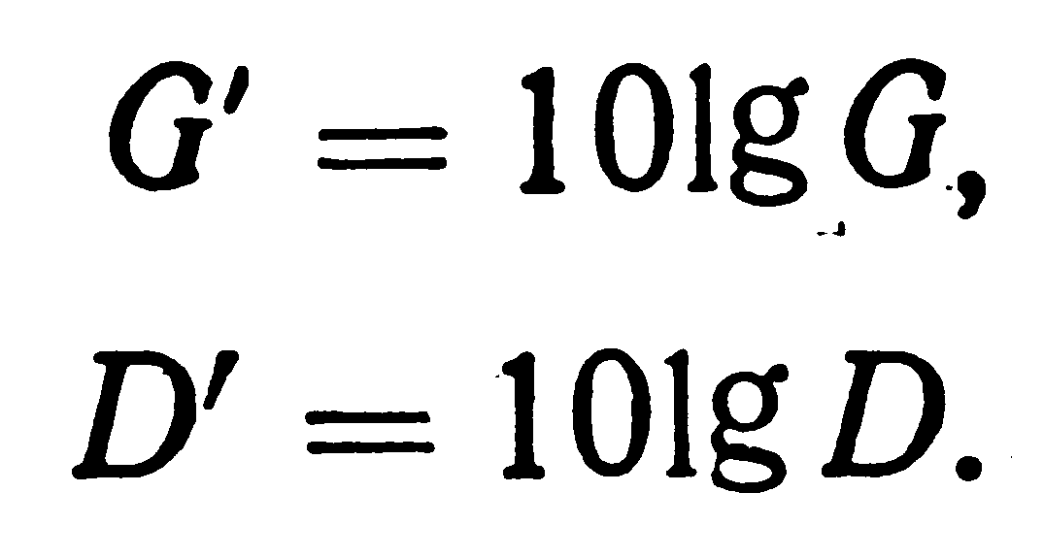
10. Волновое сопротивление антенны W определяется отношением напряжения к току бегущей (падающей) волны
$$\text{Wв}=\text{Uпад}\text{Iпад}$$
При рассмотрении антенн, выполненных из системы проводов для расчета WB, можно воспользоваться соотношением, справедливым для двухпроводных линий:
$$\text{Wв}=L1C1$$
где L1 и С1 — погонные индуктивность и емкость линии.
Волновое сопротивление существенно влияет на максимальные напряжения, входные сопротивления и полосы рабочих частот антенн.
11. Рабочая полоса частот $Δf$ - область частот от fмакс до fмин, в которой все параметры антенны не выходят из заданных пределов. Обычно границы рабочей полосы определяются тем параметром, который с изменением частоты быстрее других выходит из заданных пределов. Часто ширину полосы рабочих частот определяют в процентах относительно средней частоты диапазона
или коэффициентом перекрытия диапазона $\text{fмакс}\text{fмин}$. Антенны со значением $Δff\text{ср}$10% называют узкополосными, а при $Δff\text{ср}$=10 - 60% — широкополосными. Антенны с коэффициентом перекрытия 1,6—5 называют широкодиапазонными, а при $Δff\text{ср}$5 — частотнонезависимыми.

2 Лекция Теория симметричных вибраторов

Цель лекции: изучить распределение тока и заряда по вибратору, характеристику направленности, сопротивление излучения, волновое сопротивление, входное сопротивление, коэффициент направленного действия, коэффициент усиления и их зависимость от относительной длины вибратора.
Симметричный вибратор (см. рисунок 2.1) состоит из двух одинаковых цилиндрических проводников (плеч), между которыми включается линия, соединяющая вибратор с генератором (передатчиком) или приемником. Применяется как самостоятельная антенна или как элемент сложной антенны в диапазонах коротких, метровых и дециметровых волн.
Поле излучения проволочных антенн и ДН можно определить, если известно распределение токов по антенне. Симметричный вибратор можно рассматривать как развернутую двухпроводную линию, разомкнутую на конце (см. рисунок 2.2).
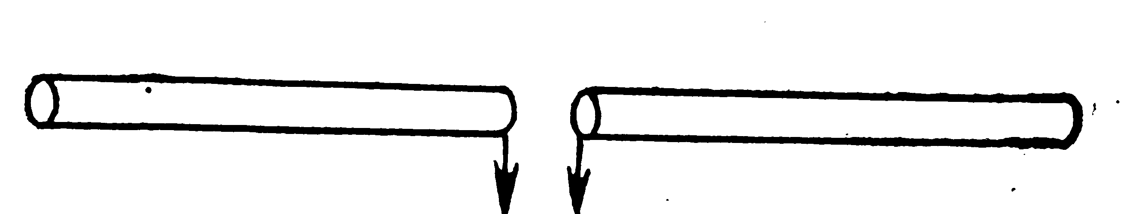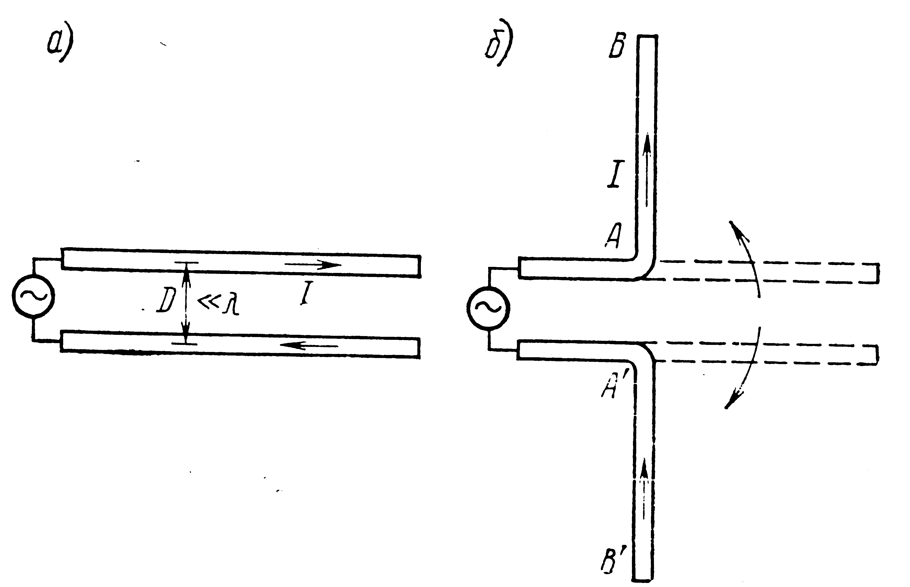
Рисунок 2.1 - Симметричный Рисунок 2.2 - Преобразование симметричной
вибратор линии в симметричный вибратор

Поле двухпроводной линии в какой-либо достаточно удаленной точке равно нулю, так как поля, созданные каждым проводником при $D$, равны по величине, но направлены взаимно противоположно. При развертывании линии токи проводимости в плечах вибратора имеют одинаковые направления и поэтому создают излучение.
Учитывая, что вибратор на конце разомкнут и Iк=0, а Uк=Uп, уравнения для распределения напряжения и тока вдоль симметричного вибратора:
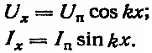
где $k=2πλ$ - волновое число.
Напряжение на концах симметричного вибратора имеет максимальное значение (пучность напряжения) и изменяется вдоль проводов от конца вибратора к точкам питания по косинусоидальному закону. Ток на концах вибратора равен нулю (узел тока) и изменяется вдоль проводов по синусоидальному закону. В симметричном вибраторе устанавливается режим стоячей волны.
Параметры симметричного вибратора:
- LА(lА) = 2L – геометрическая длина вибратора, где L – длина плеча;
- $Lλ$ - относительная длина вибратора;
- $\text{kL}=2πLλ$ - электрическая длина вибратора (градусы, рад.).
ДН и Коэффициент направленного действия
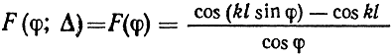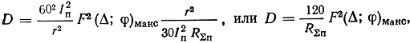
где F($Δ,φ$) макс — максимальное значение множителя диаграммы направленности.
Диполь Герца и короткий симметричный вибратор имеют КНД, равный 1,5.
КНД полуволнового вибратора равен 1,64, одноволнового – 2,4.
Максимальное значение D =3,1 имеет симметричный вибратор с длиной плеча L = 0,625$λ$.

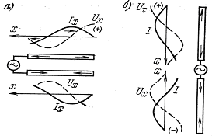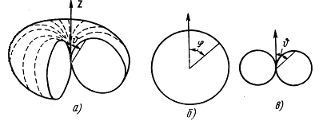
Рисунок 2.3 - Распределение тока и напряжения | а) – пространственная, б) – в экваториальной плоскости (Н), в) - в меридиональной плоскости (Е)  Рисунок 2.4 - Диаграммы направленности короткого симметричного вибратора
Распределение тока и напряжения и ДН зависят от относительной длины вибратора:
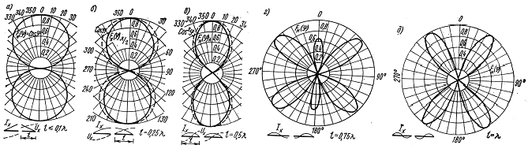Короткий Полу- Одноволновый Полуторо- Двуволновый
волновый волновый
Рисунок 2.5 - Распределение тока и напряжения и ДН вибратора

Действующая длина симметричного вибратора
Под эквивалентными понимают антенны, создающие равные напряженности поля. Такие антенны должны иметь и равные площади токов.
Действующая длина симметричного вибратора
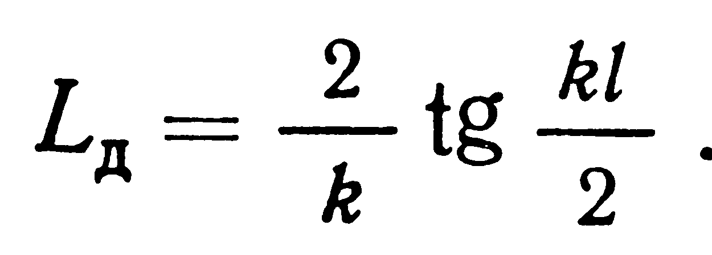
Действующая длина симметричного вибратора малых размеров равна длине одного плеча или половине длины всего вибратора Lд=L

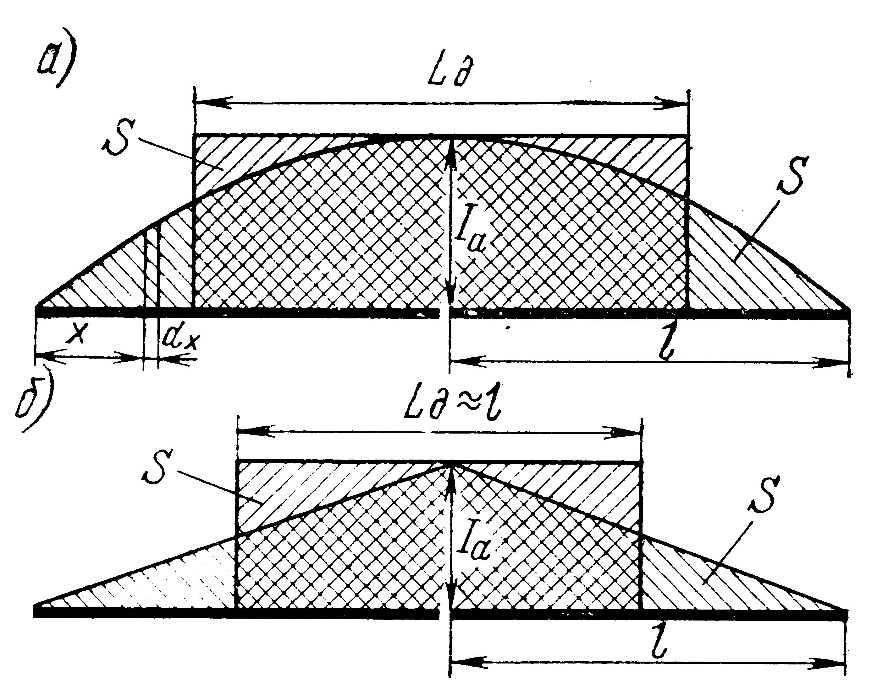
Рисунок 2.6 - Действующая длина симметричного вибратора
Действующая длина полуволнового вибратора
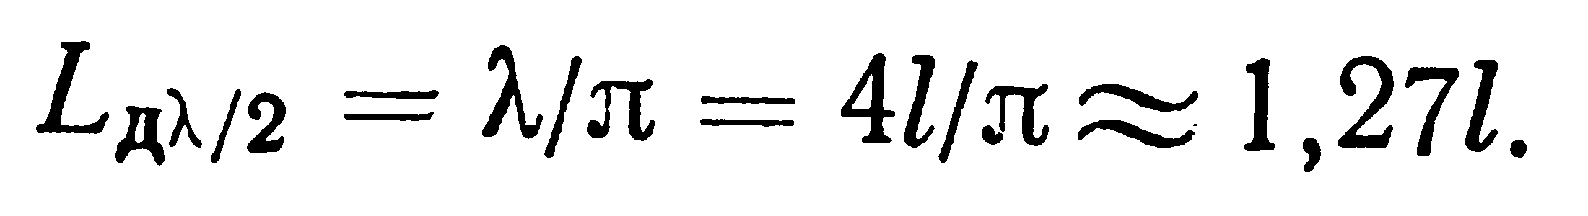
Сопротивление излучения симметричного вибратора $R_{Σ}$
Сопротивление излучения полуволнового вибратора равно 73,1 Ом, а волнового — 200 Ом.
Знание сопротивления излучения и тока в пучности позволяет определить мощность излучения $P_{Σ}=I_{A}^{2}R_{ΣП}$.
Волновое сопротивление симметричного вибратора Wв
Тонкий вибратор (когда $r≤0,\text{001}λ$) имеет относительно большое волновое сопротивление порядка 1000 Ом. Такой вибратор является узкополосным и позволяет подводить к нему относительно небольшие мощности. Для расширения рабочей полосы и возможности работать с большими мощностями применяют вибраторы с пониженным волновым сопротивлением. Для уменьшения волнового сопротивления необходимо увеличивать погонную емкость и уменьшать погонную индуктивность вибратора, что возможно при увеличении его радиуса.
Входное сопротивление симметричного вибратора $\text{Za}=\text{Ra}+ι\text{Xa}$
Короткий вибратор имеет комплексное входное сопротивление емкостного характера.
Полуволновый вибратор является резонансным, так как его реактивное сопротивление равно нулю. Малое и чисто активное входное сопротивление позволяет сравнительно просто согласовать полуволновый вибратор с коаксиальной линией, имеющей волновое сопротивление 75 Ом.
Симметричный вибратор с длиной плеча 0,25$λ$<L<0,5$λ$ (электрическая длина 0,5$π$<ka<$π$) имеет комплексное входное сопротивление индуктивного характера.
Одноволновый симметричный вибратор длиной имеет чисто активное входное сопротивление и является резонансным.

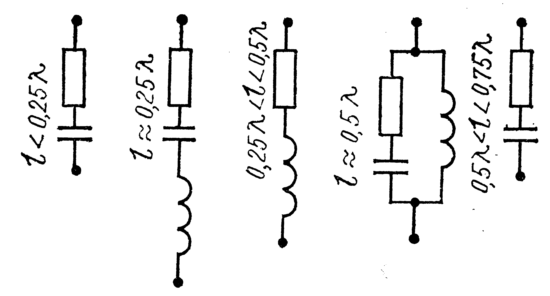
Рисунок 2.7 - Эквивалентные схемы входного сопротивления симметричного вибратора в зависимости от его относительной длины

Для одиночного симметричного одноволнового вибратора $R_{Σ}$= 200 Ом. Если вибратор находится в системе излучателей или вблизи рефлектора, то за счет их взаимного влияния сопротивление излучения может существенно измениться. Пучности напряжения и узлы тока у одноволнового симметричного вибратора располагаются на конце и на входе. Поэтому его входное сопротивление велико, у тонкого вибратора Wв =800-1000 Ом и Rа = 3200—5000 Ом. Одноволновый симметричный вибратор лучше согласуется с симметричными линиями.
Наличие реактивной составляющей во входном сопротивлении вибратора затрудняет согласование его с фидером, поэтому на практике стремятся использовать резонансные вибраторы - одноволновый или полуволновый, — либо работать на частотах, близких к резонансным.
Укорочение вибраторов
Фазовая скорость в вибраторе меньше скорости распространения волны в свободном пространстве, следовательно, и длина волны в вибраторе (антенне) меньше длины в свободном пространстве. Поэтому размеры резонансных вибраторов должны быть несколько короче 0,5$λ$ или $λ$. Для расчета вибраторов вводят понятие коэффициента укорочения волны –
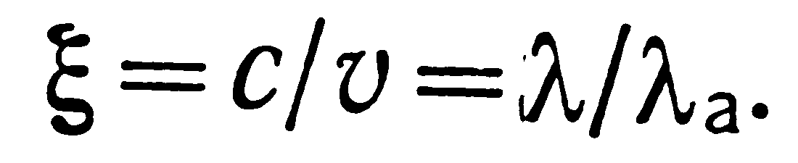
КПД и коэффициент усиления, полоса пропускания.
Для симметричных вибраторов, полная длина которых $2L≥0,5λ$, сопротивление излучения много больше сопротивления потерь, поэтому их КПД принимают равным 100%.
Коэффициент усиления симметричного вибратора относительно ненаправленного (изотропного) излучателя численно равен его КНД, а относительного полуволнового вибратора в 1,64 раза меньше. Полоса пропускания симметричного полуволнового вибратора $2Δf≈4∗\text{73},1f_{0}πW$.
Несимметричный вертикальный вибратор -
одно плечо по размерам или форме отличается от другого.
Несимметричный вертикальный заземленный вибратор - вертикальный по отношению к земле проводник, к нижнему концу которого присоединен один из зажимов генератора, а другой зажим генератора присоединен к земле. Роль второго плеча вибратора играет земля.
Несимметричный вибратор имеет максимальное излучение вдоль поверхности земли. Применяется в качестве антенн длинных, средних и коротких волн, волн метрового диапазона, устанавливается на движущихся объектах.
Действующая длина, волновое сопротивление, сопротивление излучения и входное сопротивление несимметричной антенны вдвое меньше аналогичных сопротивлении симметричного вибратора.

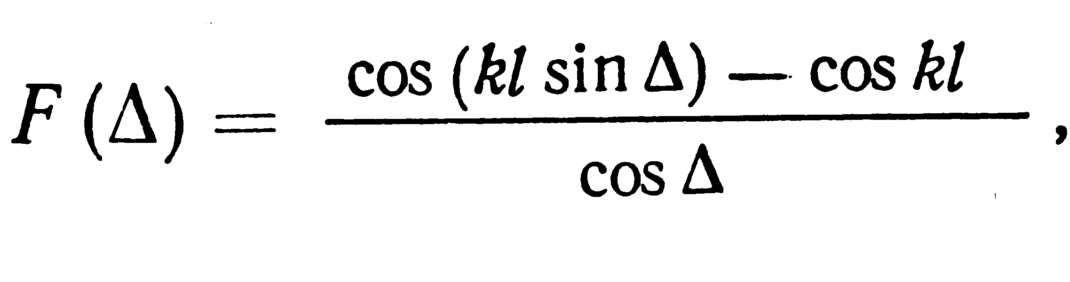

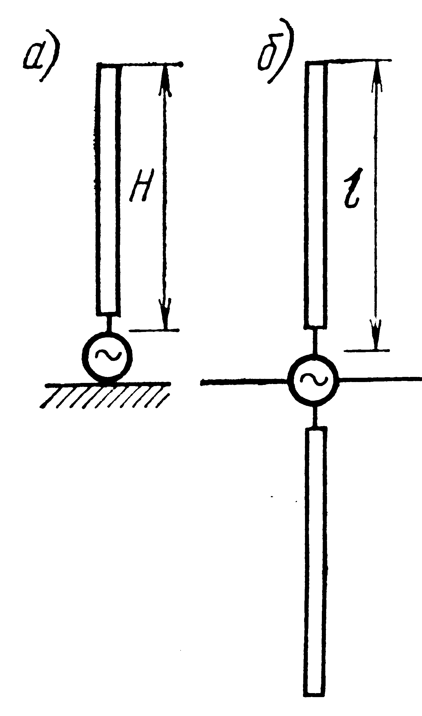
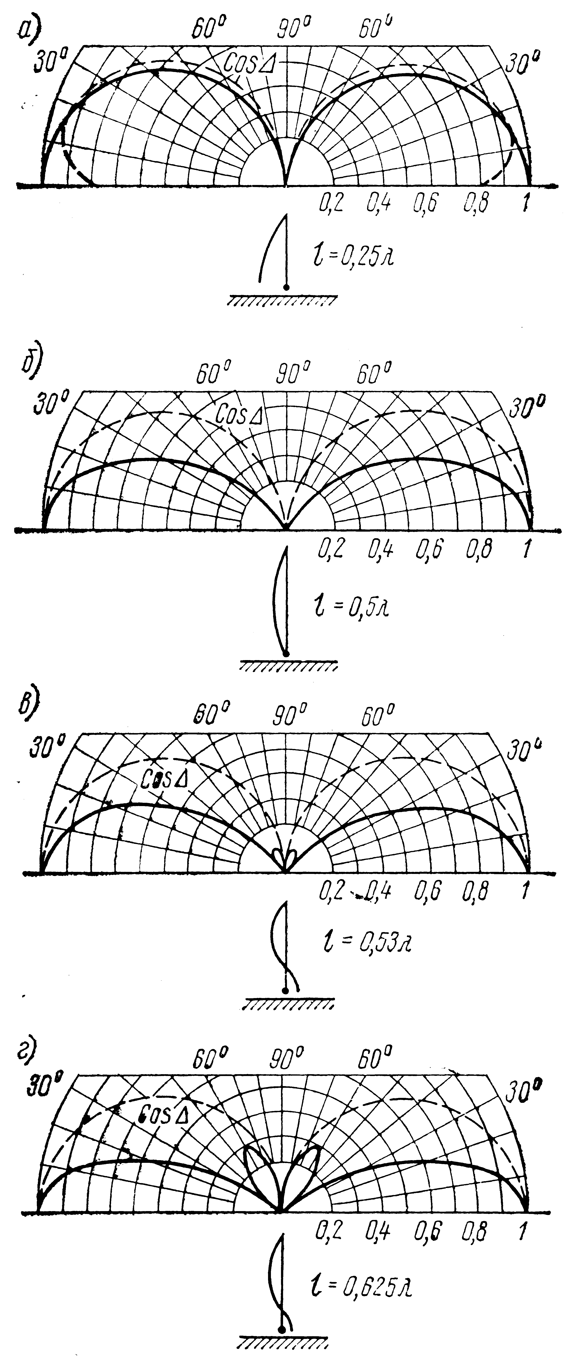

Рисунок 2.8 - Несиммет-
ричный (а) и симмет-
ричный (б) вибраторы Рисунок 2.9 - ДН несимметричного вибратора

- Лекция Многовибраторные антенны

Цель лекции: изучить направленные свойства системы из 2-х связанных вибраторов, принципы работы линейной антенной решетки с равномерным возбуждением и линейным изменением фазы.
Система из двух вибраторов
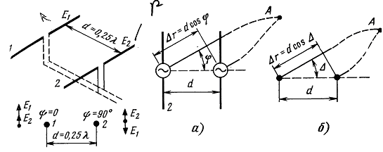
Рисунок 3.1 - Система из двух вибраторов

Если линейную решетку составить из направленных излучателей, например симметричных вибраторов, то поле E1, созданное каждым вибратором, определяется его направленными свойствами $F_{1}(ϕ)$ и результирующая характеристика направленности
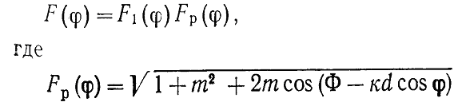

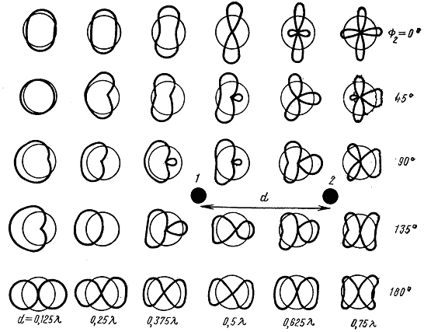

Рисунок 3.2 - Диаграммы направленности множителя системы, состоящей из двух вибраторов, при равных амплитудах, но различных фазах токов в них в зависимости от расстояния между вибраторами

Антенные решетки -
антенны в виде системы большого числа вибраторов.
Применяют для получения больших значений КНД и резко выраженных направленных свойств.
Синфазные решетки - токи в вибраторах решетки имеют одинаковые фазы. Переменно-фазовые - токи в вибраторах имеют различные фазы, подчиняющиеся определенным законам.
Эквидистантная равноамплитудная решетка - линейная система из п ненаправленных излучателей, расположенных на равных расстояниях d друг от друга, возбужденных токами, равными по амплитуде .
В равноамплитудной решетке амплитуды поля, созданные различными вибраторами на большом удалении, можно принять равными амплитуде поля первого вибратора, но фазы этих полей будут различными.
Характеристика направленности такой решетки
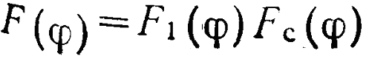
Если линейную решетку составить из направленных излучателей, например симметричных вибраторов, то поле E1, созданное каждым вибратором, определится его направленными свойствами $F_{1}(ϕ)$ и результирующая характеристика направленности
Синфазные решетки применяются в качестве направленных антенн радиосвязи, звукового и телевизионного вещания.
В ДН кроме основного будут присутствовать боковые лепестки, что является вредным явлением.
В двухмерной решетке вибраторы располагаются на плоскости. Число вибраторов в горизонтальном направлении (ряду) п1 и расстояния между ними d1 определяют характеристику направленности в горизонтальной плоскости. Характеристика направленности в вертикальной плоскости определяется числом вибраторов в вертикальной плоскости п2 (числом этаж) и расстояниями между ними d2. Для формирования односторонней ДН двухмерная решетка должна иметь рефлектор, т. е. быть трехмерной (объемной) системой (рис. 3.3,б).

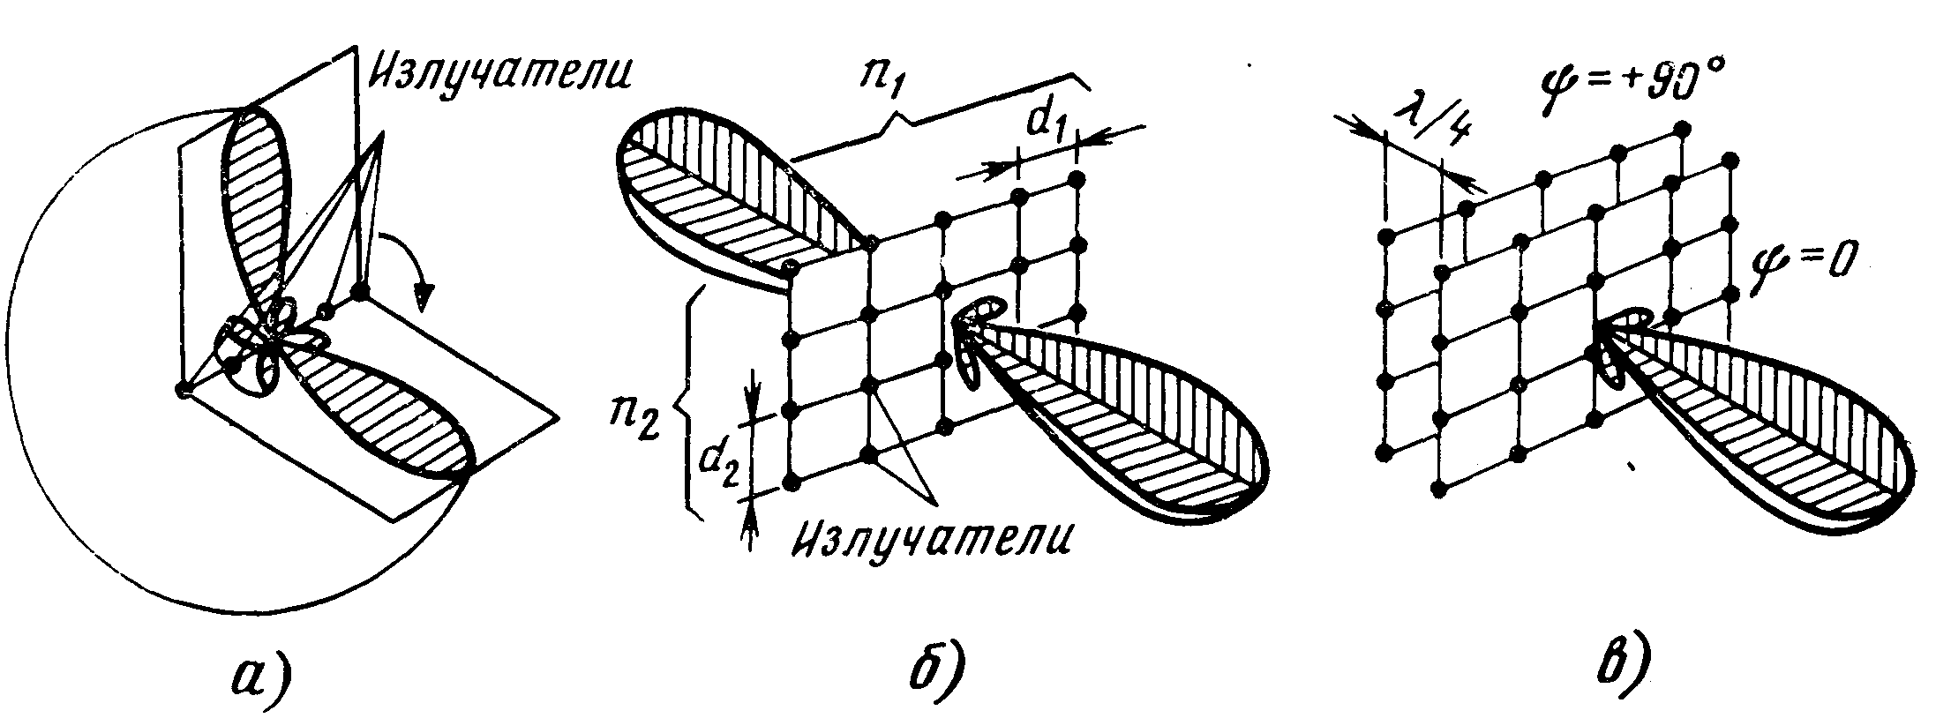

а – линейной, б – плоской, в – плоской с рефлектором
Рисунок 3.3 -Диаграммы направленности синфазных решеток из ненаправленных излучателей

Переменно – фазовые решетки. Преимущества - возможность согласования антенны с фидером в более широком диапазоне частот.
Система вибраторов, в которой каждые два соседних вибратора имеют токи, отличающиеся по фазе на угол $Ф=ξ\text{kd}$, называется антенной бегущей волны.
При распространении волны вдоль линии в сторону нагрузочного сопротивления ($θ=0$) опережение фазы за счет питания вибратора 1 компенсируется отставанием фазы за счет разности хода волны до вибратора 2 и в этом направлении поля от всех вибраторов складываются синфазно, образуя главный максимум ДН.
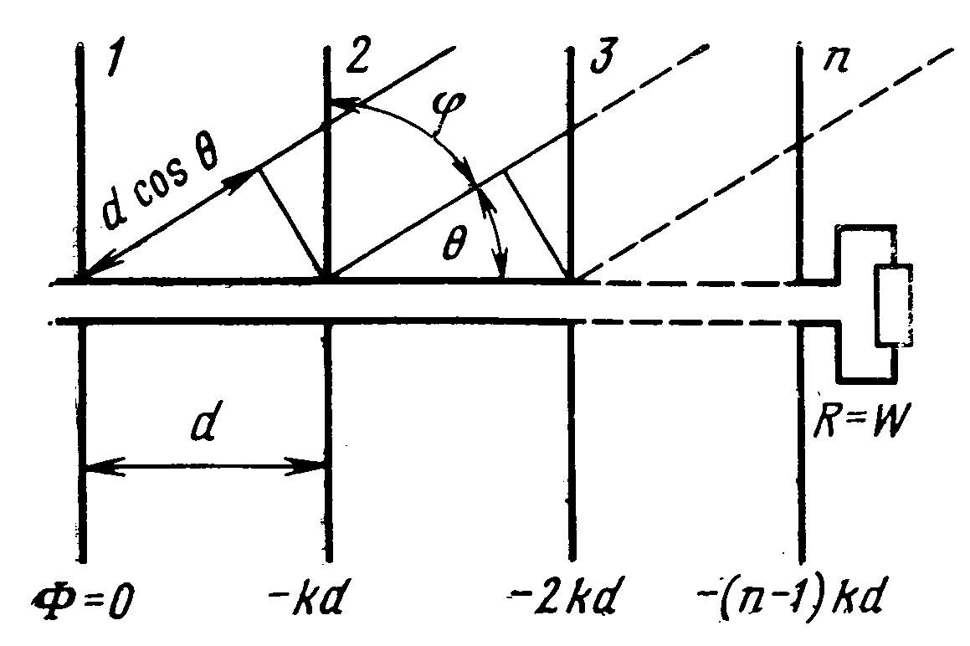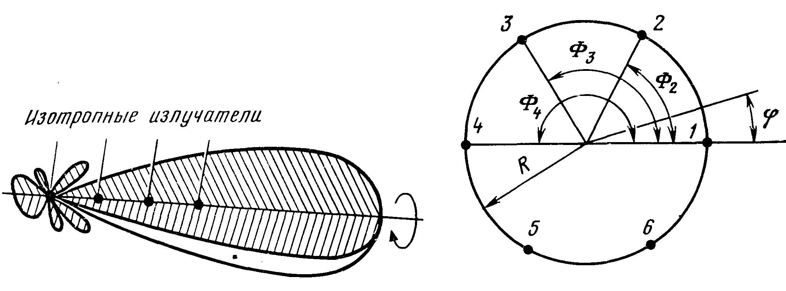
Рисунок 3.4 - Антенна бегущей волны и диаграмма Рисунок 3.5 -
направленности решетки антенны бегущей Кольцевая решетка
волны из ненаправленных излучателей

При распространении в любом другом направлении поля от отдельных вибраторов складываются в разных фазах и результирующее поле ослаблено.
Синфазная линейная решетка формирует более узкую ДН, чем антенна бегущей волны, но только в одной плоскости. В плоскости, перпендикулярной линии расположения вибраторов, синфазная решетка имеет ненаправленную ДН (рис. 3.3,а). Антенна бегущей волны, составленная из ненаправленных излучателей, имеет ДН, (рис. 3.4), формируется в двух взаимно перпендикулярных плоскостях и имеет один главный лепесток. Для получения однонаправленного излучения здесь не требуется рефлектор. Линия, питающая антенну бегущей волны, в конце нагружается сопротивлением, равным ее волновому сопротивлению с учетом влияния вибраторов. При отсутствии согласования от конца антенны распространяется отраженная волна, которая вызывает ухудшение, т. е. уменьшение коэффициента защитного действия антенны.
Кольцевые решетки представляют собой систему излучателей, размещенных по окружности (рис. 3.5).
Для передачи телевидения широко используют кольцевые решетки с синфазным или переменно-фазным питанием, формирующие ненаправленные характеристики излучения в горизонтальной плоскости.
Влияние земли на направленные свойства антенн
Под влиянием поля антенны, расположенной непосредственно над землей, возникают токи, которые создают вторичное поле. Вторичное поле наводит в антенне дополнительные токи, которые изменяют первичное распределение токов и зарядов в антенне, в результате чего изменяются входное сопротивление и другие параметры антенны. Результирующее поле на большом удалении от антенны является суммой первичного и вторичного полей. В расчетах влияние земли учитывают методом зеркальных изображений. Сущность его состоит в том, что результирующее поле рассматривают как сумму прямой волны Е1 и отраженной от земли Е2. Волну, отраженную от земли, можно рассматривать как волну, созданную зеркальным изображением антенны.
Из построения следует, что токи в вертикальном вибраторе и в его зеркальном изображении совпадают по направлению, а в горизонтальном вибраторе и его зеркальном изображении — встречны.
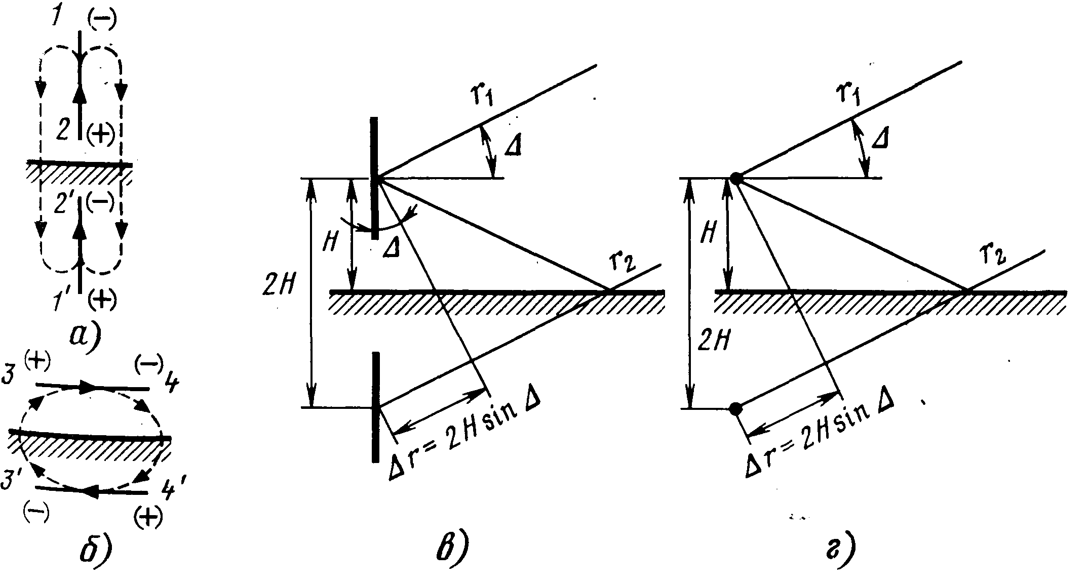
а - вертикальный вибратор и его зеркальное изображение; б — горизонтальный вибратор и его зеркальное изображение; в — вертикальный вибратор; г — горизонтальный вибратор
Рисунок 3.6 - К определению множителя земли

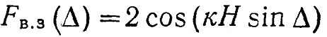
— множитель, учитывающий влияние идеально проводящей земли на ДН антенны с вертикальными вибраторами.
Поле Е1 определяется характеристикой направленности, следовательно, характеристика направленности любой антенны с вертикальными вибраторами, расположенной над землей будет определяться так:
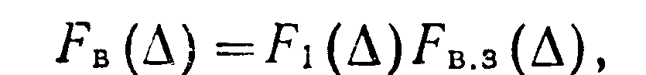
где $F_{1}(Δ)$ — множитель характеристики направленности антенны в свободном пространстве.
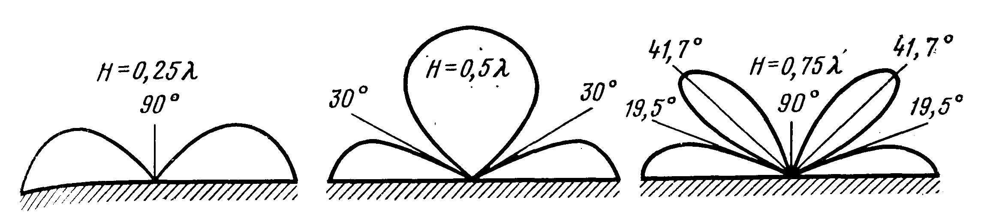
Рисунок 3.7 - Множители земли при вертикальной поляризации волны без учета направленных свойств вибратора

При горизонтальной поляризации поля -
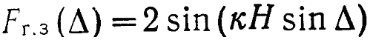.
Характеристика направленности любой антенны с горизонтальными вибраторами, расположенной над землей:
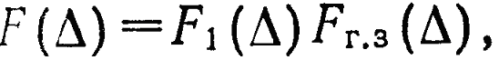
где $F_{1}(Δ)$ — множитель ДН в вертикальной плоскости антенны, расположенной в свободном пространстве;
$F_{Г\text{.}З}(Δ)$ — множитель, учитывающий влияние земли при горизонтальных вибраторах.
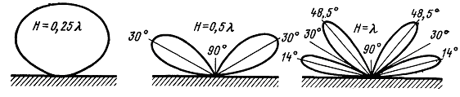
Рис. 3.8 Диаграммы направленности горизонтального вибратора при разных высотах подвеса

Выводы. Антенна с горизонтальными вибраторами вдоль идеально проводящей земли не излучает. Максимум излучения направлен под некоторым углом к поверхности земли. Чем больше высота $Нλ$ расположения антенны, тем меньше угол, соответствующий направлению максимального излучения.
Оптимальная высота подвеса антенны с горизонтальными вибраторами
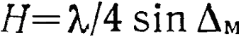
При высотах подвеса $Н0,5λ$ДН в вертикальной плоскости становится многолепестковой.
Плоские рефлекторы

Система из двух вибраторов является узкополосной. Для получения большего значения коэффициента защитного действия в широкой полосе частот применяют апериодические рефлекторы, выполняемые в виде плоских металлических поверхностей (см. рисунок 3.9,а).
Плоские рефлекторы больших размеров выполняются в виде сеток из проводов, металлических стержней или пластин, расположенных параллельно вектору Е. Такие рефлекторы легче сплошных, но обладают меньшим коэффициентом защитного действия, поскольку часть энергии проходит через решетчатый рефлектор.
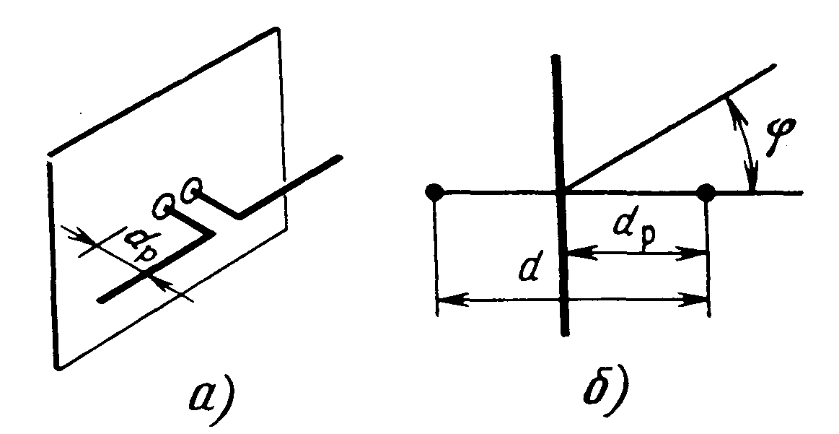
Рисунок 3.9 - Апериодический рефлектор

4 Лекция Излучение возбуждающих поверхностей

Цель лекции: изучить направленные свойства прямоугольных и круглых раскрывов с синфазным и равноамплитудным возбуждением. Влияние амплитудных и фазовых распределений на ДН излучающих поверхностей. КНД излучающих поверхностей.
С увеличением частоты антенны с большим КНД выполнить в виде системы вибраторов затруднительно. Большое число вибраторов и их малые размеры существенно усложняют систему питания и не позволяют получить широкую полосу рабочих частот. В диапазонах дециметровых и более коротких волн распространены антенны, выполненные в виде излучающих поверхностей —рупорные и зеркальные антенны. Параметры антенн этого типа определяются площадью и формой излучающей поверхности (раскрыва), распределением амплитуд и фаз поля в раскрыве.
Излучение плоской поверхности прямоугольной формы, возбужденной в каждой точке поверхности полем одинаковых фаз и амплитуд. Для определения ДН в горизонтальной плоскости излучающую поверхность представим в виде суммы большого числа узких вертикальных полосок (см. рисунок 4.1). Вертикальный размер (высота) полоски на ДН в горизонтальной плоскости влияния не оказывает. В этом случае множитель ДН $F(ϕ)=F1(ϕ)∗\text{Fс}\text{.}н\text{.}(ϕ)$. Здесь $F1(ϕ)=1+\text{cos}ϕ$ — множитель ДН элемента излучающей поверхности с малыми относительными размерами; $\text{Fс}\text{.}н\text{.}(ϕ)$—нормированный множитель системы.
При равенстве амплитуд и фаз поля в раскрыве
$\text{Fс}\text{.}н\text{.}(ϕ)=\text{sin}(0,5\text{kL}\text{sin}ϕ)0,5\text{kL}\text{sin}ϕ$
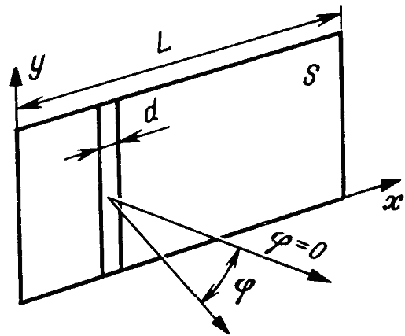
Рисунок 4.1 - К определению поля излучения прямоугольной поверхности

Для антенн с большим раскрывом ($Lλ$) направленными свойствами $F1(ϕ)$ можно пренебречь и учитывать только множитель системы. Максимум излучения будет наблюдаться при $ϕ=0$, ширина главного лепестка ДН будет такая же, как и для синфазной решетки. Уровни боковых лепестков определяются приближенным равенством $\text{Кр}=2(2р+1)π$, где р — порядковый номер лепестка. С увеличением частоты или размера излучающей поверхности ДН антенны сужается.
Для излучающей поверхности произвольной формы с различными амплитудным и фазовым распределениями поля на этой поверхности ДН определяется суммой полей, созданных элементарными участками излучающей поверхности.
В антеннах с неравномерным амплитудным распределением участки раскрыва с малыми амплитудами поля вносят соответственно и малый вклад в создание поля излучения в главном направлении. Уменьшение амплитуд поля от центра к краям раскрыва приводит к расширению ДН. В этом случае менее эффективно используется поверхность раскрыва антенны, уменьшается КНД, но вместе с этим понижаются уровни боковых лепестков.
Отклонение поля в раскрыве от синфазного может быть вызвано конструкцией антенны, недостаточно точным ее изготовлением или специально заданным, например, для управления ДН.
Влияние амплитудных и фазовых распределений на ДН излучающих поверхностей.
Распределение фазы поля характеризуют средней фазой Ф0, соответствующей полю в центре, и отклонениями фаз от Фо в других точках - фазовыми искажениями. Различают фазовые искажения линейные, когда $Ф(х)=Ф_{1}х$, квадратичные, соответствующие распределению $Ф(х)=Ф_{2}х^{2}$, кубичные и т. д. При синфазном возбуждении направление максимального излучения совпадает с нормалью к плоскости фронта волны (см. рисунок 4.2,а). При линейном изменении фаз происходит наклон фронта излучаемой волны и отклонение главного излучения от нормали к плоскости раскрыва в сторону запаздывающих фаз (рисунок 4.2,6). При квадратичных фазовых искажениях (рисунок 4.2,б) направление максимального излучения совпадает с нормалью к плоскости раскрыва, так как симметричному распределению фаз соответствует и симметричная ДН. При квадратичных искажениях вместо нулей в ДН образуются минимумы, которые с ростом Ф2 увеличиваются и сливаясь с основным лепестком, расширяют его.
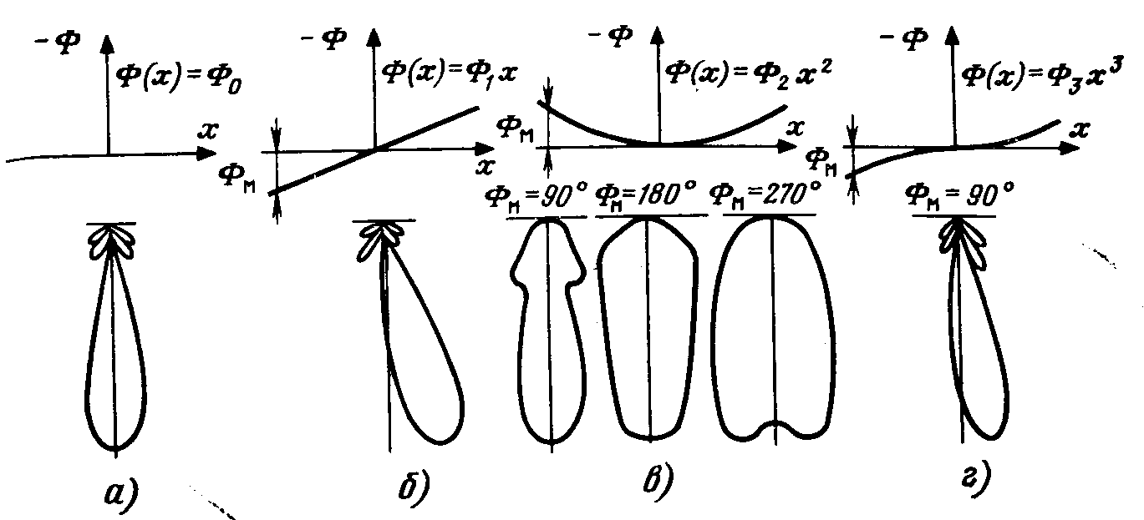
Рисунок 4.2 - Влияние распределения фаз поля в раскрыве на ДН антенны

При максимальной разности фаз, большей $π$, наблюдается раздвоение главного лепестка с сохранением его симметрии. При кубических искажениях (см. рисунок 4.2,г) происходит отклонение главного лепестка ДН от нормали к излучающей поверхности в сторону запаздывающих фаз. Одновременно увеличиваются уровни боковых лепестков, смещенных в сторону запаздывающих фаз.
Основные положения теории приема
На основании принципа взаимности приемную антенну можно представить в виде эквивалентного генератора (рисунок 4.3). Электродвижущая сила эквивалентного генератора (наведенная в антенне)
$$\text{Эа}=L_{Д}{\text{EF}}_{Н}(ϕ)$$
где LД — действующая длина антенны; Fн(ф) — множитель нормированной ДН антенны.
Ток в приемной антенне, нагруженной на приемник,
$$\text{Iпр}=\frac{\text{Эа}}{\text{Zа}+\text{Zпр}}$$
где Zа — входное сопротивление антенны; ZПР — входное сопротивление приемника.
Ток и ЭДС в приемной антенне зависят от направленных свойств и ориентации антенны в пространстве. В профессиональных устройствах антенна и приемник часто работают в согласованных режимах, когда Zа и ZПР являются величинами комплексно-сопряженными. В этом случае антенна отдает в приемник максимальную мощность.

Ослабление помех направленной антенной
Помехи радиоприему могут быть внешними и внутренними. Внешние помехи создаются электромагнитным излучением радиостанций, различными техническими устройствами, атмосферными и космическими явлениями. Уменьшение индустриальных и естественных помех осуществляется вынесением приемных радиостанций на значительные расстояния от городов и промышленных центров и применением направленных антенн с высокими значения коэффициентов направленного и защитного действия. Внутренние помехи обусловлены шумами входных цепей приемника, тепловым движением электронов в антенне и фидере. Качество приема определяется отношением сигнал-помеха: Рс/Рш, где Рс — мощность полезного сигнала; Рш — суммарная мощность внешних помех и внутренних шумов, отнесенных ко входу приемника.
В диапазонах декаметровых и более длинных волн основными являются внешние помехи. В этом случае пониженный КПД приемной антенны в одинаковой степени снижает на входе приемника полезный сигнал и помехи, сохраняя неизменным отношение сигнал-помеха. Это позволяет в указанных диапазонах использовать приемные антенны с невысоким КПД, но с хорошими направленными свойствами. Такие антенны требуют меньших материальных затрат и могут работать в более широком диапазоне частот. Уменьшение уровня сигнала на входе приемника в этом случае может быть скомпенсировано дополнительным усилением в приемнике, затраты на создание которого гораздо ниже стоимости сложной антенны с высоким КПД.
В диапазонах ОВЧ, УВЧ, СВЧ за счет применения антенн с высокими коэффициентами направленного и защитного действия уровень внешних помех значительно меньше внутренних шумов. В этих условиях для улучшения отношения сигнал-помеха необходимо повышать КПД и КУ антенн, а также стремиться к снижению уровня внутренних помех: шумов антенны, фидера и приемника.
Если уровень внешних помех значительно выше внутренних шумов и поле внешних помех равномерно приходит со всех направлений, а направление прихода полезного сигнала совпадает с правлением главного максимума ДН, то применение направленной антенны на приеме по сравнению с ненаправленной улучшает отношение Рс/Рш в D раз. В случае направленной внешней помехи, идущей с одного направления, приемную антенну, а следовательно, и ее ДН можно ориентировать так, чтобы направление на помеху совпало с направлением нулевого (минимума) приема, тогда отношение сигнал-помеха может быть улучшено более чем в D раз.
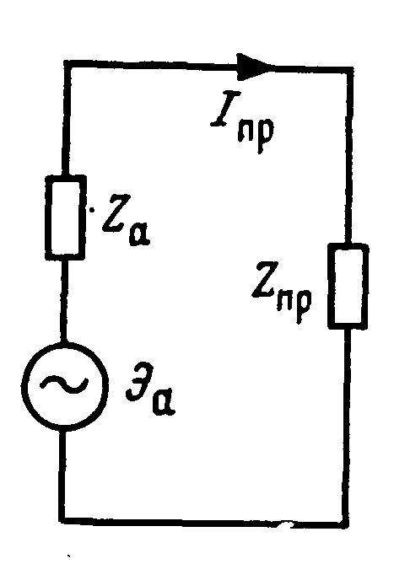
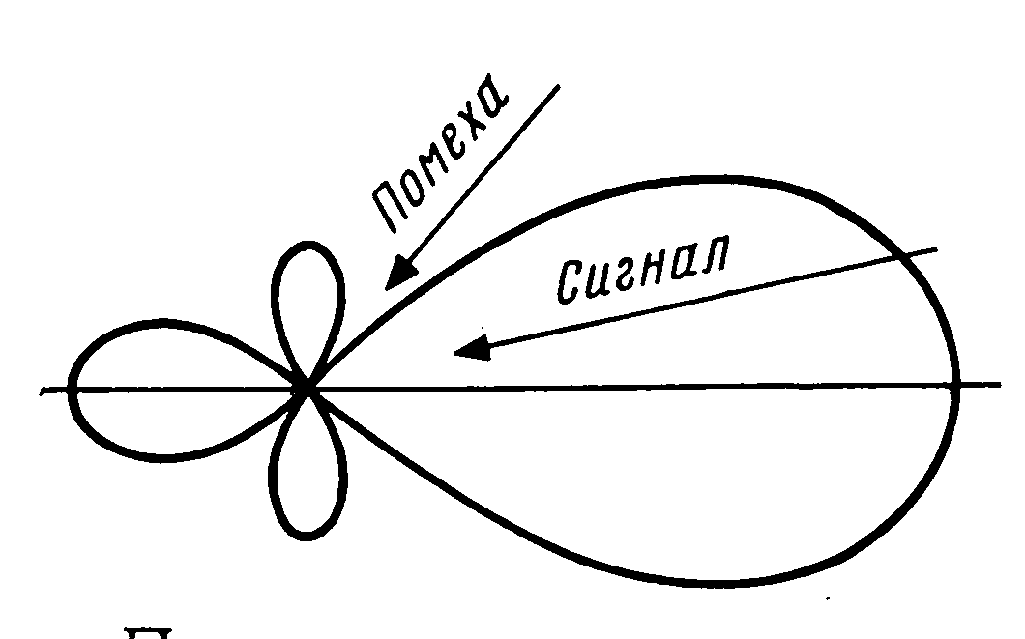
Рисунок 4.3 - Приемная антенна Рисунок 4.4 - Подавление помех
как эквивалентный генератор направленной антенной

Направление максимального приема в этом случае может несколько отличаться от направления прихода полезного сигнала (рисунок 4.4).

5 Лекция Вибраторные и щелевые антенны диапазона УКВ

Цель лекции: изучить требования, предъявляемые к антеннам дециметровых и метровых волн различного назначения (телевидения, вещания и связи), особенности конструкции, распределения тока и зарядов вдоль петлевого вибратора, необходимость и устройства симметрирования питания. Сравнить свойства одиночного и петлевого вибраторов.
Требования, предъявляемые к антеннам
Диапазоны дециметровых и метровых волн используют для передачи телевидение, радиовещания, связи с подвижными объектами, навигации, радиолокации и радиоастрономии. Антенны для связи с наземными подвижными объектами должны:
- обладать ненаправленными характеристиками излучения в горизонтальной плоскости и иметь максимум, направленный вдоль земной поверхности, в вертикальной плоскостях. В вертикальной плоскости антенна должна создавать равномерную напряженность поля, (рисунок 5.1,а). Этим требованиям удовлетворяют антенны с вертикальными вибраторами.
- При установке на одной опоре нескольких антенн их необходимо располагать так, чтобы ослабить взаимное влияние.
- Для уменьшения числа выпускаемых промышленностью типоразмеров антенн их выполняют широкополосными.
- Для увеличения зоны действия передающие телевизионные антенны устанавливают на башнях или мачтах высотой 180 ...350 м.
- Для уменьшения взаимных помех между передатчиками, работающими в одном частотном канале, применяют антенны с взаимно перпендикулярными вибраторами.
На практике применяют многоэтажные антенны с узкими ДН в вертикальной плоскости, сужая главный лепесток до 2... 4° с одновременным наклоном направления максимального излучения на 1...20 от горизонтальной плоскости к поверхности Земли. Антенны с узкими ДН являются многолепестковыми с несколькими направлениями глубоких минимумов, за счет которых образуются зоны плохого приема (рисунок 5.1,б). Для исключения таких зон напряженность поля в минимумах не должна быть меньше 0,1 от напряженности поля главного максимума (рисунок 5.1,в). Для устранения вредного влияния фидерного эха на работу телевизионного и звукового стереофонического вещания КБВ в фидере должен быть достаточно большим — не менее 0,85. Высоко расположенные антенны подвержены большим ветровым и гололедным нагрузкам, а так же воздействию грозовых разрядов. Для повышения надежности и молниезащиты вибраторы антенн должны выполняться жесткими с непосредственным заземлением, снабжаться устройством прогрева для устранения гололеда или обтекателями, закрывающими вибраторы от внешних воздействий.

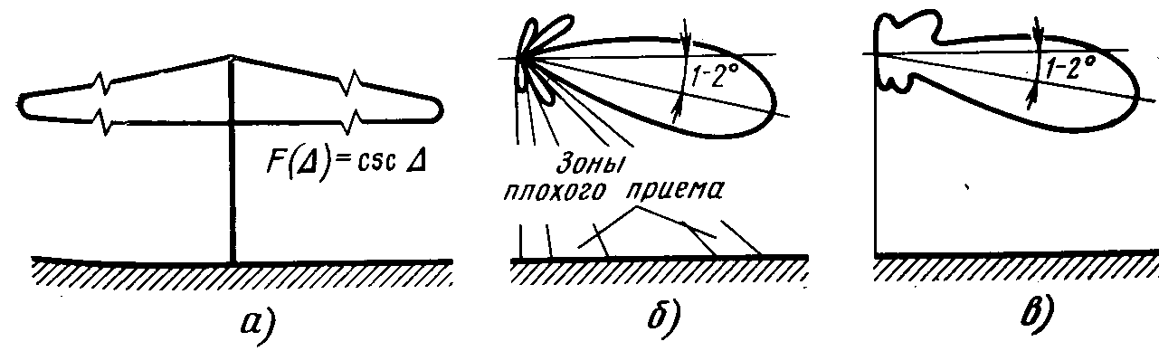
Рисунок 5.1 - Диаграммы направленности в вертикальной плоскости передающих телевизионных антенн:
а - косекансного вида, б —с глубокими минимумами, в - с размытыми минимумами

Симметрирующие устройства
А с и м м е т р и я токов вибратора. К несимметричной антенне несимметричный фидер можно подключить непосредственно: центральный проводник к вибратору, а внешний к заземлению, противовесу или корпусу, если входное сопротивление антенны равно волновому сопротивлению фидера. В противном случае между антенной и фидером ставят согласующий трансформатор.
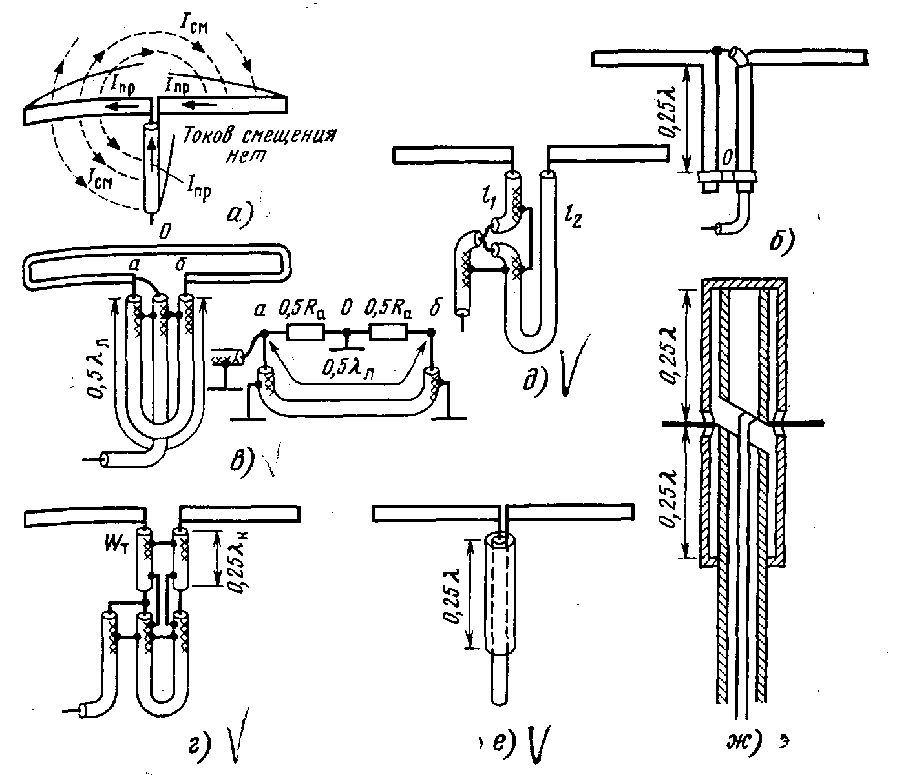
Рисунок 5.2 - Симметрирующие устройства:
а - непосредственное подключение линии к вибратору; б- приставка; в — петля; г, д – U-колено, е — стакан; ж — широкополосное

Непосредственное подключение коаксиального фидера к симметричному вибратору рисунок 5.2,а, без симметрирующего устройства вызывает появление различий между амплитудами тока в плечах вибратора и приводит к возникновению тока на поверхности внешнего проводника фидера. Асимметрия токов в плечах вибратора вызвана тем, что между плечом, подключенным к центральному проводнику коаксиального фидера, и внешним его проводником образуются токи смещения. Второе плечо вибратора имеет потенциал внешнего проводника фидера, разности потенциалов здесь нет и токов смещения не образуется. Асимметрия токов в вибраторе искажает его ДН. Более существенное влияние оказывают токи на внешнем проводнике коаксиального фидера. Результатом их действия является антенный эффект фидера. Эти токи при работе горизонтального вибратора на передачу создают паразитное поле излучения с вертикальной поляризацией. В случае горизонтальных приемных антенн за счет асимметрии происходит прием вертикального поля помех.

Простейшие вибраторные антенны

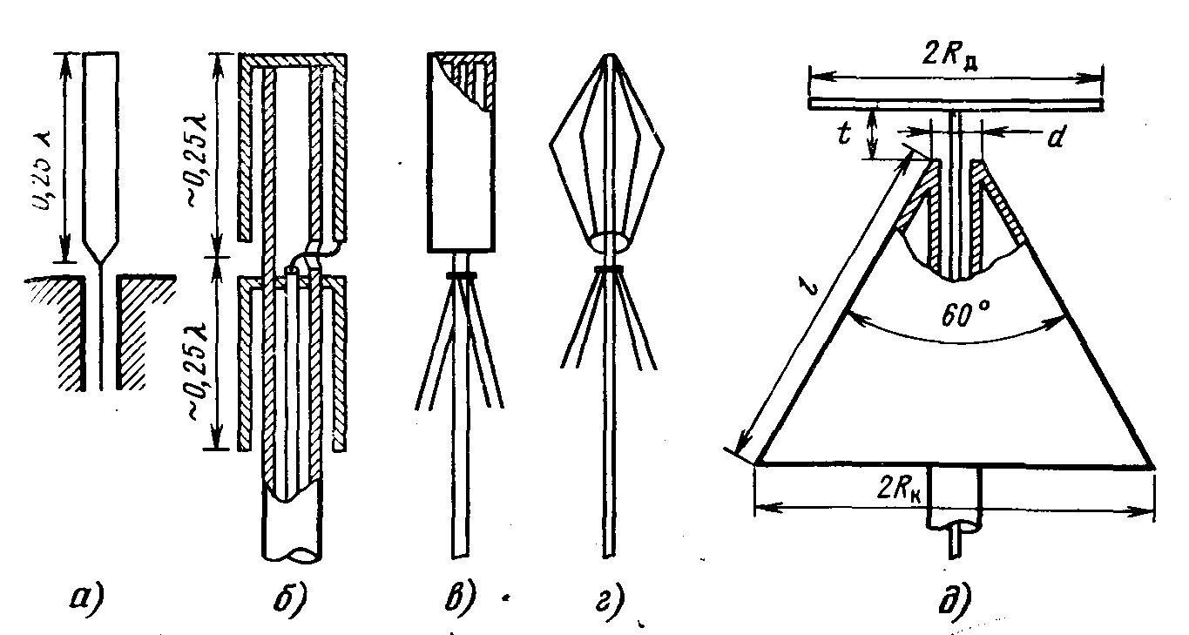
Рисунок 5.3 - Вертикальные вибраторы: а— штыревой; б — коаксиальный; в —с нижним плечом из проводов; г — оба плеча из проводов или трубок; д — диско-конусный

Симметричный одиночный (линейный) и петлевой вибраторы
Петлевой вибратор Пистолькорса (рисунок 5.4,а) можно рассматривать как два полуволновых синфазных вибратора, расположенных на малом расстоянии ($D$) друг от друга и соединенных по концам. Относительно точек питания ае вибратор является симметричной системой.
В наиболее удаленной от точек питания точке с система оказывается короткозамкнутой, и здесь устанавливается пучность тока. Расположение в точке с пучности тока и узла напряжения позволяет крепить вибратор в этой точке к металлической стреле или мачте непосредственно без изоляторов, обеспечив надежную грозозащиту.
При равенстве диаметров трубок вибратора в них будут равны и токи. Поле излучения создается суммарным током 2I. Мощность излучения петлевого вибратора $P_{Σ}=(2I)^{2}R_{ΣП}$. Подводимая мощность $P=(2I)^{2}R_{а}$, Rа = 300 Ом. Входное сопротивление петлевого вибратора можно менять, изменяя соотношение диаметров трубок вибратора. Петлевой и симметричный полуволновый вибраторы имеют примерно одинаковые ДН, КНД и КУ.
Для получения большего входного сопротивления антенны применяют двухпетлевые вибраторы (рисунок 5.4,б), состоящие из трех полуволновых синфазных вибраторов. Входное сопротивление такого вибратора примерно равно 9$R_{ΣП}$.
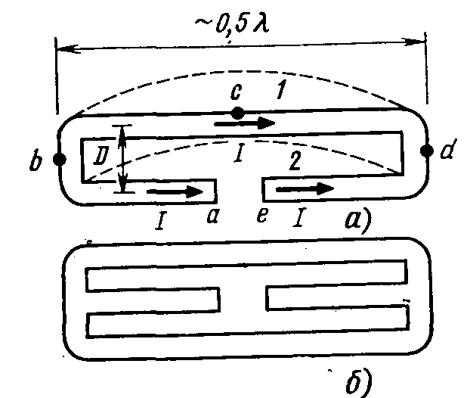
Рисунок 5.4 - Петлевые вибраторы:
а — однопетлевой; б — двухпетлевой

6 Лекция Антенны осевого и поперечного излучения УКВ диапазона.

Цель лекции: изучить особенности конструкции, параметры, ДН директорной, логопериодической и спиральной антенн. Рассмотреть особенности передающих телевизионных антенн
Директорные антенны (Волновой канал). В качестве направленных более распространены антенны типа волновой канал. Эта антенна (рисунок 6.1,а) состоит из вибратора Б, рефлектора А и нескольких директоров В, Г и Д. Для упрощения конструкции рефлектор и директоры выполняются вторичными — к ним не подводят питания. Вторичные вибраторы возбуждаются полем первичного вибратора Б. Рассмотрим систему, состоящую из первичного вибратора 1 и вторичного 2 (рисунок 6.1,б). В вибраторе, как и в разомкнутой на конце линии с малыми потерями, устанавливается режим стоячей волны, при котором напряжение отстает от тока I1 на угол, приблизительно равный 90° (рисунок 6.1,б). Напряжение U1 создаст около вибратора 1 поле Е1 совпадающее с ним по фазе. Это поле, достигнув вибратора 2 (Е12) отстанет по фазе на угол.kd=90° и наведет в вибраторе 2 ЭДС Э2. Возьмем вторичный вибратор 2 несколько длиннее 0,5$λ$,. Реактивное сопротивление такого вибратора имеет индуктивный характер (kl2>90°), и ток I2, обусловленный ЭДС Э2, будет отставать от нее на угол, приблизительно равный 90°.
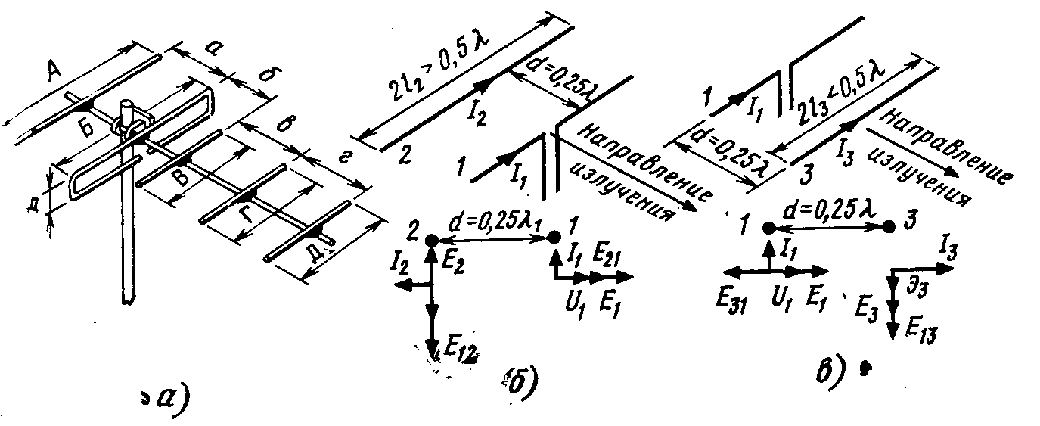

Рисунок 6.1 - Волновой канал: а – пятиэлементный,
б - вибратор с вторичным рефлектором в - вибратор с вторичным директором

В свою очередь, ток I2 создаст у вибратора 2 поле Е2, отстающее по фазе от тока на 90°. Поскольку поля Е12 и Е2 противофазны, результирующее поле позади вторичного вибратора 2 ослаблено. Поле Е2 вибратора 2, достигнув вибратора 1 (Е21), отстанет по фазе на угол kd=90° и будет совпадать с полем Е1. В направлении от вибратора 2 к вибратору 1 и далее поля складываются. Вторичный вибратор длиной $2l_{2}0,5λ$, ведет себя как рефлектор.
Если вторичный вибратор короче 0,5$λ$ (рисунок 6.1,в), то его активное сопротивление имеет емкостный характер и ток I3 опережает ЭДС Э3 на угол, приблизительно равный 90°. Максимум излучения направлен в сторону вторичного вибратора 3, а поле позади первичного вибратора ослаблено. Такой вторичный вибратор ($2l_{3}$) называется директором..
Для облегчения согласования с фидером и из конструктивных соображений в качестве первичного вибратора часто применяют петлевой вибратор. Антенна «волновой канал» узкополосна, так как с изменением частоты существенно изменяются входные сопротивления, а следовательно, изменяются амплитуды и фазы токов во вторичных вибраторах. Шести-, семиэлементная антенна имеет полосу пропускания 10 ... 15% от средней частоты. При увеличении числа элементов в антенне до десяти полоса сужается до 5%. Некоторым изменением размеров и взаимного расположения вибраторов можно расширить полосу пропускания, уменьшив КНД антенны.
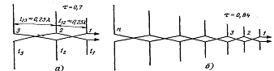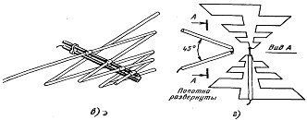
Рисунок 6.2.- Логопериодические антенны:
а - активная область; б, в — плоские; г — пространственная рефлектором,
в - вибратор с вторичным директором

Передающие телевизионные антенны
Для передачи телевизионного вещания применяют многовибраторные антенны. Вибраторы таких антенн должны быть широкополосными. Расширить полосу пропускания можно применением вибраторов с малым волновым сопротивлением и использованием схем с компенсацией реактивной составляющей входного сопротивления. На первых телевизионных станциях применялись вибраторы Б. В. Брауде, представляющие собой плоский вибратор, совмещенный с короткозамкнутым шунтом (рисунок 6.3,а). Реактивные составляющие входных сопротивлений вибратора и шунта имеют разные знаки и частично компенсируются. Наличие нулевого потенциала в точке короткого замыкания шунта позволяет крепить вибратор к опоре в этой точке без изоляторов. Это упрощает грозозащиту.
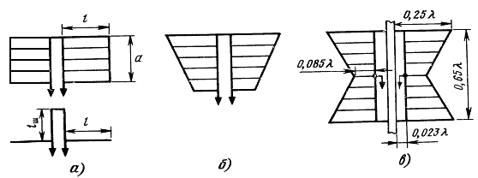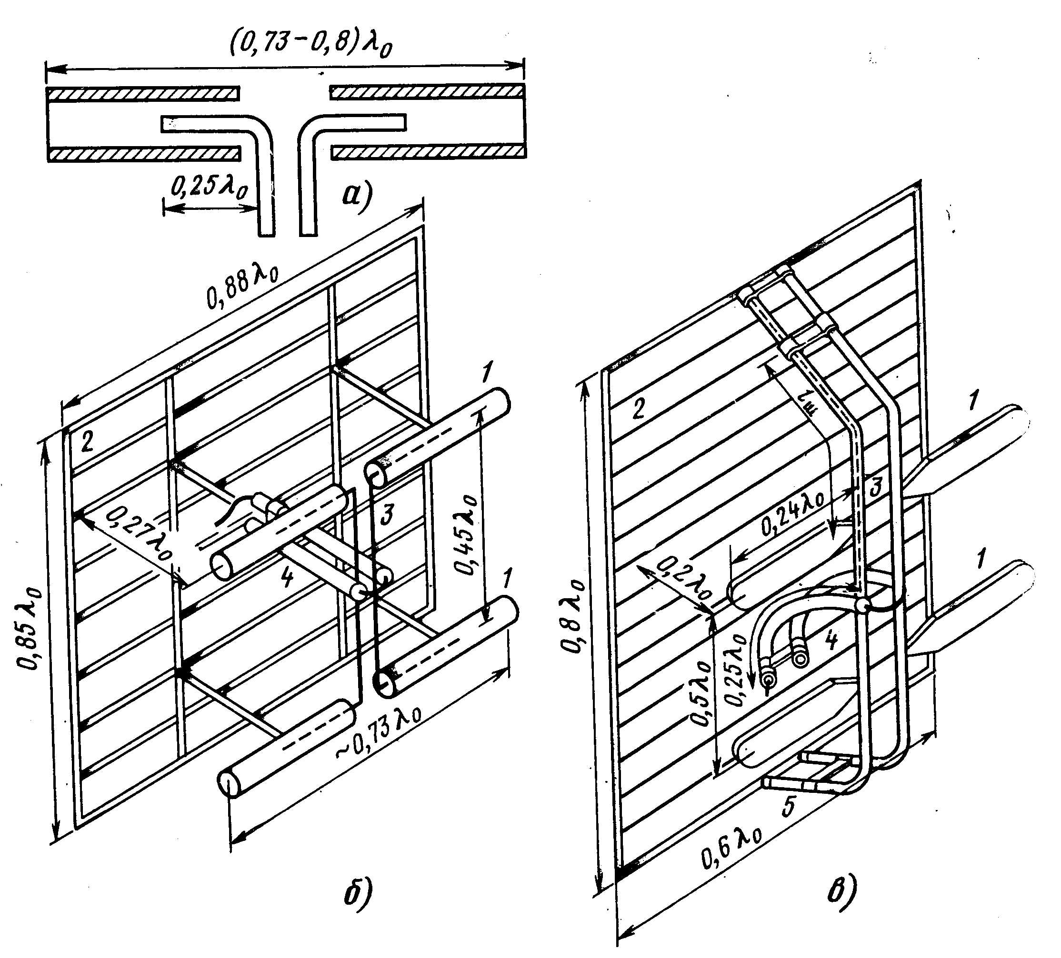
Рис. 6.3 - Плоские вибраторы:  а - Брауде;  б — в форме трапеции;  в — Ж-образный | Рис. 6.4 - Панельные антенны:  а — волновый вибратор; б — панель с цилиндрическими одноволновыми вибраторами;  в- панель с плоскими полуволновыми вибраторами
В вибраторе Брауде проводники возбуждаются токами разных амплитуд, т.к. по мере продвижения по шунту напряжение от максимального значения в точках питания падает до нуля в точке короткого замыкания. Токи в проводниках можно выровнять, выполнив плечи вибратора в форме трапеции. Для этого в точках, расположенных ближе к короткозамыкателю, длину горизонтальных проводников берут резонансной, т. е. близкой к значению $l≈0,\text{25}λ$ (рисунок 6.3,6), а проводники, расположенные ближе к точкам питания, укорачиваются. С укорочением вибратора появляется реактивная составляющая и его входное сопротивление возрастает. Большое распространение получили Ж-образные вибраторы, совмещающие в себе два плоских трапецеидальных вибратора (рисунок 6.3,а). Питание подводится к середине вибратора, в том месте, где расположен короткий горизонтальный проводник. Входное сопротивление вибратора равно 150 Ом (по 75 Ом на плечо), полоса пропускания $\text{fмакс}f\text{мин}=1,4$
В передающих антеннах часто применяют симметричные одноволновые вибраторы ($2l≈λ$) цилиндрической формы, выполненные из труб диаметром примерно 0,02$λ$. Крепление волновых вибраторов к апериодическому рефлектору осуществляется в точке нулевого потенциала, расположенной в центре плеч вибратора, посредством «металлических изоляторов» — стрежней или труб длиной, приблизительно равной 0,25$λ$. Входное сопротивление одноволнового вибратора при небольшой расстройке изменяется аналогично сопротивлению параллельного контура, т. е. при $ωω_{О}$ имеет емкостный, а при $ω$ — индуктивный характер. Для расширения полосы пропускания одноволнового вибратора между каждым его плечом и симметричной линией включают последовательно разомкнутые шлейфы, располагая их внутри вибратора (рисунок 6.4,а). Длины шлейфов берутся равными 0,25$λ$ср.
Симметричный одноволновый вибратор имеет относительно большое входное сопротивление (250 ... 500 Ом). В конструктивном отношении удобно из двух (или нескольких) вибраторов с апериодическим рефлектором создавать блок — панель. На рис. 6.4,6 показана панель антенны, состоящая из двух одноволновых вибраторов 1 цилиндрической формы, расположенных над апериодическим рефлектором 2, имеющим решетчатую конструкцию. Вибраторы укорочены и соединены между собой симметричной линией 3, к центру которой подключается симметрирующее устройство 4. Панель имеет несимметричный коаксиальный вход с сопротивлением 75 Ом. Переход от коаксиальной линии к симметричной осуществляется посредством симметрирующей приставки длиной 0,25$λ$. Подбором волнового сопротивления симметричной линии обеспечивается согласование.
На рис. 6.4,в приведена панель из двух полуволновых вибраторов 1, выполненных из стальных оцинкованных полос для работы в IV ТВ диапазоне. Начальные участки вибраторов для лучшего согласования выполнены в виде конуса, концы вибраторов закруглены. Симметричная двухпроводная линия 3 выполняется из труб диаметром 20 ... 35 мм и длиной, равной средней длине волны диапазона, замкнутая на концах. Расстояние между вибраторами берут равным 0,5$λ$. Согласование осуществляется подбором расстояний от вибраторов до короткозамыкающих мостиков 5.
Горизонтальный симметричный или Ж-образный вибраторы в горизонтальной плоскости имеют ДН в форме восьмерки. Для Формирования ненаправленной ДН применяют системы из двух вибраторов, расположенных перпендикулярно друг другу, или из нескольких панелей, образующих кольцевую решетку. В турникетной антенне два симметричных петлевых или Ж-образных вибратора располагаются перпендикулярно друг другу и плечи соседних вибраторов питают со сдвигом по фазе на 90° (переменно-фазное питание). Такие антенны выполняются с относительно небольшим КУ – 10 дБ. Для его повышения необходимо увеличивать число этажей в антенне.

Спиральные антенны
Спутниковые системы используют волны эллиптической, близкой к круговой поляризации. Волны такой поляризации позволяют получить спиральные антенны. Спиральная антенна (рисунок 6.5) состоит из металлического проводника, свернутого по образующей цилиндра или конуса в спираль, расположенную над плоским экраном так, что ось спирали перпендикулярна плоскости экрана. В диапазоне сантиметровых волн экран диаметром (0,6... 1$λ$) выполняется сплошным, а в диапазонах дециметровых и метровых волн из металлической сетки.
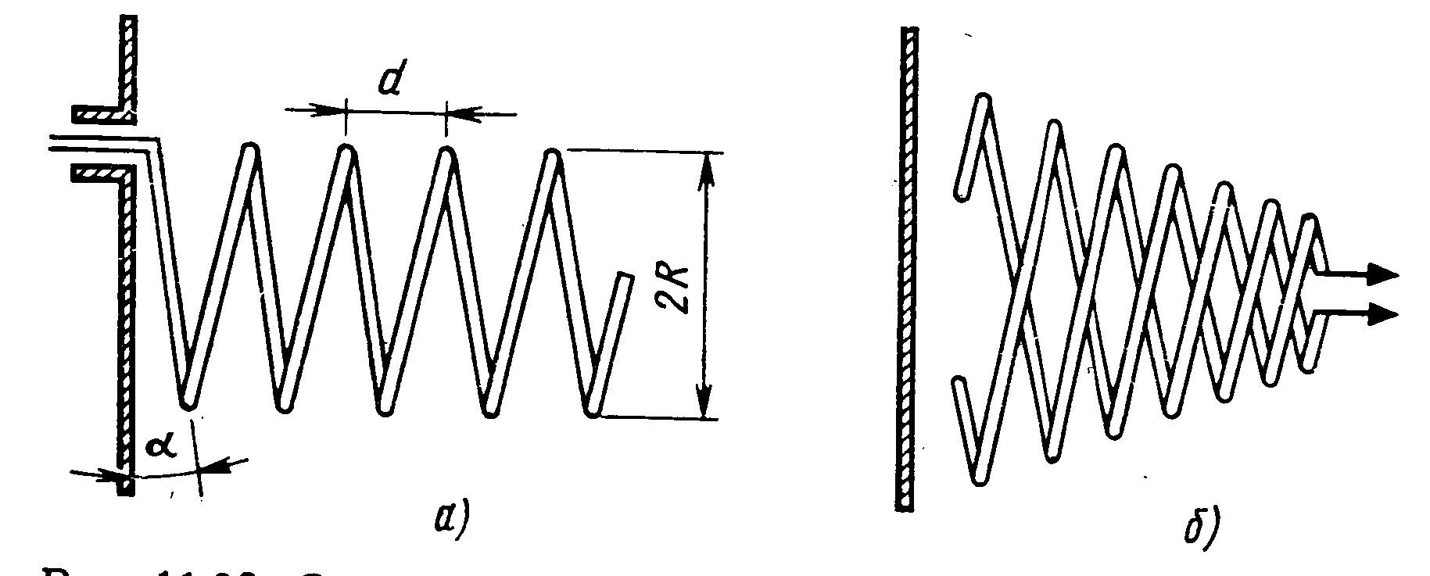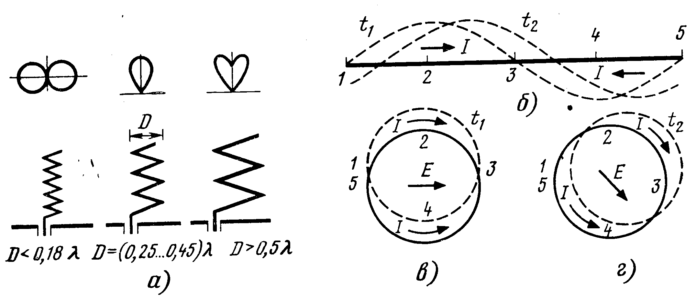
Рис. 6.5 - Спиральные антенны: Рис. 6.6 – ДН спиральных антенн
а — цилиндрическая однозаходная;
б — коническая двухзаходная

Коаксиальный фидер подводят к спирали обычно не по осевой линии, а по образующей и подключают непосредственно к первому витку.
При диаметре спирали, меньшем 0,18$λ$, антенна работает как штыревая с малым сопротивлением излучения. При диаметре спирали, большем 0,45$λ$, ДН антенны раздваивается относительно оси. При диаметре спирали (0,25... 0,45) $λ$ антенна создает максимальное излучение вдоль оси по направлению движения волны тока (рисунок 6.6,а). В основном применяются спиральные антенны осевого излучения.
При прохождении бегущей волны тока по спирали создается эллиптически (близкая к круговой) поляризованная волна. Фазовая скорость волны тока вдоль провода оказывается несколько меньше скорости волны в свободном пространстве, за счет чего каждый последующий виток имеет несколько запаздывающую фазу тока. Это позволяет рассматривать спираль как антенну бегущей волны.

7 Лекция Апертурные антенны

Цель лекции: изучить особенности конструкции, параметры, ДН рупорных и параболических антенн.
Рупорные антенны и облучатели
Одной из простейших антенн является открытый конец волновода. Малые (относительно длины волны) размеры сечения открытого конца волновода формируют широкую ДН. Фазовая скорость волны в волноводе значительно отличается от скорости волны в свободном пространстве. Это приводит к значительному отражению энергии от открытого конца и низкому КПД в волноводе. Для сужения ДН и улучшения согласования необходимо плавно увеличивать сечение волновода, т. е. перейти к рупору. Рупорная антенна представляет собой волновод с плавно меняющимся сечением. При расширении узкой стенки волновода рупор называют Е-секториалъным, при расширении широкой — Н-секториальным. Если у волновода плавно изменяются оба размера (рисунок 7.1,а), рупор называют пирамидальным. Круглый волновод при плавном увеличении сечения (рисунок 7.1,6) образует конический рупор. В рупоре возбуждаются волны того же типа, что и в волноводе. Однако плоский фронт волны в волноводе при переходе в рупор превращается в сферический (в пирамидальных и конических) или цилиндрический (в секториальных). Сферическая волна в рупоре создает поле в его раскрыве, отличающееся от синфазного с квадратичными фазовыми искажениями. Если у оптимального рупора, оставив его длину неизменной, увеличить размеры раскрыва, то КНД антенны за счет больших фазовых искажений в раскрыве уменьшится.
Для получения больших значений КНД необходимо увеличивать размеры раскрыва, при этом длина рупора должна увеличиваться пропорционально квадрату увеличения линейных размеров раскрыва, а длина рупора оказывается чрезмерно большой. Поэтому рупорные антенны с КНД более 25 ...30 дБ не применяют. При малых КНД рупор конструктивно прост и часто применяется в качестве облучателей зеркальных антенн. Рупор обладает высоким защитным действием благодаря малым затеканиям токов на его теневые (внешние) поверхности и хорошо согласован с волноводом в широком диапазоне частот.
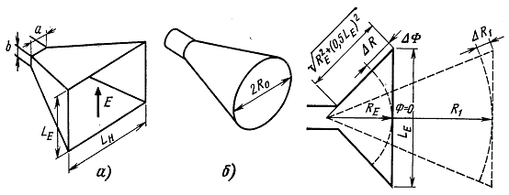
Рисунок 7.1- Рупоры:  а — пирамидальный; б — конический | Рисунок 7.2 - К определению длины рупора

Диапазонные свойства рупора по согласованию ограничиваются в основном волноводом. При работе в качестве облучателя рефлекторных антенн рупор часто должен работать волнами с двумя взаимно перпендикулярными поляризациями и обеспечивать одинаковую ширину ДН в плоскостях Е и Н для каждой поляризации. Этим требованиям удовлетворяет пирамидальный рупор с квадратным раскрывом, внутри которого расположены металлические пластины.

Зеркальные антенны
Зеркальные или рефлекторные антенны состоят из облучателя и рефлектора.
Рефлектор - параболоид вращения отражает падающие на его апертуру параллельные лучи в одну точку, называемую фокусом. Апертура — это часть плоскости, ограниченная кромкой параболоида вращения.
Облучатель – антенна с широкой диаграммой направленности.
Плоскость, образованная наружными краями рефлектора, является раскрывом антенны.
Осесимметричная антенна имеет раскрыв в форме круга.
Антенны с большим КНД имеют размеры раскрыва >> длины волны.
Параболоид вращения, который используется в качестве отражателя антенны, образуется вращением плоской параболы вокруг ее оси.
Каноническое уравнение параболоида вращения в прямоугольных координатах:
$Х^{2}+У^{2}=4Z$
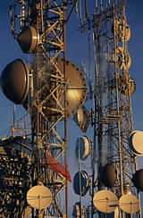
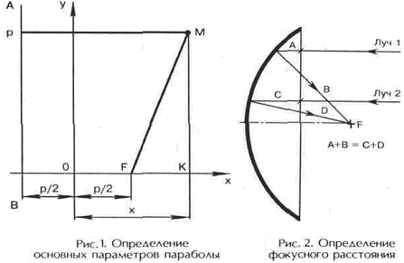
Рисунок 7.3 – Основные параметры параболы

Параллельные оси параболоида, лучи (радиоволны) от спутника, отраженные от апертуры к фокусу, проходят одинаковое (фокусное расстояние). Отраженные сигналы обоих лучей проходят к фокусу F одинаковое расстояние. Это означает, что расстояние A+B=C+D. Все лучи, которые излучает передающая антенна спутника, и на которую направлено зеркало параболоида, концентрируются синфазно в фокусе F.
Если в фокус зеркала поместить облучатель, создающий сферическую волну, то плоскость раскрыва рефлектора будет являться плоскостью одинаковых фаз. В результате сферическая волна преобразуется в плоскую, а широкая ДН – в узкую.
Выбор параметра параболы определяет глубину параболоида, т. е. расстояние между вершиной и фокусом.
Зеркало называют короткофокусным, когда угол раскрыва $2ψ_{O}π$при этом $R_{O}2f$ (глубокое зеркало).
Длиннофокусным - $2ψ_{O}$ и $R_{O}$ (мелкое зеркало).
С увеличением радиуса раскрыва и уменьшением $λ$ДН сужается.
Облучатель должен:
- обладать односторонней в направлении рефлектора направленностью,
- обеспечивать необходимое амплитудное распределение поля в раскрыве,
- иметь устойчивый фазовый центр, совмещенный с фокусом зеркала,
- создавать малое затенение раскрыва,
- иметь требуемую рабочую полосу частот.
В качестве облучателей могут использоваться любые слабонаправленные антенны:
  - Полуволновые вибраторы с контрефлектором в виде стержня или с дисковым просты, создают малое затенение, но узкополосны. Используются в диапазоне дм волн.
  - Рупорные облучатели являются широкополосными, но они больше затеняют раскрыв антенны. Рупорные облучатели применяются на частотах от 600 МГц и выше.
  - Спиральные облучатели позволяют получить волны с эллиптической поляризацией.
Поле, созданное облучателем, должно быть по возможности равномерным в раскрыве рефлектора и быстро спадать за его пределами.
    - У короткофокусных антенн почти вся энергия облучателя попадает на рефлектор, но распределение поля неравномерно, что понижает КИП.
- У длиннофокусных антенн поле в раскрыве более равномерно, но много энергии рассеивается.
Параболические антенны делятся на два основных класса: симметричный параболический рефлектор и асимметричный (рисунок 7.4, 5). Первый тип антенн принято называть прямофокусными, второй — офсетными.
Офсетные антенны целесообразно использовать, если для устойчивого приема программ выбранного спутника необходим размер антенны до 1,5 м, так как с увеличением общей площади антенны эффект затенения зеркала становится менее значительным.

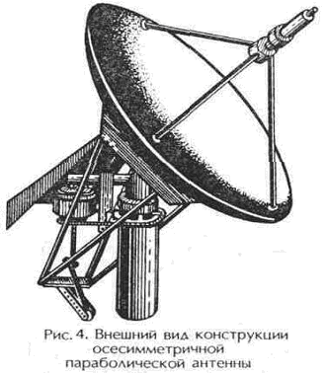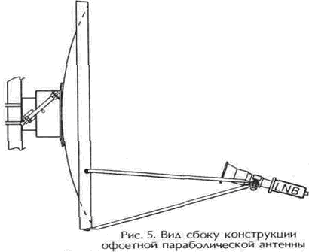
Рисунок 7.4 – Осесимметричная Рисунок 7.5 – офсетная параболическая параболическая антенна антенна
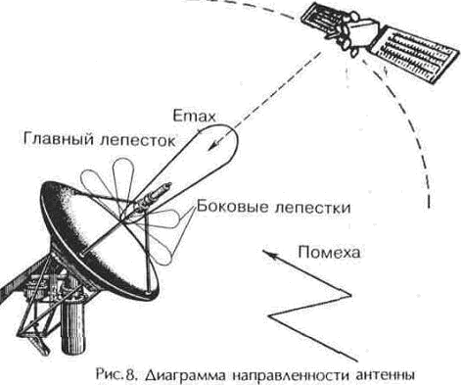
Рисунок 7.6 – Диаграмма направленности антенны
8 Лекция Сканирующие антенные решетки и решетки с обработкой сигналов

Цель лекции: изучить назначение и методы сканирования, построение фазированных антенных решеток, особенности активных фазированных и многолучевых антенных решеток.
Под сканированием в антенной технике понимают процесс перемещения основного лепестка ДН в пространстве. Сканирование может осуществляться механическим, электромеханическим и электрическим способами.
Первые два способа обладают значительной инерционностью. Наибольшим быстродействием отличается третий способ сканирования, при котором антенна остается неподвижной в пространстве, а перемещение ДН осуществляется за счет изменения амплитудно-фазового распределения в раскрыве антенны электрическим путем. Электрическое сканирование осуществляется обычно на основе использования многоэлементных антенных решеток (АР).
Управлять положением максимума ДН электрическим путем можно
- изменяя сдвиг фаз между токами в соседних излучателях (фазовый способ),
- изменяя длину волны (или частоту) колебаний (частотный способ),
- изменяя амплитуды на входах многолучевой антенной системы.
Достоинства:
- позволяет осуществлять многостационарный доступ к ИСЗ,
- возможности непрерывной многофункциональной работы - поиска, захвата и сопровождения многих целей при одновременном обзоре пространства в широком секторе углов,
- позволяют реализовывать большие предельные значения КНД,
- электрическая стабилизация при работе с подвижных платформ,
- позволяет решать такие важные задачи, как сложение в одном луче мощностей многих передатчиков, более полное извлечение информации из сигналов, принятых отдельными элементами, повышение надежности работы антенн и др.
Недостаток - сложность этих устройств, высокая стоимость и большие затраты на эксплуатацию.
Фазированные антенные решетки
Наиболее распространены ФАР на основе линейных и плоских решеток. У линейных ФАР сканирование может осуществляться только в одной плоскости, проходящей через ось решетки. Плоские ФАР позволяют сканировать в пространственном секторе углов относительно нормали к плоскости решетки (реально - в секторе углов, не превышающем ±60°). Однонаправленность излучения достигается применением экранов или элементов с однонаправленным излучением.
Принцип работы ФАР связан с изменением фазы колебаний, подводимых к отдельным излучающим элементам (в передающем режиме) с помощью фазовращателей таким образом, чтобы обеспечить синфазное сложение полей отдельных излучателей в требуемом направлении, т. е. формирование главного максимума ДН.
Добиться уменьшения числа требуемых фазовращателей можно и при использовании простых, ненаправленных излучателей, размещаемых с шагом, близким к 0,5$λ$, если объединять их в группы, управляемые одним фазовращателем (рис. 8.1). Каждую подрешетку можно рассматривать как направленный элемент решетки. Число излучателей в одной группе выбирается из условия, чтобы ДН подрешетки имела ширину ${Δθ}_{0,5}=2θ_{\text{max}}$. Этот метод эффективен только при сканировании в узком секторе углов ($θ$< 20°).
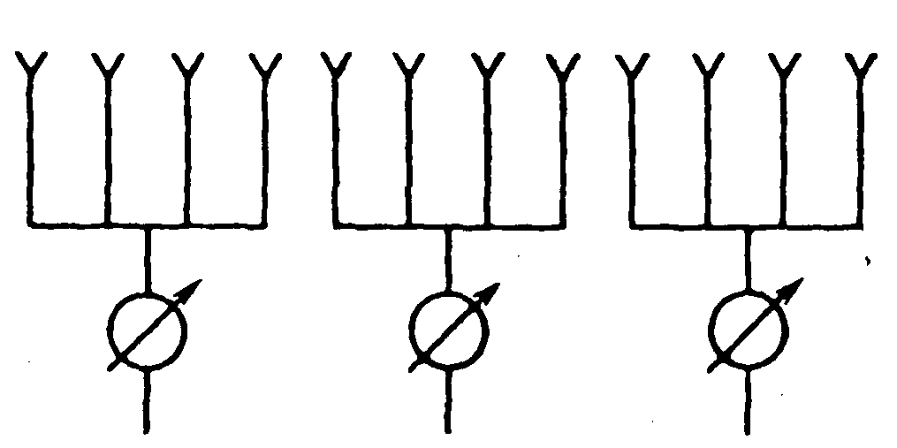
Рисунок 8.1 – ФАР с облучателями, объединенные в группы

Излучающие элементы ФАР
В качестве излучающих элементов ФАР наиболее широко используются вибраторы, излучатели в виде открытых концов волноводов, рупоры, спиральные антенны. Находят применение также диэлектрические антенны. Выбор конкретного типа излучателя определяется целым рядом требований, основными из которых являются: заданный частотный диапазон, требования к форме ДН одного элемента (определяемые шириной сектора сканирования), поляризационная характеристика, излучаемая мощность, рабочая полоса частот, возможность размещения элементов в узлах прямоугольной или гексогональной сетки.
При широкоугольном сканировании ДН отдельного элемента должна быть близка к ненаправленной.
При сканировании в ограниченном секторе углов (менее ±20°) можно использовать направленные излучатели в виде директорных антенн, рупоров, цилиндрических спиралей, диэлектрических антенн. Так как ФАР может содержать большое число элементов (до десятков тысяч), то они должны быть дешевыми, надежными в работе, одинаковыми по своим параметрам, иметь малую массу.
Взаимное влияние элементов ФАР
Во избежание появления вторичных главных максимумов излучающие элементы решетки должны располагаться сравнительно близко относительно друг друга, вследствие чего возникает взаимное влияние, которое может существенно нарушить нормальную работу ФАР.
Появление отражений приводит к тому, что если в режиме нормального излучения решетка была согласована с трактом, то в некотором направлении излучения она может быть полностью рассогласована.
Схемы возбуждения ФАР
Схема возбуждения ФАР предназначена для подведения энергии, вырабатываемой генератором, к излучателям (в передающем режиме) и подведении энергии, принимаемой отдельными элементами, ко входу приемника (в приемном режиме) и реализации требуемого амплитудного распределения. Используют схемы возбуждения как фидерного (с помощью линий передачи энергии), так и оптического типа, при котором энергия от облучателя до отдельных элементов распространяется в свободном пространстве. Схема питания включает фазовращатели .
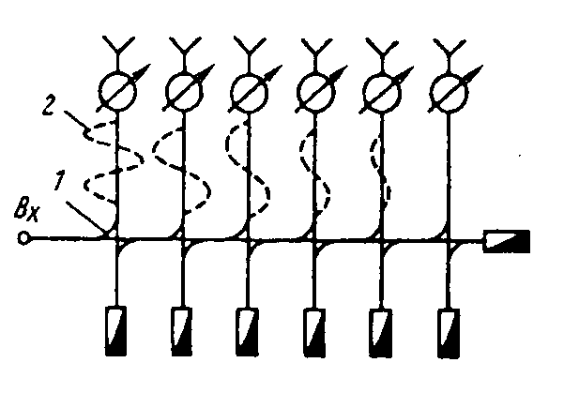
Рисунок 8.2 – Последовательный способ деления мощности ФАР

Параллельная схема возбуждения фидерного типа реализуется обычно в виде, изображенном на рис. 8.3 (схема типа «елочки»).
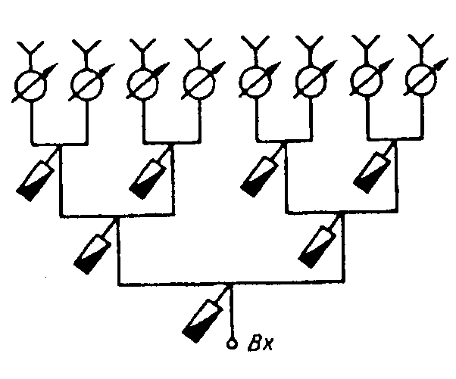
Рисунок 8.3 – Параллельный способ деления мощности ФАР

В качестве делителей мощности могут быть использованы тройники, направленные ответвители, кольцевые делители на полосковых линиях и др. Для борьбы с отражениями применяют также циркуляторы или вентили, подключаемые ко входам излучателей.
Способы фазирования
Требуемые значения фазы возбуждения отдельных элементов определяются заданной ориентацией максимума ДН в пространстве и геометрией решетки.
При непрерывном способе фазирования (аналоговый способ) изменение фазы в каждом фазовращателе осуществляется плавно, что обеспечивает точную реализацию необходимого значения $ψ_{Ф}$.
При дискретном способе фазирования изменение фазы осуществляется скачком на величину $Δ$ (дискрет фазы). Реализуется способ обычно с помощью операций включения или выключения (коммутации) в устройствах, управляющих работой фазовращателей, способ коммутационного или дискретно-коммутационного, получил в настоящее время более широкое практическое применение.
Активные фазированные антенные решетки (АФАР)
Активной антенной решеткой называют многоэлементную антенну, в тракт каждого излучателя которой в зависимости от назначения антенны включен активный элемент: генератор, усилитель, преобразователь или умножитель частоты. Активные элементы располагаются в непосредственной близости от излучателя или встраиваются непосредственно в излучатель.
Преимуществом АФАР является упрощение схемы разводки высокочастотного сигнала, что уменьшает потери и фазовые ошибки, вносимые высокочастотным трактом. Приемные АФАР имеют меньший уровень шума, чем обычные ФАР. Преимуществом передающих АФАР является отсутствие общего тракта, по которому передается суммарная мощность; сложение мощностей многих передатчиков осуществляется в одном пространственном луче.
Многолучевые антенные решетки
Управление положением луча в пространстве может осуществляться с помощью многолучевых антенных решеток, представляющих антенны с несколькими независимыми входами, каждому из которых соответствует своя парциальная ДН (луч). При возбуждении любого входа в раскрыве решетки формируется равноамплитудное распределение с линейным изменением фазы, причем величина фазового сдвига между соседними излучателями (и соответственно направление максимума ДН) зависит от номера входа. Формирование требуемого распределения обеспечивается специальным многополюсником, называемым диагроммообразующей схемой (ДОС) или, по аналогии с матрицами в алгебре, диаграммообразующей матрицей.
Обычно ДОС выполняется из реактивных элементов (мостов, направленных ответвителей, фиксированных фазоврашателей), но иногда содержит и поглощающие нагрузки. Управление ДОС осуществляется переключением входов электронным коммутатором (амплитудный способ сканирования). В многолучевых антеннах возможно также одновременное возбуждение нескольких входов, что соответствует одновременному существованию нескольких лучей в пространстве и существенно расширяет возможности применения подобных антенн, в частности позволяет многократно использовать антенны, т.е. применять их для одновременной работы нескольких передатчиков (или приемников).
На практике применяются обычно диаграммообразующие схемы параллельного и последовательного типов.
Антенны с искусственным раскрывом (с синтезированным раскрывом) наиболее перспективны для движущихся объектов (самолетов, спутников.), на которых невозможно размещение антенн больших размеров. Специальная обработка сигналов заключается в излучении бортовой антенной последовательности импульсов в определенных точках траектории полета, приеме отраженных сигналов, их фиксации в запоминающем устройстве и последующем сложении.
Адаптивные антенные решетки (ААР)
Используются в приемном режиме и осуществляют автоматическое подавление помех, создаваемых сигналами, в частности шумовыми помехами, приходящими с неизвестных заранее направлений. Подавление помех обеспечивается за счет формирования нулей ДН в направлении их прихода.

9 Лекция Механизмы РРВ. РРВ в свободном пространстве

Цель лекции: изучить основные механизмы РРВ, энергетические соотношения в условиях свободного пространства.

Электромагнитные поля и волны
В электромагнитном поле электрическая и магнитная составляющие неразрывно связаны друг с другом. Вблизи движущихся зарядов (вблизи проводника с током) обнаруживается магнитное поле, а, в свою очередь, всякое изменение магнитного поля вызывает появление электрического поля. Магнитное поле появляется при любом изменении электрического поля. Согласно теории Максвелла изменение электрического поля следует рассматривать как особую форму тока — ток смещения. Ток смещения протекает в пространстве, где изменяется электрическое поле.
Любой колеблющийся электрический заряд является источником переменного электромагнитного поля, излучающего в окружающее пространство.
Два проводящих шара, находящиеся на расстоянии L, друг от друга (рисунок 9.1). Такая система называется электрическим диполем. Амплитуда тока вдоль провода L остается постоянной. Такой электрический диполь называют диполем Герца.
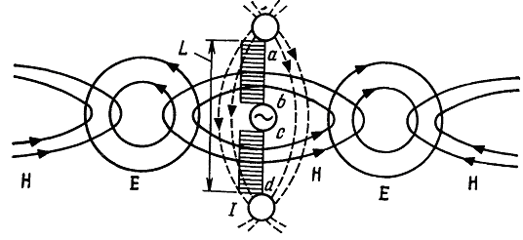
Рисунок 9.1 - Возникновение ЭМВ, излучаемой диполем Герца

Если выключить генератор, то в окружающей среде продолжает распространяться возникшая электромагнитная волна. Если генератор генерирует напряжение, изменяющееся по гармоническому закону, то электромагнитное поле изменяется во времени по гармоническому закону с той же частотой. Определенное состояние колебания называют фазой. Скорость распространения фазы электромагнитной волны называют фазовой скоростью. Фазовая скорость электромагнитной волны в диэлектрике
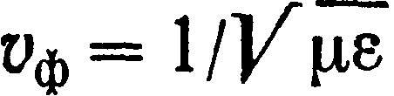
В свободном пространстве $ε=ε_{0}=8,\text{85}∗{\text{10}}^{−\text{12}}Ф/м,$ $μ=μ_{0}=4π∗{\text{10}}^{−7}Г/м$, и $υ_{Ф}=с≈3∗{\text{10}}^{8}м/с$.
Расстояние, которое проходит определенная фаза волны за время одного периода колебаний Т, называется длиной волны:
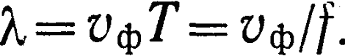
Поверхность, на которой фаза волны одинакова, называется фронтом волны. На больших расстояниях r от диполя при выполнении условия r>>$λ$ фаза волны одинакова на поверхности сферы. Такая волна называется сферической.
Электромагнитная волна, излучаемая источником, уносит в окружающее пространство энергию. Мощность, переносимая волной, характеризуется вектором Пойнтинга. Направление вектора Пойнтинга показывает направление перемещения энергии. Модуль этого вектора равен мощности, переносимой волной через единичную площадку, перпендикулярную вектору.
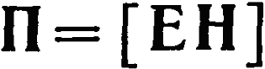
Для ненаправленного излучателя -
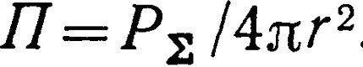

Элементарный электрический вибратор — излучатель радиоволн
Любую проволочную антенну можно представить состоящей из элементарных отрезков провода, в пределах каждого из которых амплитуда тока может считаться неизменной. Такой отрезок называют элементарным электрическим вибратором. Диполь Герца также можно рассматривать как элементарный электрический вибратор. Поле, излучаемое элементарным электрическим вибратором (рисунок 9.2).
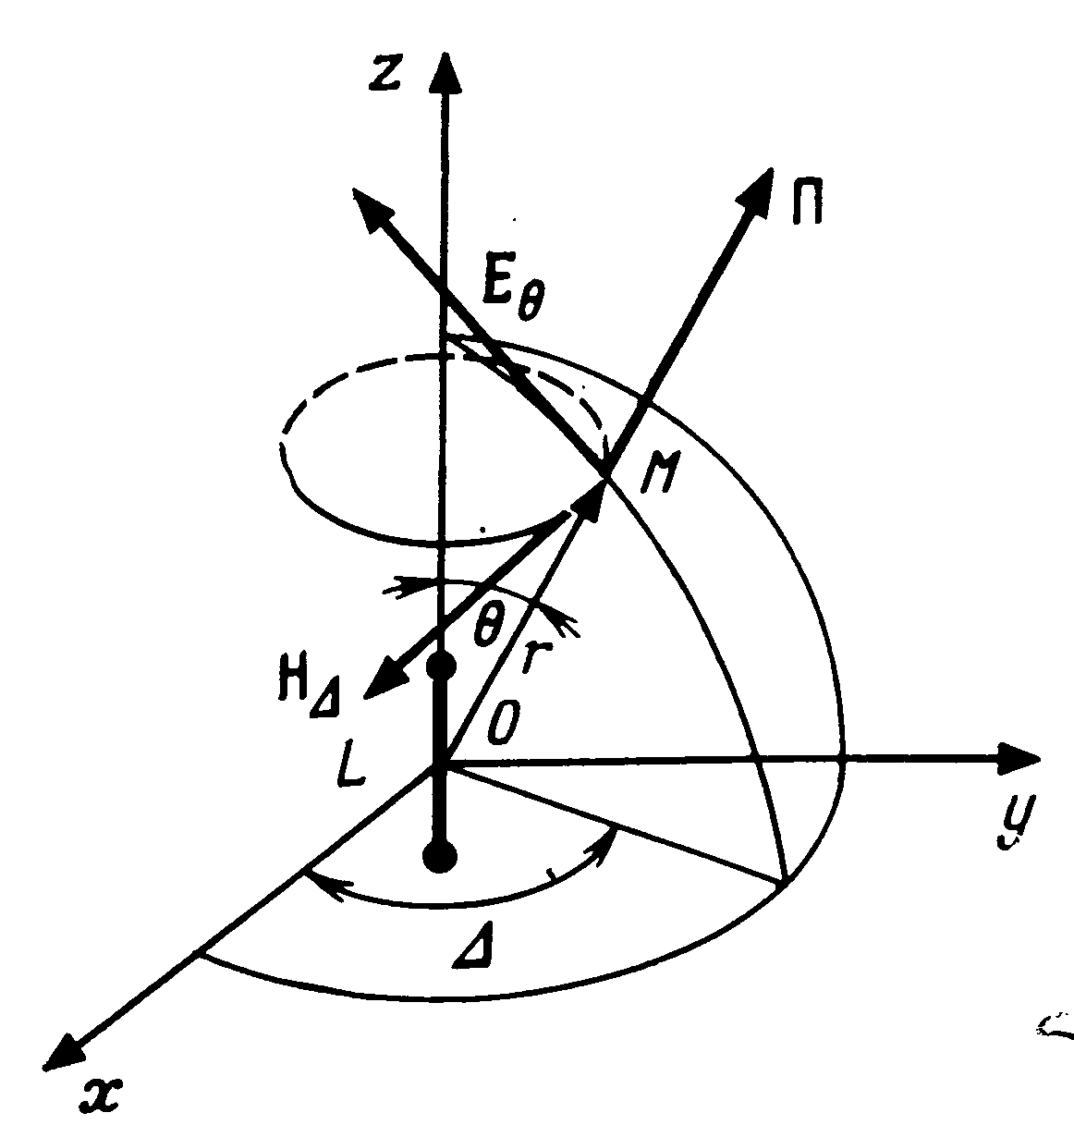
Рисунок – 9.2 К определению составляющих электромагнитного поля элементарного вибратора

Вибратор возбуждается генератором гармонических колебаний и в нем протекает ток
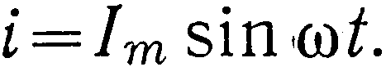
Математический анализ показывает, что в точке пространства, для которой выполняются условия r>> L и r>>$λ$, поле диполя определяется формулами:

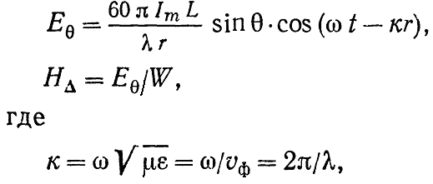

k называется волновым числом и показывает, насколько изменяется фаза волны при прохождении ею пути в единицу. Величина W называется волновым сопротивлением среды. В свободном пространстве $μ=μ_{0}$,$ε=ε_{0}$и $W=\sqrt{μ_{0}ε_{0}}=\text{120}π=\text{377}\text{Ом}$. Индексы и $Δ$ показывают положение векторов Е и Н в пространстве (рис. 9.2). Векторы Е и Н радиоволны взаимно перпендикулярны и лежат в плоскости, перпендикулярной направлению распространения радиоволны.
Излучаемое поле тем больше, чем больше отношение длины вибратора к длине волны. Наибольшее излучение происходит в направлении, перпендикулярном оси диполя ( = 90°). Это направление называется главным. В направлении своей оси ( = 0) диполь не излучает.

Плоские электромагнитные волны
Все реальные излучатели создают только сферические волны. Но на больших расстояниях от излучателя кривизна фронта мала и можно рассматривать небольшие его участки как плоские. Волна, обладающая плоским фронтом, называется плоской.
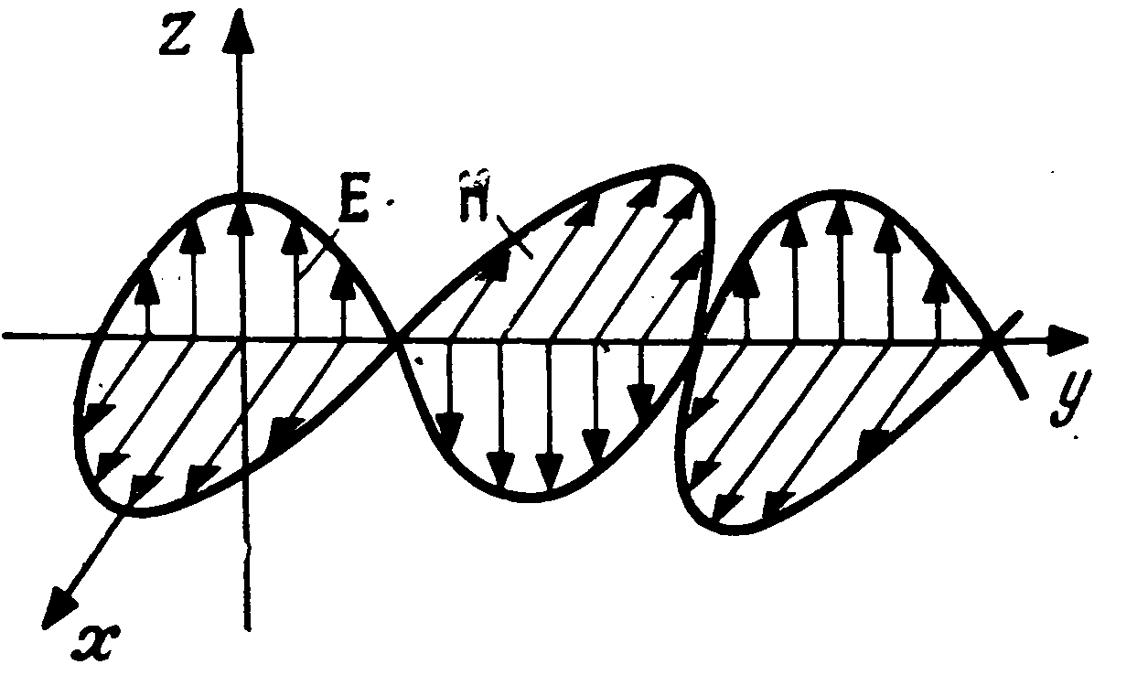
Рисунок 9.3 - Распределение в пространстве полей Е и Н плоской электромагнитной волны в определенный момент времени

Напряженность поля гармонической плоской волны, распространяющейся вдоль оси y в идеальном диэлектрике, записываются в виде
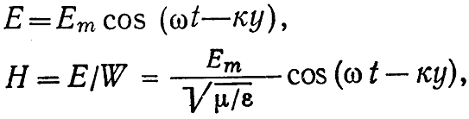
где Ет амплитуда напряженности электрического поля.
Векторы Е и Н в пространстве перпендикулярны друг другу.
Фронт, волны совпадает с плоскостью хоz.
Поляризация определяется положением в пространстве вектора напряженности электрического поля Е. Если конец вектора Е в данной точке пространства в течение периода колебаний описывает прямую линию, то поляризация называется линейной.
При эллиптической поляризации конец вектора Е в течение периода описывает в пространстве эллипс. Частным случаем эллиптической поляризации является круговая поляризация. Линейно поляризованные волны различают по положению вектора Е относительно поверхности Земли. Если вектор Е лежит в плоскости, перпендикулярной земной поверхности, волна имеет вертикальную поляризацию. У горизонтально поляризованной волны вектор Е лежит в плоскости, параллельной поверхности Земли.
Дифракция - огибание волной препятствия, размеры которого соизмеримы с длиной волны. Радиоволна, распространяющаяся вдоль поверхности Земли, называется земной (рис. 9.5). Чем больше длина волны, тем легче она огибает препятствие, тем на большее расстояние распространяется земная волна.
Радиоволна, распространяющаяся за счет отражения в ионосфере, называется ионосферной

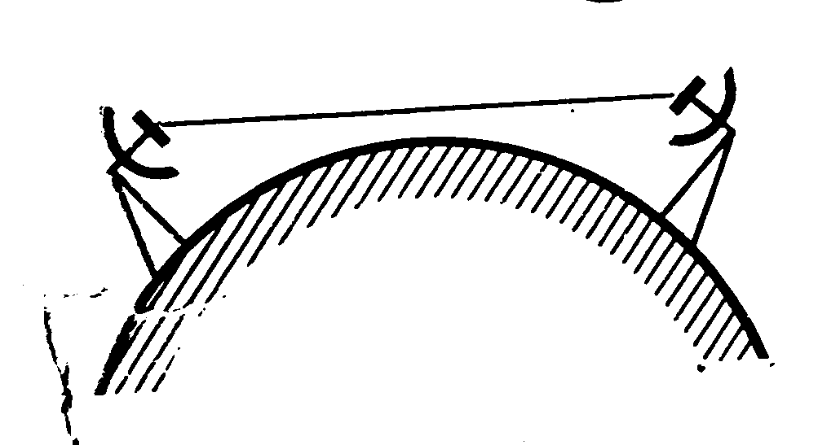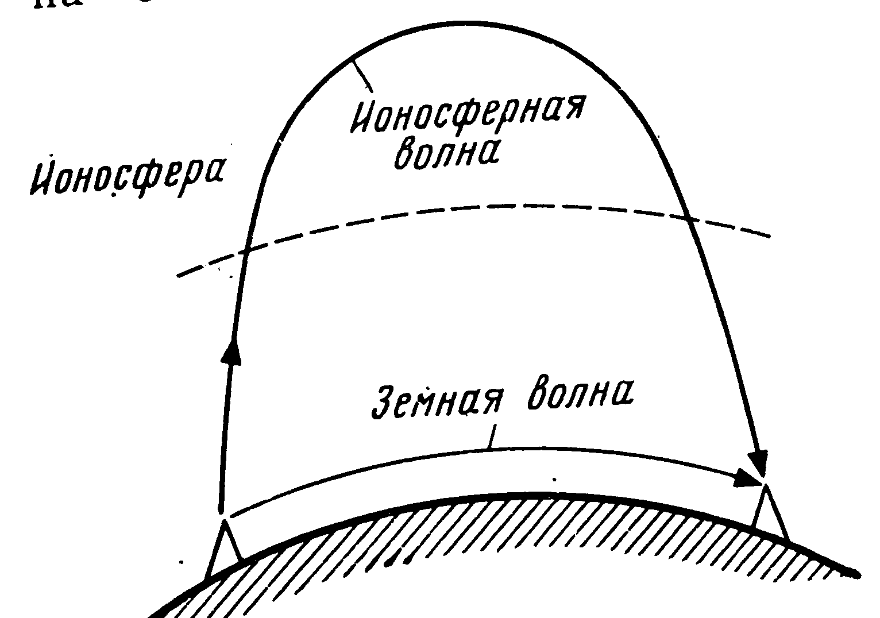
Рисунок 9.4 - Распространение Рисунок 9.5 - Пути распространения
радиоволн в пределах прямой видимости земной и ионосферной волн

Распространение радиоволн в поглощающих средах
Все среды, кроме свободного пространства, в действительности не являются идеальными диэлектриками. При распространении радиоволн, например в морской воде, в почве часть энергии волны переходит в тепло, поглощается средой. Потери энергии могут происходить либо за счет проводимости среды, либо за счет диэлектрических потерь.
Поглощающую среду характеризуют отношением амплитуд плотностей токов проводимости и смещения $δ\text{пр}\text{.}mδ\text{см}\text{.}m$. При $δ\text{пр}\text{.}mδ\text{см}\text{.}m→∞$ среда приближается по своим свойствам к идеальному проводнику, а при $δ\text{пр}\text{.}mδ\text{см}\text{.}m→0$— к идеальному диэлектрику.

10 Лекция Распространение радиоволн в земной атмосфере

Цель лекции: изучить строение атмосферы и физические процессы при распространении земной волны.
Строение атмосферы земли
В земных условиях радиоволны распространяются в атмосфере. Атмосферу разделяют по высоте на три области: тропосферу, стратосферу и ионосферу. Нижняя область—тропосфера простирается до высоты 7…10 км в полярных районах и до 16...18 км над экватором. Тропосфера переходит в стратосферу, верхняя граница которой находится на высоте около 50 ... 60 км. Стратосфера отличается от тропосферы почти полным отсутствием водяного пара, осадки образуются только в тропосфере. Тропосфера и стратосфера влияют только на распространение УКВ.
На высоте более 60 км воздух находится в ионизированном состоянии -ионосфера. Ионосфера влияет на распространение всех диапазонов, т.к. радиоволны вызывают в ней движение свободных зарядов. Степень ионизации ионосферы характеризуют электронной концентрацией N, т. е. количеством свободных электронов в единице объема. Электронная концентрация зависит от высоты ионосферного слоя и теоретически на некоторой высоте должна иметь максимум.

Область пространства, существенно влияющая на распространение радиоволн
Рассмотрим распространение сферической радиоволны из точки С в точку М (рисунок 10.1). Согласно принципу Гюйгенса каждую точку фронта волны следует рассматривать как источник новой сферической волны. Поле в точке М следует определять как сумму полей, созданных источниками, расположенными на всем фронте. Можно показать, что на поле в точке М оказывает существенное влияние не весь фронт, а только его часть. Рассмотрим, как суммируются в точке М поля, излученные эквивалентными источниками, находящимися на отдельных участках фронта. Источники, расположенные на поверхности фронта, излучают волны в одной и той же фазе. Однако отдельные участки фронта находятся от точки М на разных расстояниях r и волны от этих источников на этом пути r приобретают различные сдвиги фаз $\left(2πλ\right)$r. Для суммирования полей фронт радиоволны развивают на зоны (см. рис 10.1) таким образом, чтобы расстояния от соседних зон до точки приема М отличались $λ$/2:
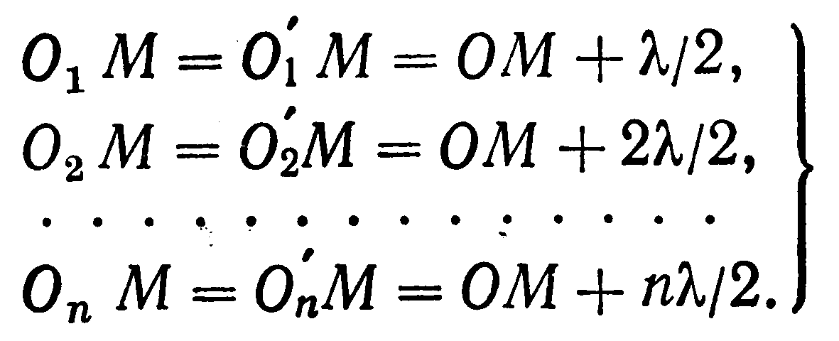 (10.1)
При этом сдвиг фаз между полями, созданными соседними зонами в точке М, составляет 180°. Эти зоны называют зонами Френеля. В точке М суммарное поле
(10.2)
где n — номер зоны.
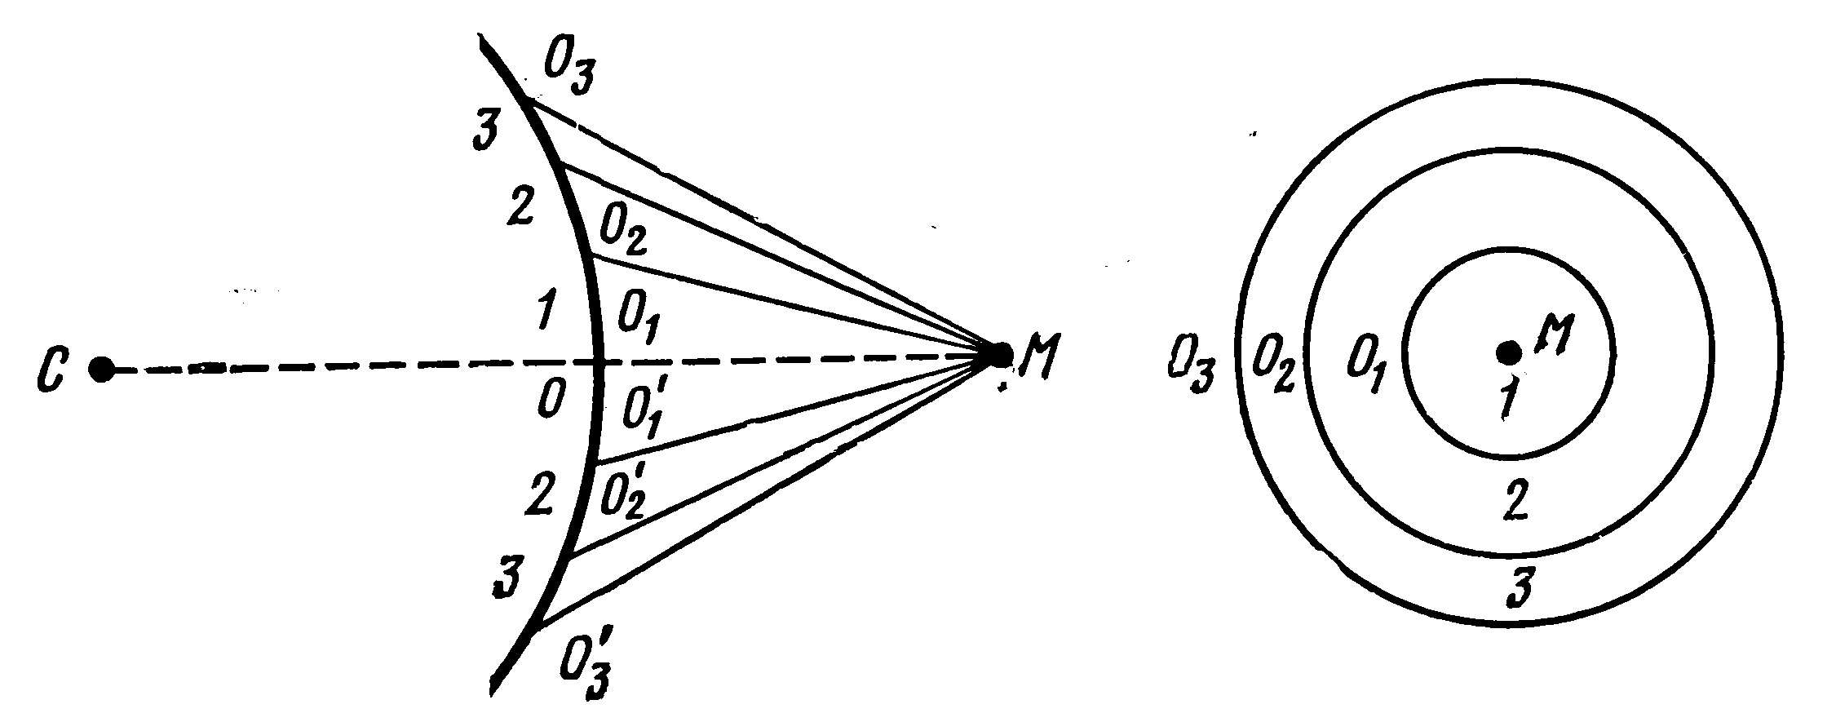
Рисунок 10.1 - Зоны Френеля на поверхности фронта волны при определении поля в точке М

Уменьшение поля с увеличением п вызывается и тем, что зоны с большим номером находятся на большем расстоянии от точки приема. Расчет показывает, что в (ф-ле10.2) можно пренебречь слагаемыми при п>8, ошибка в определении Е при этом не превышает 16%. Существенное влияние на значение поля оказывают только первые восемь зон Френеля. Область пространства, охватываемую первыми восемью зонами Френеля, называют областью, существенной для распространения радиоволн.
Еп с увеличением п монотонно убывает, приближенно можно записать
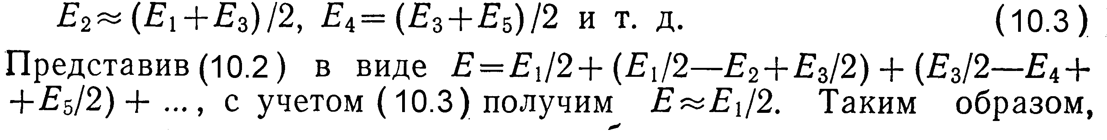
суммарное поле в точке приема приближенно равно полю, создаваемому первой зоной Френеля. Если, например, радиоволна распространяется через отверстие в препятствии, имеющее размер первой зоны Френеля, то поле в точке приема такое же, как и при распространении радиоволны в пространстве, свободном от препятствий.
Определим границу области, существенной для распространения, между зеркальным источником и точкой приема. Сечение этой области отражающей поверхностью представляет собой область, существенную для отражения.
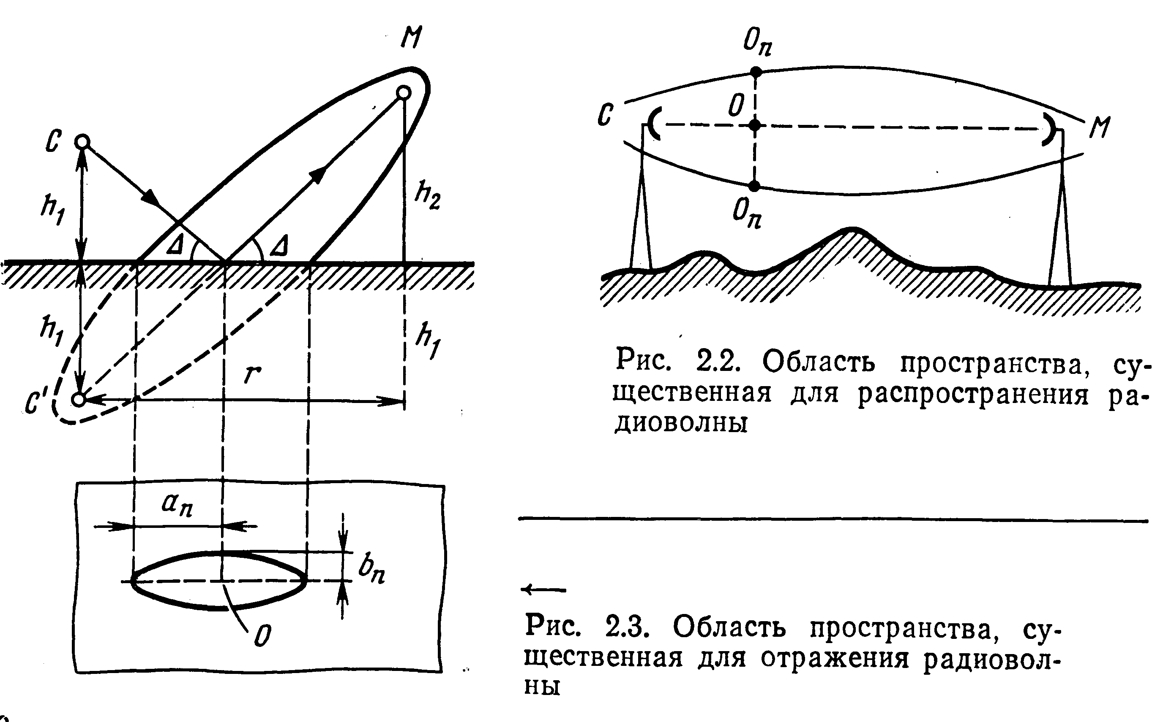
Рисунок 10.2 – Область пространства Рисунок 10.3 - Область пространства существенная для распространения существенная для отражения радиоволн радиоволн

Если препятствие перекрывает прямой луч между передающей и приемной антеннами, то поле в точке приема создается оставшимися свободными от препятствий зонами Френеля. За счет этого волна огибает препятствие (дифракция). Чем больше длина волны, тем больше радиус зон Френеля, тем меньшее их количество перекрывается препятствием. Поэтому поле дифракции возрастает с увеличением длины волны.

Распространение радиоволн в случае антенн, расположенных непосредственно у поверхности земли
Математический анализ дифракции показывает, что при распространении радиоволн на трассах длиной $R≤7\sqrt[3]{λ}$ (r — выражено в километрах, $λ$ — в метрах) можно пренебречь сферичностью Земли.
Распространение волны, излученной вертикальным вибратором, расположенным у плоской полупроводящей поверхности. В отличие от идеально проводящей реальная поверхность поглощает часть энергии распространяющейся над ней радиоволны. Чем меньше проводимость земной поверхности, тем больше энергия «отсасывается» вглубь Земли. Волну, распространяющуюся над поверхностью Земли, можно рассматривать как падающую на границу раздела атмосферы и Земли под углом падения $ϕ_{1}$= 90°.
Эта волна вызывает появление преломленной волны, уходящей вглубь Земли. Из закона преломления следует, что при больших значения п2 волна, уходящая в глубь Земли, распространяется практически по нормали к границе раздела. На рис. 10.4 изображены две составляющие вектора Пойнтинга земной волны.
Составляющая П$τ$ характеризует энергию, распространяющуюся вдоль границы раздела, составляющая Пn — энергию преломленной волны, поглощаемую Землей. Суммарный вектор Пойнтинга земной волны наклонен к границе раздела, так же как вектор Е1. Таким образом, под влиянием полупроводящей земной поверхности у волны, излученной вертикальным вибратором, помимо вертикальной составляющей Еn1 появляется продольная составляющая Е$τ$. Эта составляющая позволяет принимать волну, излученную вертикальным вибратором, с помощью горизонтального вибратора, расположенного у поверхности плохо проводящей Земли.
Волна, уходящая вглубь Земли, имеет только горизонтальную составляющую вектора Е. Отсюда следует, что под Землей и под водой радиоволны, излученные над поверхностью Земли, следует принимать на горизонтальный вибратор. Это учитывают связи с подводными лодками.
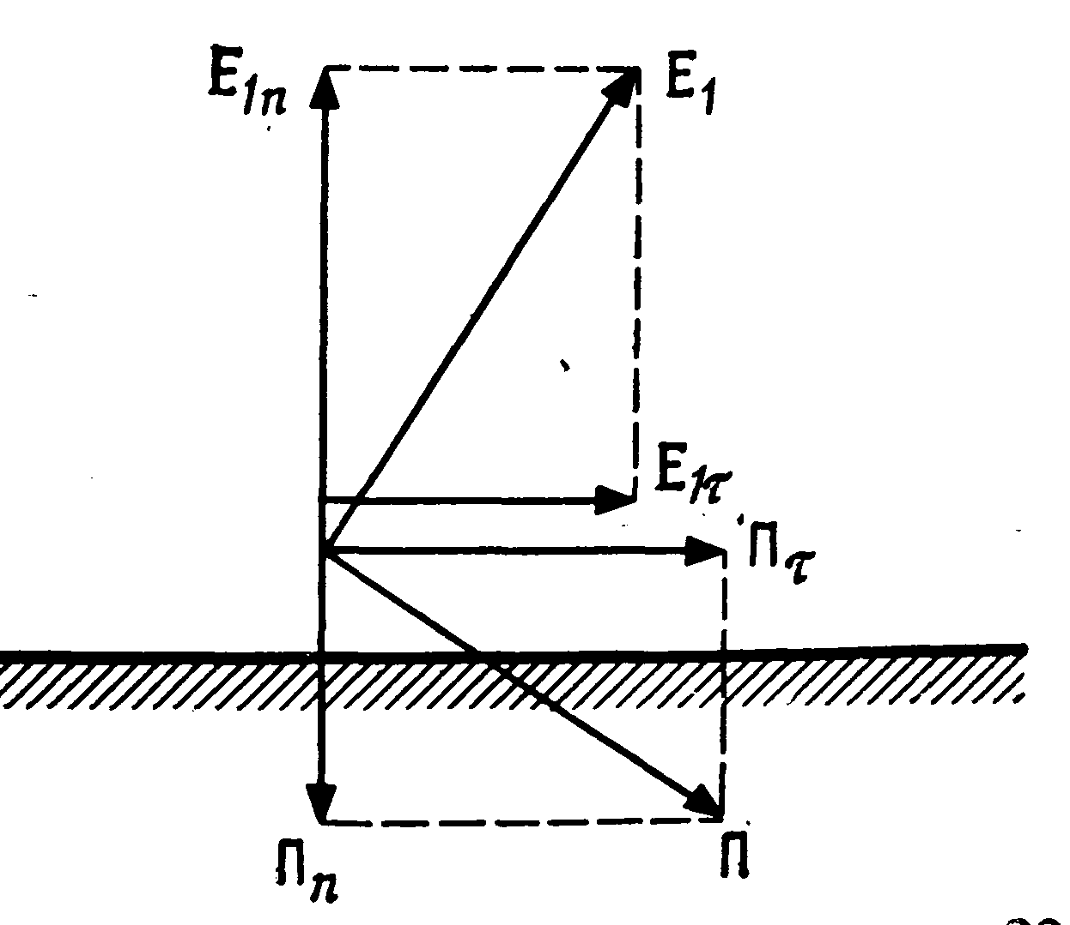
Рисунок 10.4 - Составляющие векторов Е и Н волны вблизи плоской полупроводящей поверхности
Напряженность поля земной волны рассчитывают по графикам МККР (Международного консультативного комитета по радиосвязи) [4].

Распространение радиоволн в случае антенн, поднятых над поверхностью земли
На УКВ для увеличения расстояния прямой видимости антенны располагают на возможно большей высоте над поверхностью Земли. Кроме прямой волны, распространяющейся в свободном пространстве по пути АВ (рисунок 10.5), в точку приема приходит волна, отраженная от поверхности Земли.
Поле вблизи приемной антенны образуется за счет сложения (интерференции) этих двух волн. При горизонтальной поляризации эти векторы Е1 и Е2 параллельны. На рис. 10.5 показаны векторы Е1 и Е2 при вертикальной поляризации и суммарный вектор Е. При расстоянии между передающей и приемной антеннами, много большем высоты их подвеса h1 и h2, векторы Е1 и Е2 в пространстве оказываются практически параллельными и суммарное поле в точке приема $\overset{˙}{Е}={\overset{˙}{Е}}_{1}+{\overset{˙}{Е}}_{2}$. При этом необходимо учесть сдвиг фаз между вкладываемыми напряженностями ${\overset{˙}{Е}}_{1}$ и ${\overset{˙}{Е}}_{2}$.
Амплитуда напряженности поля прямой волны в точке В определяется по формуле
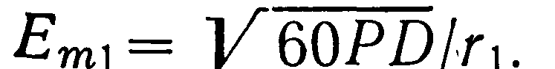 (10.4)
Отраженная волна, приходящая в точку В, создается за счет отражения волны, излученной передающей антенной в направлении АО. Путь $r_{1}$ отраженной волны до точки В отличается от пути $r_{2}$ прямой волны на $Δr=r−r_{2}$.
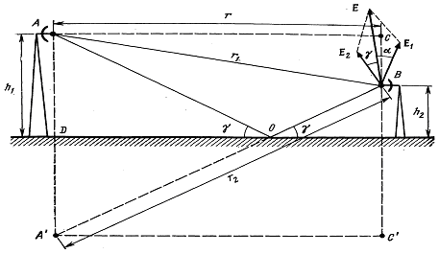
Рисунок 10.5 - Распространение радиоволны в пределах прямой видимости в случае антенн, высоко поднятых над плоской поверхностью

При выполнении условий $r_{1}$>>h1 и $r_{2}$>>h2 амплитуда поля отраженной волны отличается от амплитуды прямой волны только множителем, равным модулю коэффициента отражения R:
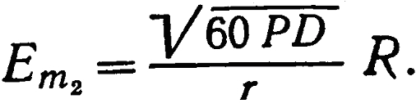 (10.5)
Сдвиг фаз между напряженностями этих полей
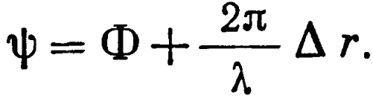
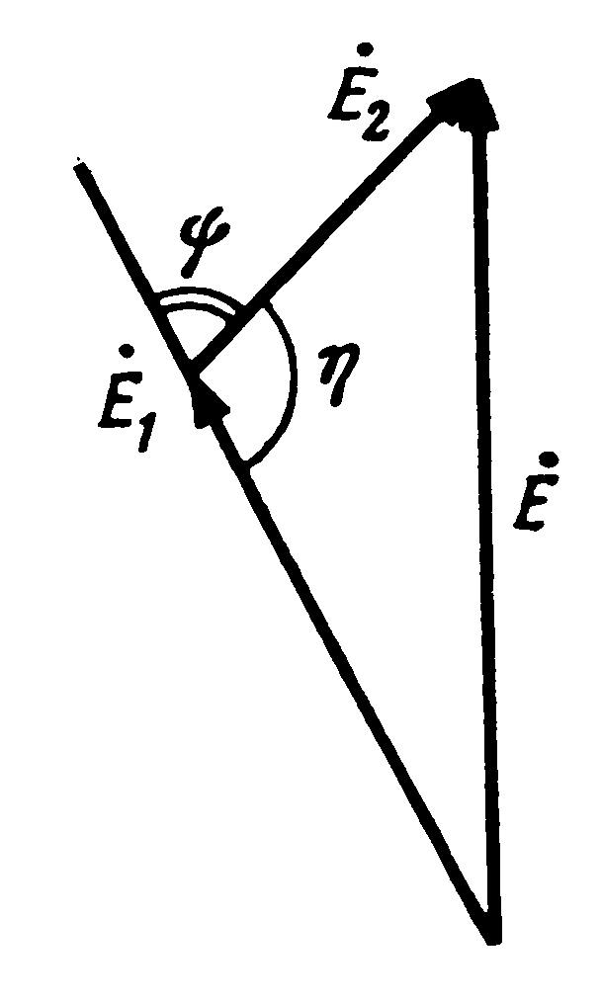
Рисунок 10.6 - Векторная диаграмма для суммирования полей прямой и отраженной волн

В соответствии с теоремой косинусов
где $η=\text{180}°−ψ$; Ет1 и Ет2 определяются формулами (10.4) и (10.5). Заменив в знаменателе (10.4) $r_{1}$ на $r$, получим
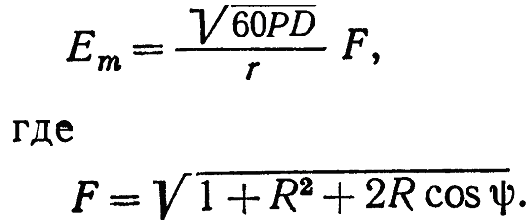

При малых углах скольжения $γ$ модуль коэффициента скольжения R для многих сред приближается к 1, а величина Ф близка к 180°. При этом $ψ$ зависит только от $Δr$.
Выполнив преобразования, получим

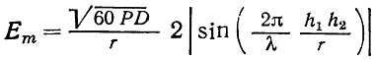 (10.6)
В (10.6) используется абсолютное значение синуса, так как амплитуда поля должна быть положительна. Изменение амплитуды суммарного поля по закону синуса при изменении высоты подвеса антенн и расстояния между ними объясняется тем, что при этом изменяются разность хода $Δr$и сдвиг фаз между складываемыми полями.

11 Лекция Распространение УКВ

Цель лекции: изучить особенности распространения радиоволн УКВ диапазона.
Распространение
сантиметровых, дециметровых и метровых радиоволн
Радиоволны длиной короче 10 м - ультракороткие (УКВ). Только на УКВ возможно телевидение и высококачественное радиовещание с использованием частотной модуляции (ЧМ).
Земная волна на УКВ обеспечивает связь только в пределах прямой видимости. Для увеличения расстояния прямой видимости антенны телецентров и станций ЧМ вещания устанавливают на высоких башнях. Для передачи радиосигналов на большие расстояния в диапазоне УКВ используют наземные радиорелейные линии и ретрансляторы, расположенные на искусственных спутниках Земли.

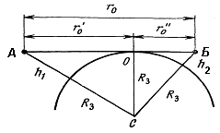
Рисунок 11.1 - К определению расстояния прямой видимости

Предельное расстояние прямой видимости получается тогда, когда луч, соединяющий антенны, касается земной поверхности
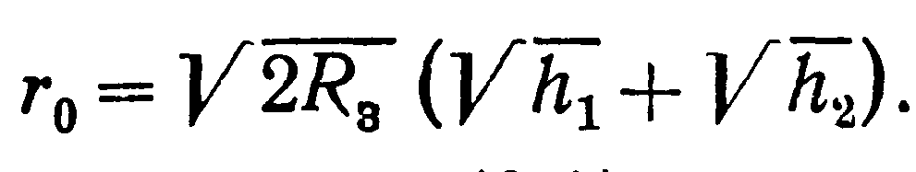
Подставляя численное значение RЗ и выражая г0 в километрах, а высоты h1 и h2 в метрах, получаем
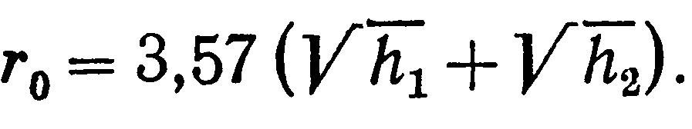
С учетом рефракции
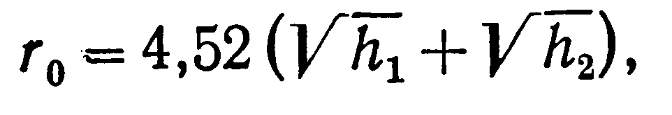

Методы расчета напряженности поля при связи в пределах прямой видимости:
- Если расстояние между передающей и приемной антеннами r<<rо (в 3 раза и более – освещенная зона), то можно пренебречь сферичностью Земли и пользоваться формулой:
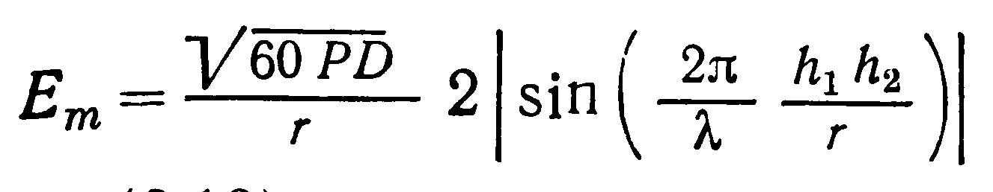
2. При больших расстояниях г, когда выполняется условие
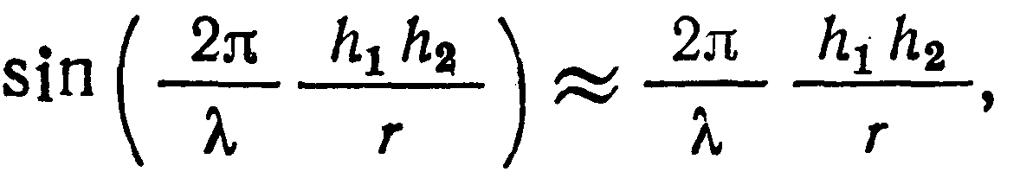 т.е. при 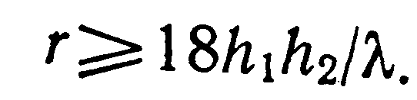
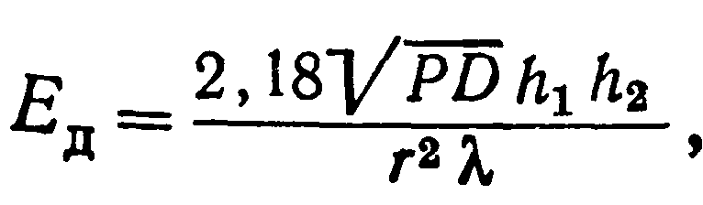 - Формула Б. А. Введенского
Р в киловаттах, r — в километрах, h1, h2 и $λ$ — в метрах,
Ед мВ/м, — действующее (эффективное) значение напряженности поля.
3. При r >> r0 (зона тени)
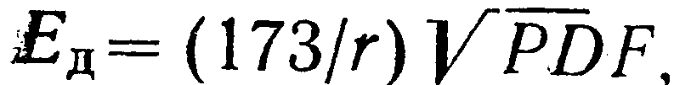
Для расчета разности хода $Δr=h1h2r$при учете сферичности Земли вводят понятие о приведенных высотах антенн.
При распространении УКВ над сильно пересеченной местностью (рисунок 11.3) практически невозможно рассчитать напряженность поля в точке приема как сумму прямой и отраженных волн. Неровности рельефа, имеющие острые вершины, могут не создавать отражений, если вершина не покрывает область, достаточную для отражения. При расчете поля в случае распространения над пересеченной местностью вводят понятие просвета Н.

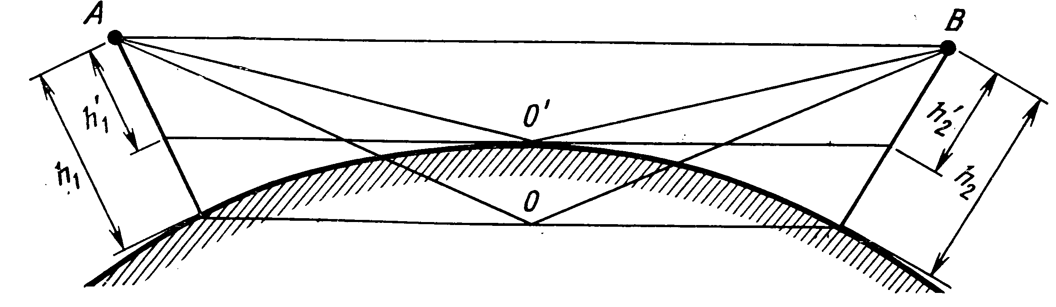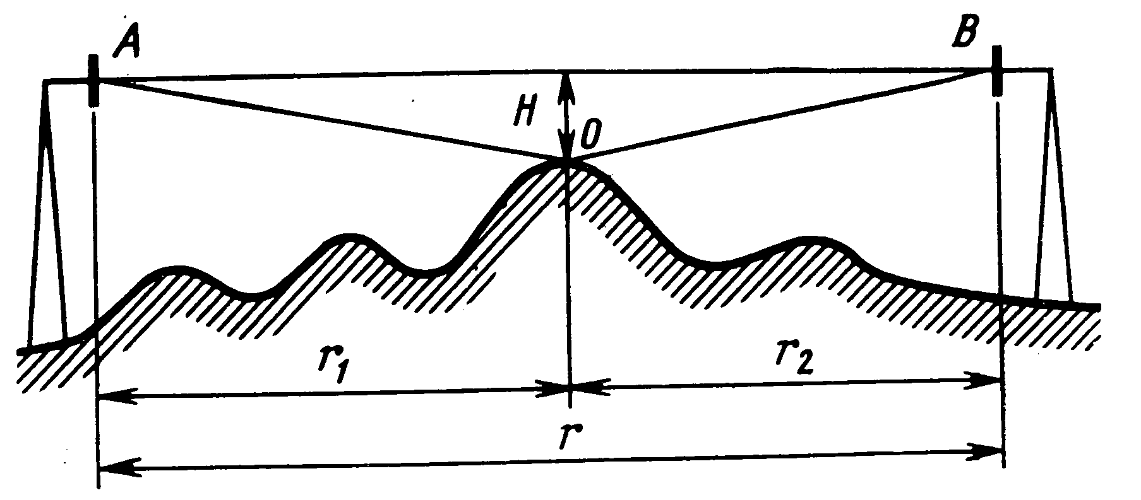
Рисунок 11.2 - К определению Рисунок 11.3 - К определению
приведенных высот подвеса антенн величины просвета на трассе

Просвет определяется расстоянием между самой высокой точкой профиля трассы (рисунок 11.3) и линией, соединяющей центры передающей и приемной антенн. От просвета зависит число зон Френеля на фронте волны, участвующих в создании поля у приемной антенны, а при наличии отражений от Н зависит сдвиг фаз между прямой и отраженной волнами. Эталонным называют просвет Н0, при котором разность длин АВ и АОВ (рисунок 11.3) составляет $λ6$. В этом случае при наличии отраженной волны, распространяющейся по пути АОВ, ее сдвиг фаз относительно прямой волны $\left(2πλ\right)Δr$ составляет 60° и при R = 1 и Ф=180° в формуле $\text{Em}=\frac{\sqrt{\text{60}\text{PD}}}{r}F$ множитель F=1. Эталонный просвет определяют по формуле:
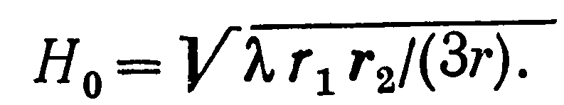
Величины r, r1 и r2 указаны на рис. 11.3. Если просвет на трассе меньше нуля, трассу называют закрытой. На закрытой трассе поле в точке приема создается за счет дифракции. Если выполняется условие 0<Н<Н0, трасса называется полуоткрытой или полузакрытой, при Н>Н0 трасса открытая.
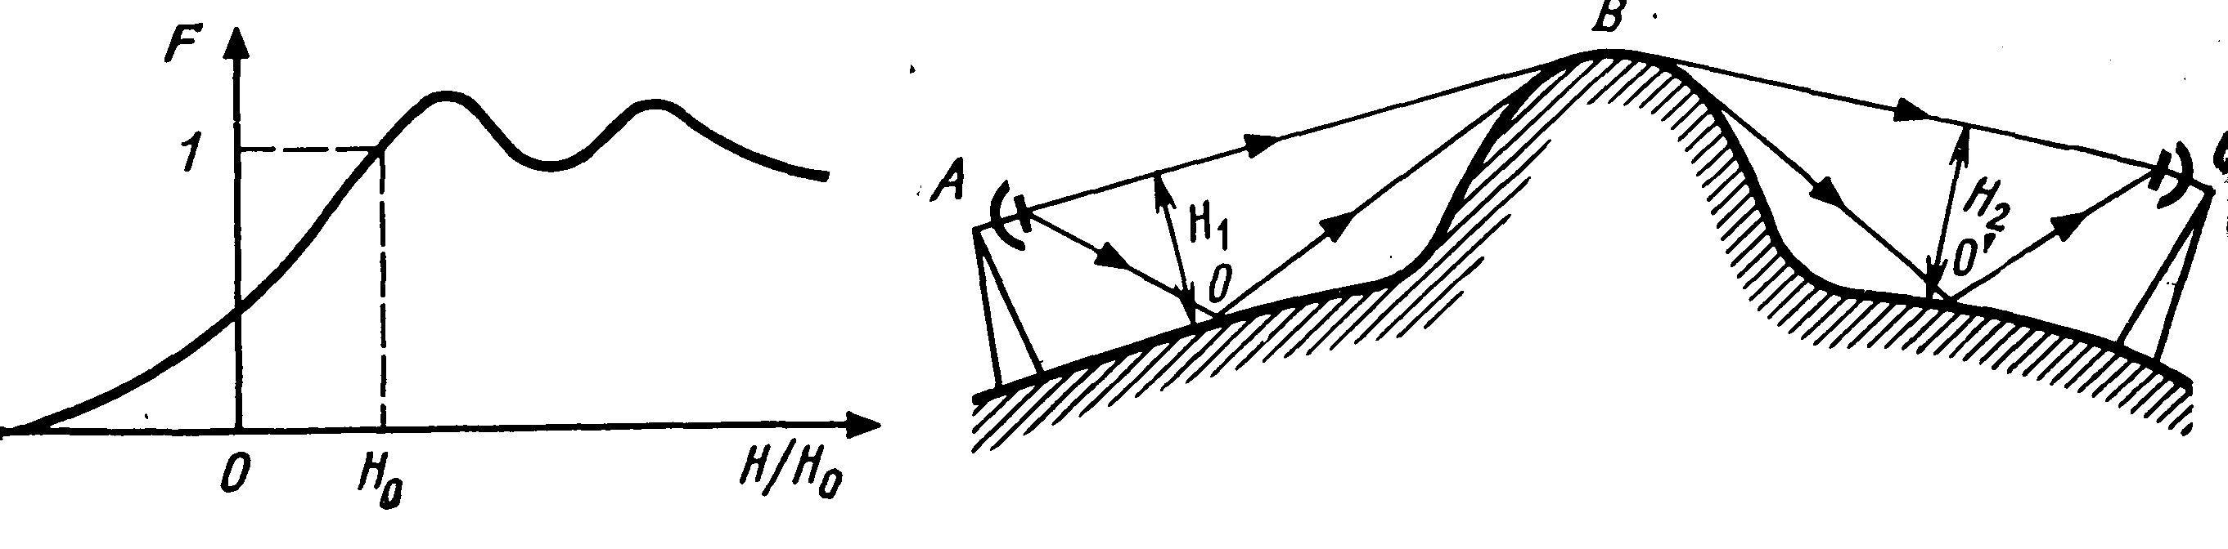
Рисунок 11.4 - Зависимость Рисунок 11.5 - К пояснению эффекта множителя ослабления усиления за счет препятствия от величины просвета

На длинных закрытых трассах иногда наблюдается усиление поля в точке приема за счет препятствия на трассе (рисунок 11.5). Усиление поля препятствием используют при организации УКВ радиолиний в гористой местности.
В городах распространение УКВ сопровождается многочисленными отражениями от зданий, линий электропередач и других ее сооружений. Напряженность поля в городе при закрытых трассах и внутри зданий приходится определять экспериментально.
Радиус кривизны положителен при g<0 (рисунок 11.6,а). При этом фазовая скорость волны с высотой возрастает, верхняя граница фронта распространяется быстрее нижней, и луч искривляется в сторону поверхности Земли. Такая рефракция называется положительной. При g>0 наблюдается отрицательная рефракция (рисунок 11.6,б). Искривление траектории изменяет также просвет Н (рисунок 11.7).
Степень рефракции непостоянна и зависит от метеорологических условий, напряженность поля на УКВ в точке приема изменяется с течением времени. Эти изменения называются замираниями.
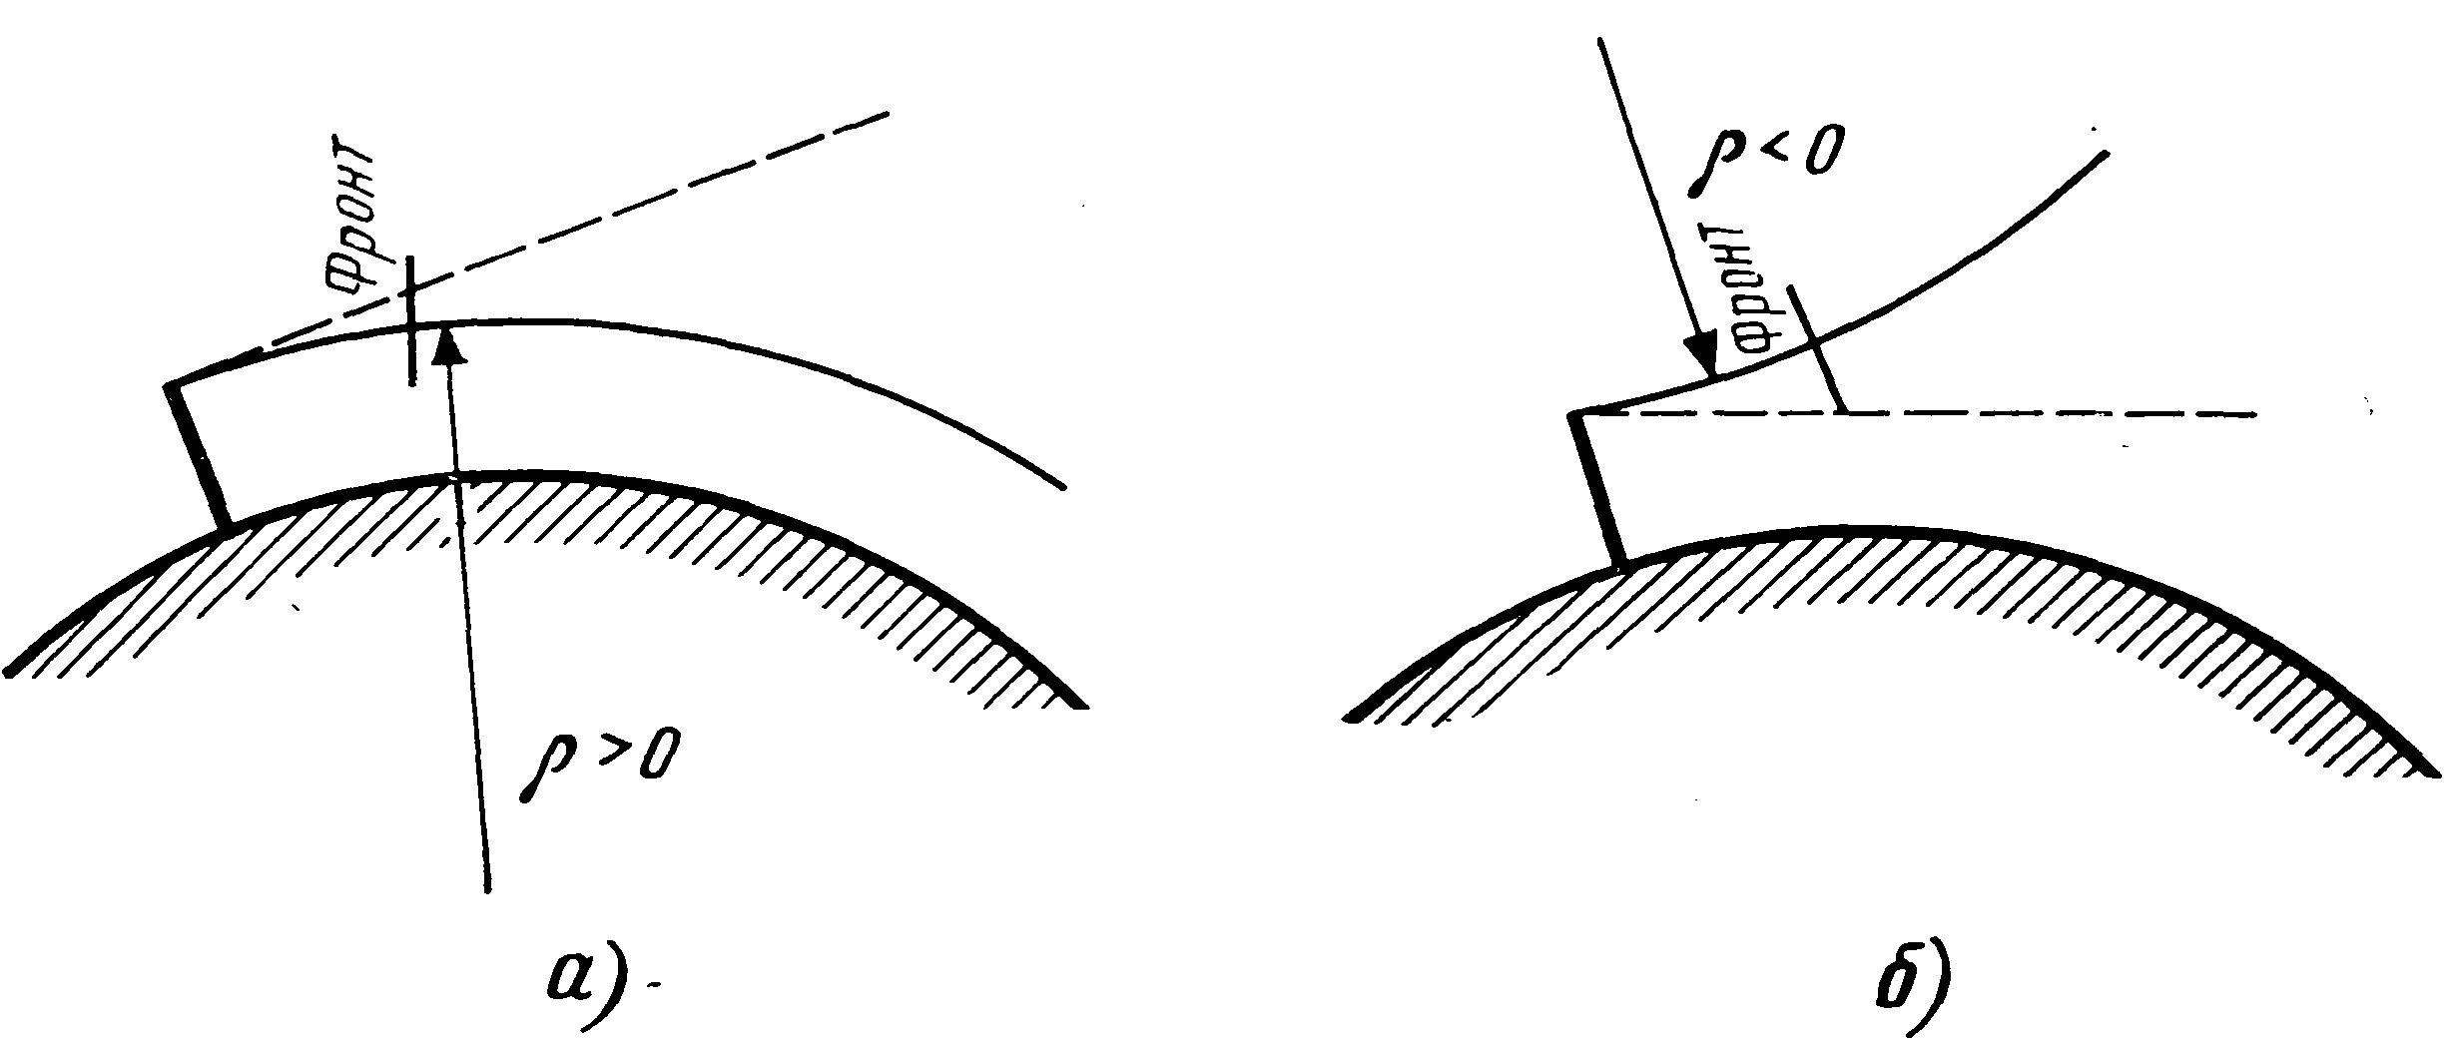
Рисунок 11.6 - Траектории лучей в тропосфере:
а - при положительной; б — при отрицательной рефракциях
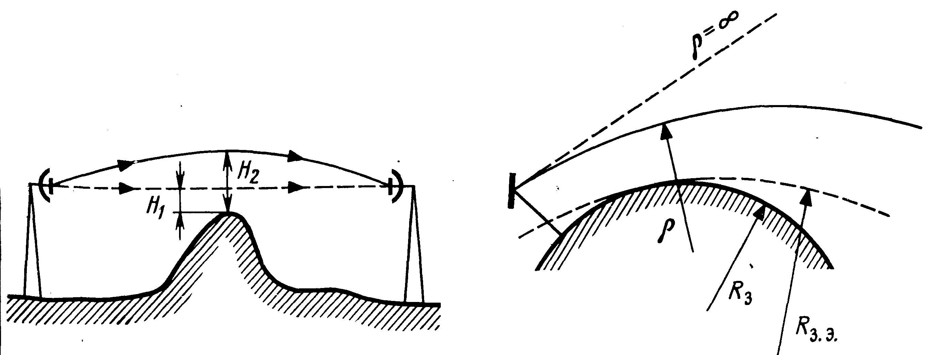
Рисунок 11.7 - Увеличение просвета Рисунок 11.8 К определению при положительной рефракции эквивалентного радиуса Земли

Сверхдальнее распространение УКВ
1. Если при положительной рефракции радиус кривизны траектории $ρ=Rз$, то возникает критическая рефракция (рисунок 11.9, а). При $ρ$наступает сверхрефракция (рисунок 11.9,б).
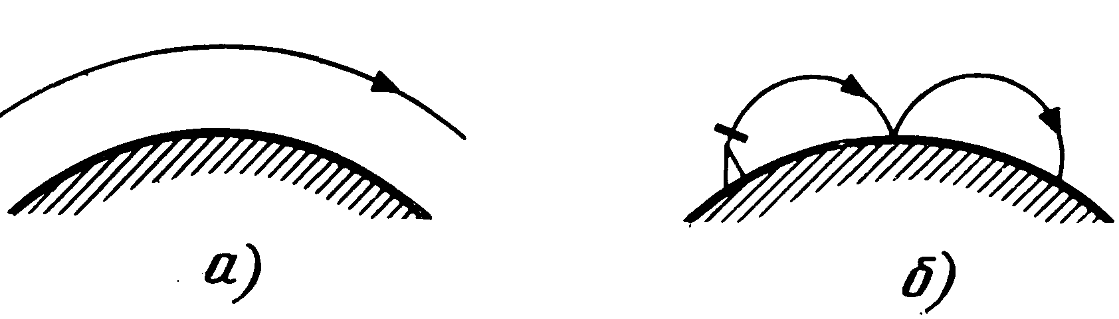
Рисунок 11.9 - Траектории лучей в тропосфере:
а) – при критической рефракции, б) – при сверхрефракции
Условие: g<—0,157 1/м - температурная инверсия - тропосферный волновод.
2. Тропосферное рассеяние.
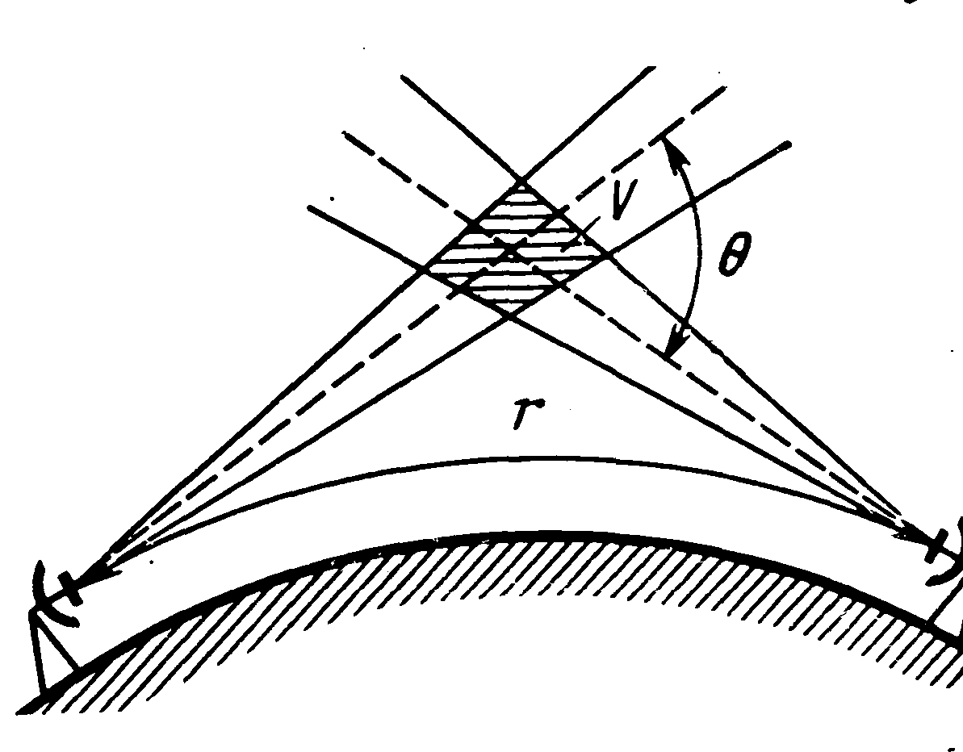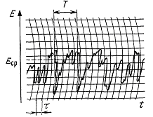
Рисунок 11.10 - Связь Рисунок 11.11 - Типичная зависимость за счет тропосферного рассеяния уровня напряженности поля от времени
при замираниях
Интерференционные замирания.
3. За счет влияния ионосферы.
4. За счет отражения от ионизированных метеорных следов.

Распространение радиоволн на космических линиях связи
Дальние УКВ радиолинии в качестве ретрансляторов используют искусственные спутники Земли (ИСЗ), расположенные на высоте 30... 40 тыс. км, обеспечивают ретрансляцию сигналов в пределах 1/3 земного шара.
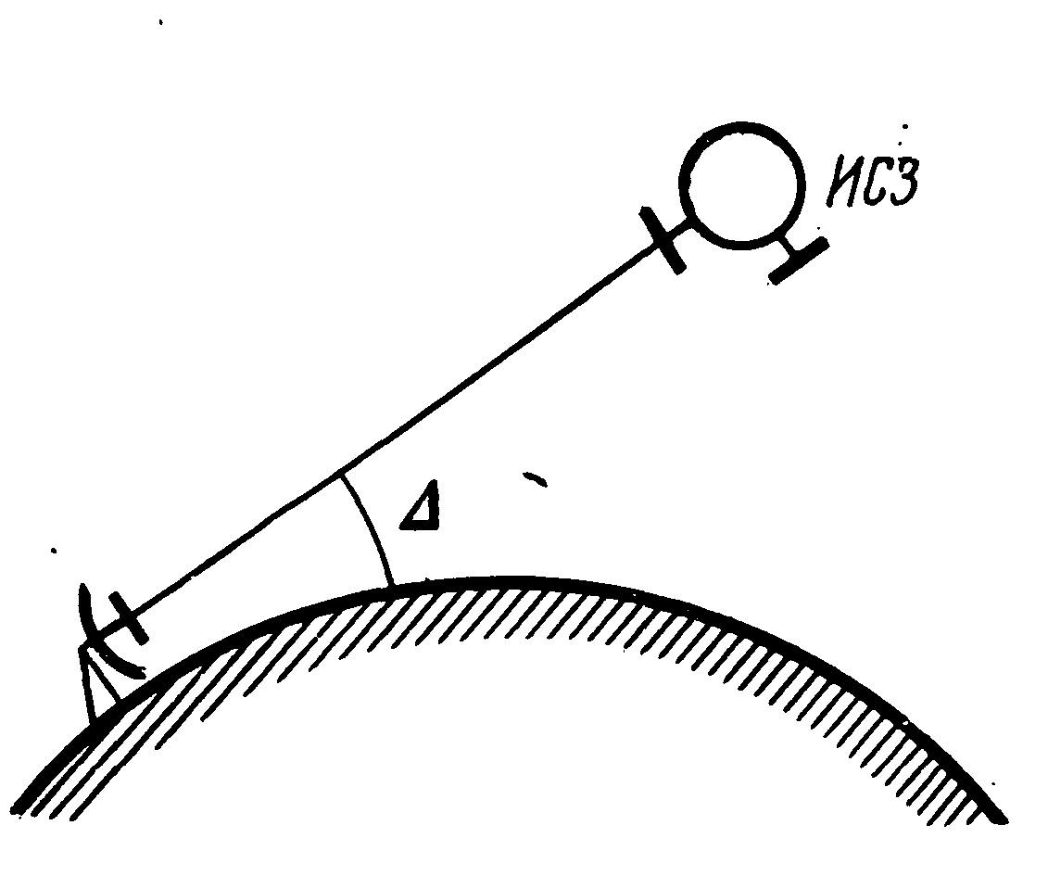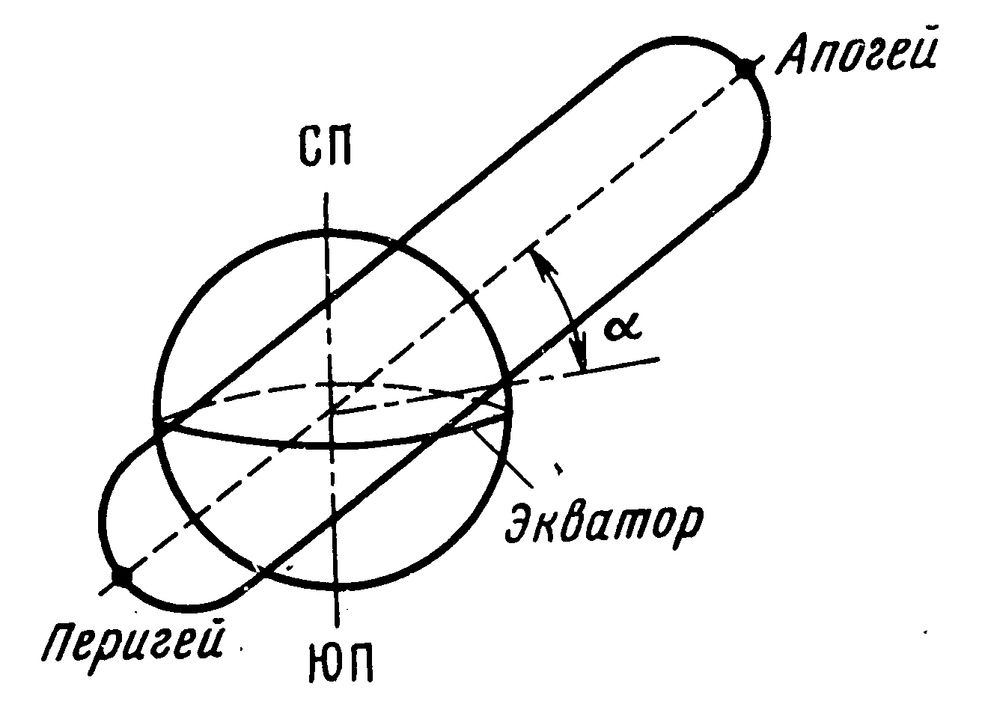
Рисунок 11.12 - Эллиптическая Рисунок 11.13 - К определению угла
орбита ИСЗ возвышения траектории
радиоволны при спутниковой связи

12 Лекция Основной механизм распространения и область применения КВ. Распространение средних и длинных волн

Цель лекции: изучить особенности распространения радиоволн КВ, СВ и ДВ диапазонов.
Особенности распространения и области применения декаметровых (коротких) волн
Поверхностная волна в декаметровом диапазоне при мощности передатчика несколько десятков киловатт может быть принята на расстоянии не более нескольких десятков километров. Короткие волны распространяются в основном в виде пространственных ионосферных волн. При отражении от слоя F2 радиоволна может перекрыть одним скачком расстояние 3500 ... 4000 км (расстояние скачка измеряется вдоль поверхности Земли). При отражении от слоев Е или Еs максимальное расстояние скачка равно 2000 км. Проводимость ионосферы на коротких волнах сравнительно мала, и поглощение радиоволн в ионосфере при правильном выборе рабочей частоты оказывается небольшим. Благодаря этому короткие волны путем многократного отражения от ионосферы и поверхности Земли могут обеспечить связь между любыми точками на земном шаре без применения ретрансляторов (рисунок 12.1). Вместе с тем на декаметровых волнах невозможно организовать такие же широкополосные радиоканалы, как на УКВ. Декаметровые волны применяют для радиовещания на большие расстояния, для построения магистральных телефонных и телеграфных линий большой протяженности, в тех случаях, когда нецелесообразна организация УКВ радиолиний, а также для связи с морскими судами и самолетами.
Особенности:
1. Зона молчания. Для отражения радиоволн от ионосферы необходимо выполнение условия
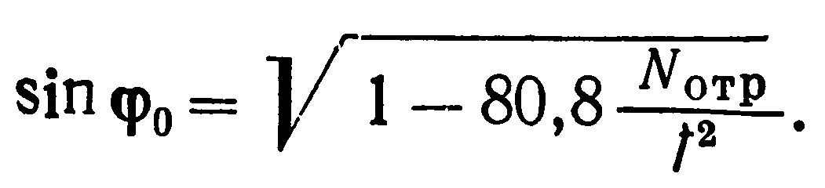
Минимальный угол падения $ϕ$, при котором еще возможно отражение радиоволны от ионосферы, называется критическим. Если частота близка к критической, зона молчания исчезает, так как если $f=f_{\text{КР}}$, радиоволна отражается от ионосферы при $ϕ_{0}=0$.
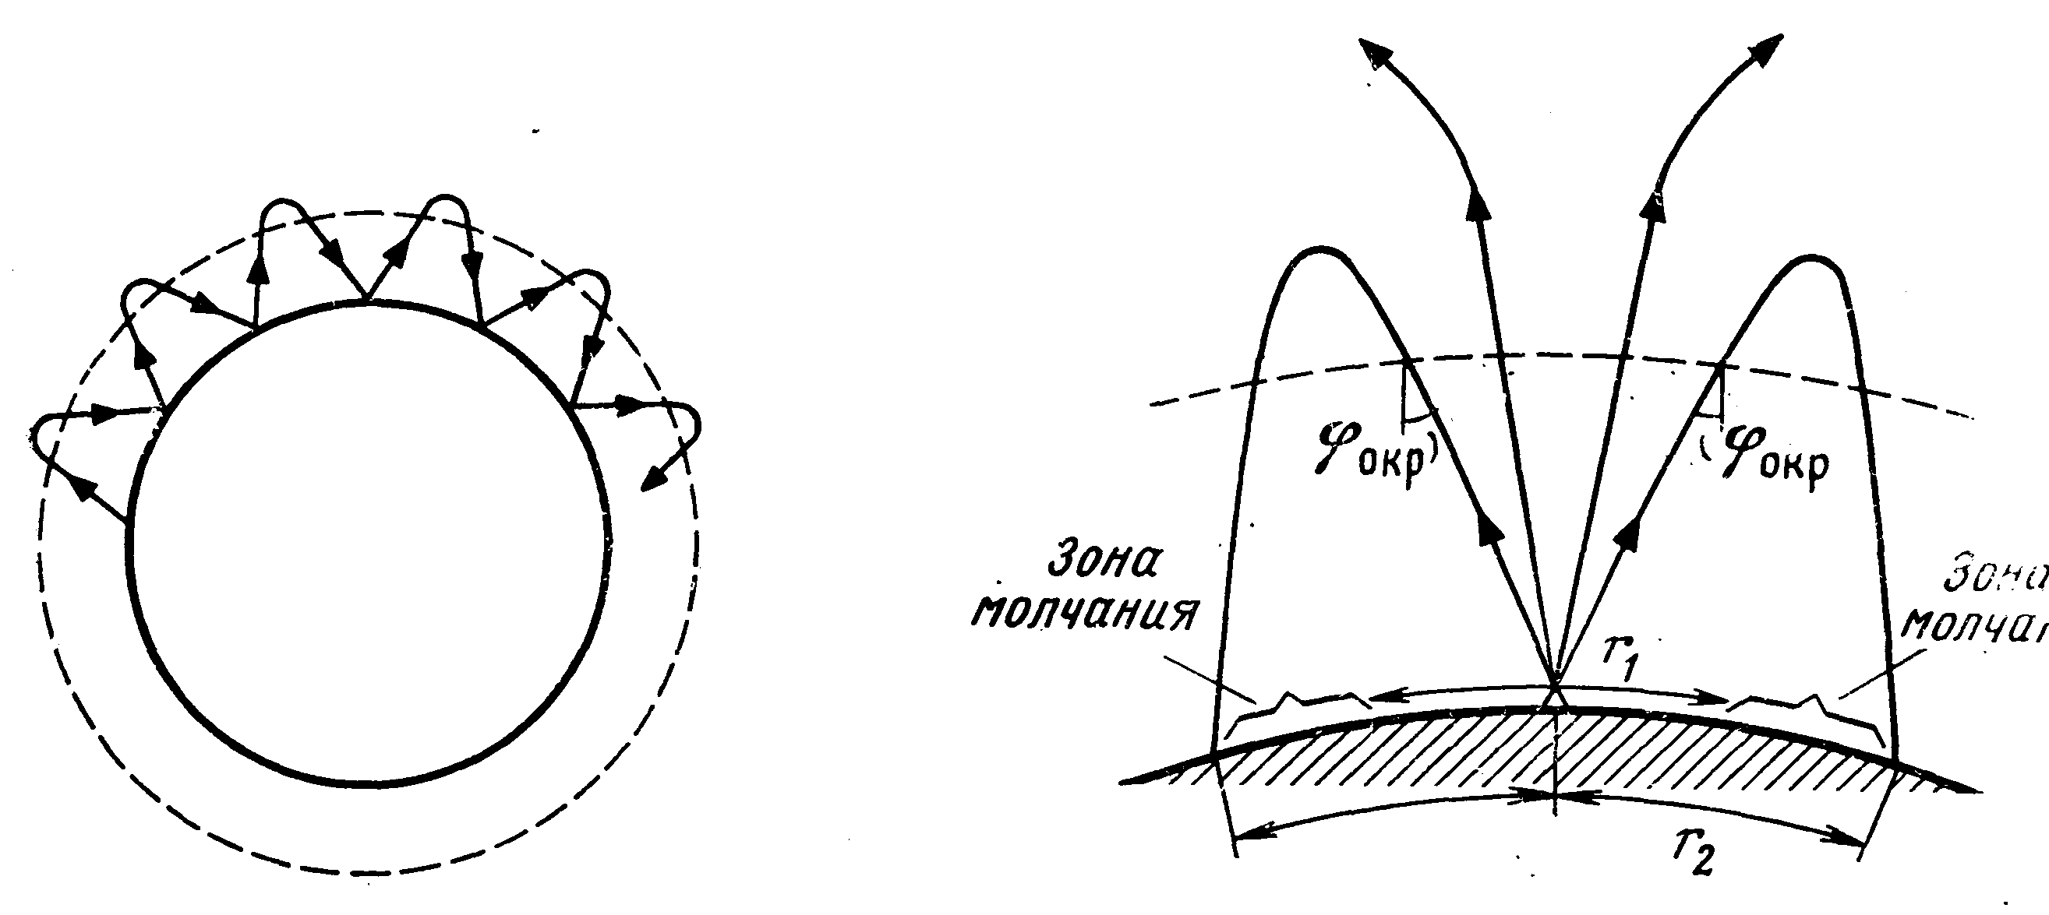
Рисунок 12.1 - Распространение Рисунок 12.2 - К образованию зоны декаметровых волн на большие молчания
расстояния при многократного
отражения от поверхности Земли и ионосферы

2. Интерференционные замирания. В точку приема приходят луч, испытавший «зеркальное» отражение в ионосфере, и множество лучей, рассеянных ионосферными неоднородностями (рисунок 12.3,а).
В точку приема могут прийти также обыкновенный и необыкновенный лучи (рисунок 12.3,б). При угле $ϕ_{0}ϕ$ в точку приема могут прийти лучи, совершившие различное число скачков на данной трассе (рисунок 12.3,в). Многолучевость приводит к интерференционным замираниям, средний период которых составляет около 1 с.
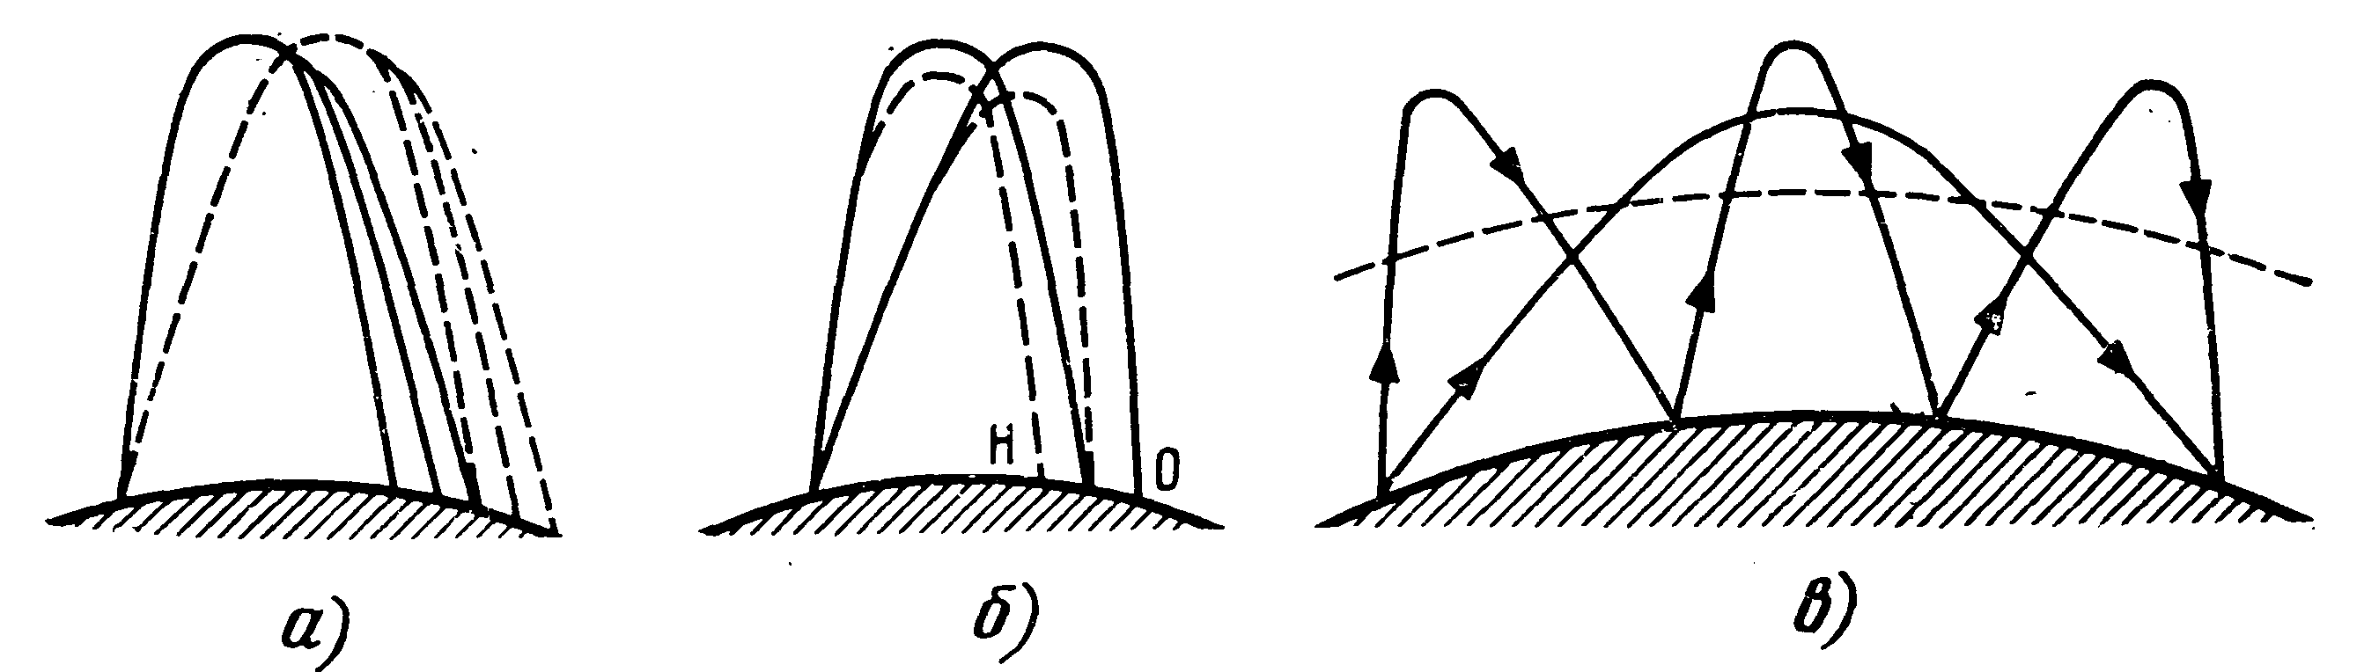
Рисунок 12.3 - Причины интерференционных замираний на декаметровых волнах:
а - интерференция рассеянных лучей; б — интерференция обыкновенной и необыкновенной волн, с — интерференция лучей, совершивших различное число скачков

3. Поляризационные замирания. Вызываемые изменением типа поляризации радиоволны при ее распространении в ионосфере. Средний период замираний на декаметровых волнах составляет секунды.
Борьба с замираниями:
а) приемные устройства снабжают автоматическими регуляторами усиления (АРУ),
б) применяют разнесенный прием. При этом приемные антенны должны быть разнесены в пространстве на расстояние, примерно равное десяти длинам волн.
в) используют поляризационное разнесение, при котором прием ведется одновременно на антенны, принимающие радиоволны с вертикальной и горизонтальной поляризациями.
4. Радиоэхо. Эхо возникает, если запаздывание распространения сигнала по более длинному пути по сравнению с более коротким превышает длительность сигнала. Интерференции сигналов при этом не происходит и замирания отсутствуют, но повторяющиеся за счет эха сигналы нарушают работу радиолинии, вызывая ложное срабатывание оконечных устройств, например, телеграфных аппаратов. Для устранения эха следует работать при углах падения на ионосферу, близких к критическому. Может возникать кругосветное эхо, при котором радиоволны приходят в точку приема не только по кратчайшему пути, но и обойдя весь земной шар. Запаздывание кругосветного эха составляет примерно 0,137 с.
Выбор рабочих частот на коротких волнах
Максимально применимая частота (МПЧ).
Оптимальная рабочая частота (ОРЧ).
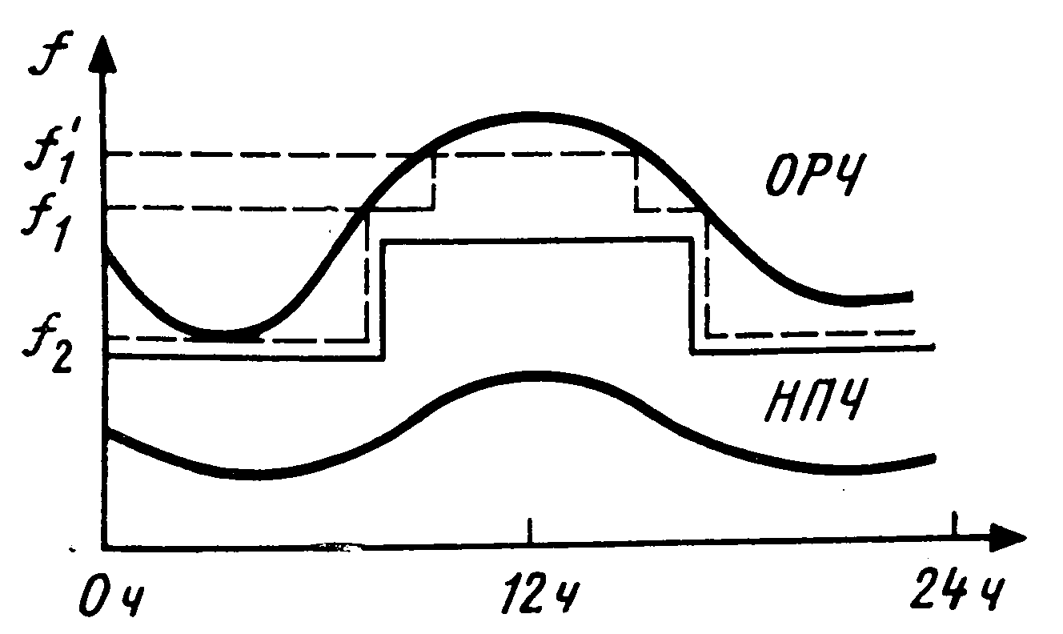
Рисунок 12.4 - График зависимости ОРЧ от времени суток для зимы при отражении от слоя F.
При радиовещании на декаметровых волнах обычно используют различные рабочие частоты в дневные и ночные часы.
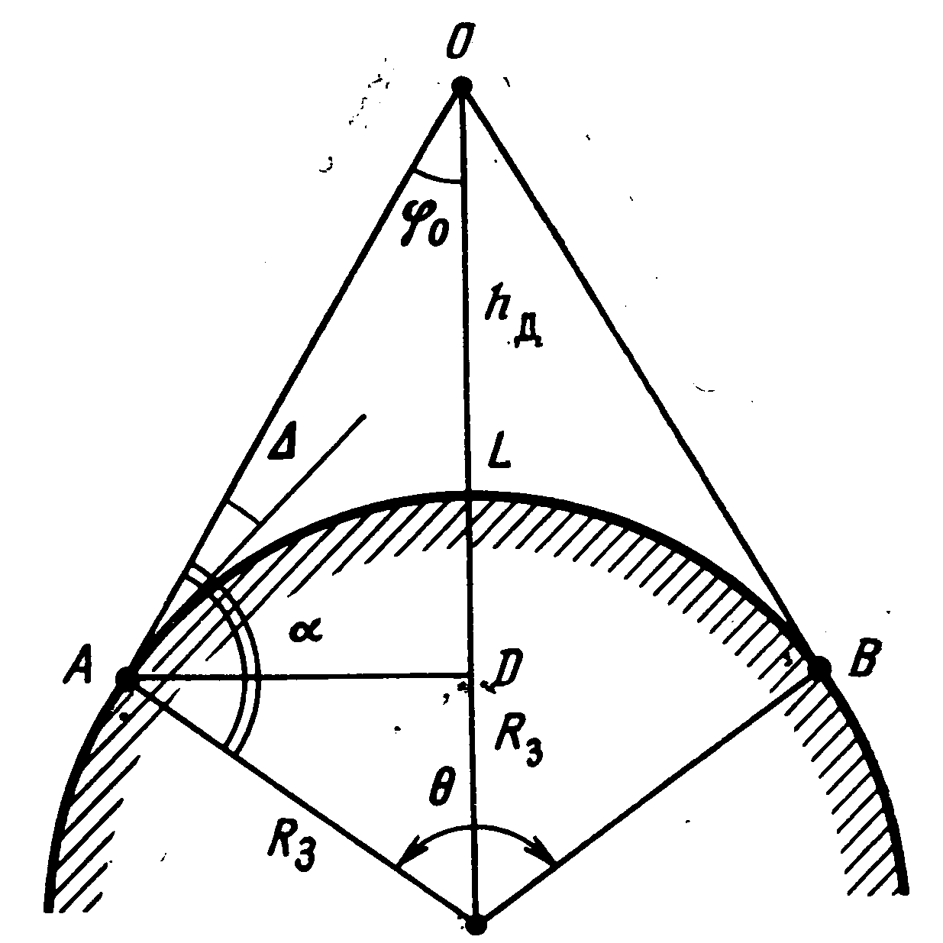
Рисунок 12.5 - К расчету угла возвышения на трассе коротковолновой связи

Распространение гектометровых, километровых и мириаметровых волн
Гектометровые волны сражаются от слоя Е. При этом днем они очень сильно поглощаются слоем D и даже при больших мощностях передатчиков (сотни киловатт) дневной уровень поля на этих волнах оказывается ниже уровня помех. Прием ионосферной волны на гектометровых (средних) волнах возможен только ночью. Земная волна в этом диапазоне распространяется на большие расстояния, чем на коротких волнах, что позволяет обеспечить радиовещание на расстояниях около 300 ...400 км при мощности передатчика 100 кВт и при использовании передающих антенн высотой 100 ... 200 м.
Ночью помимо земной волны появляется ионосферная волна. Вследствие интерференции этих волн возникают замирания. Период замираний составляет несколько минут. Замирания могут иметь селективный характер. Для борьбы с замираниями применяют специальные антифединговые передающие антенны (замирания иногда называют федингом). Антифединговая антенна в отличие от элементарного вибратора имеет ДН в вертикальной плоскости, сильно прижатую к Земле (рисунок 12.6). Поэтому ионосферная волна принимает значительный уровень только на больших расстояниях от передатчика за пределами зоны, обслуживаемой земной волной, замирания в этой зоне устраняются. Ночью, когда исчезает слой D волны могут быть приняты на больших расстояниях от передатчика за счет ионосферного распространения. При этом многолучевость приводит к замираниям сигнала.
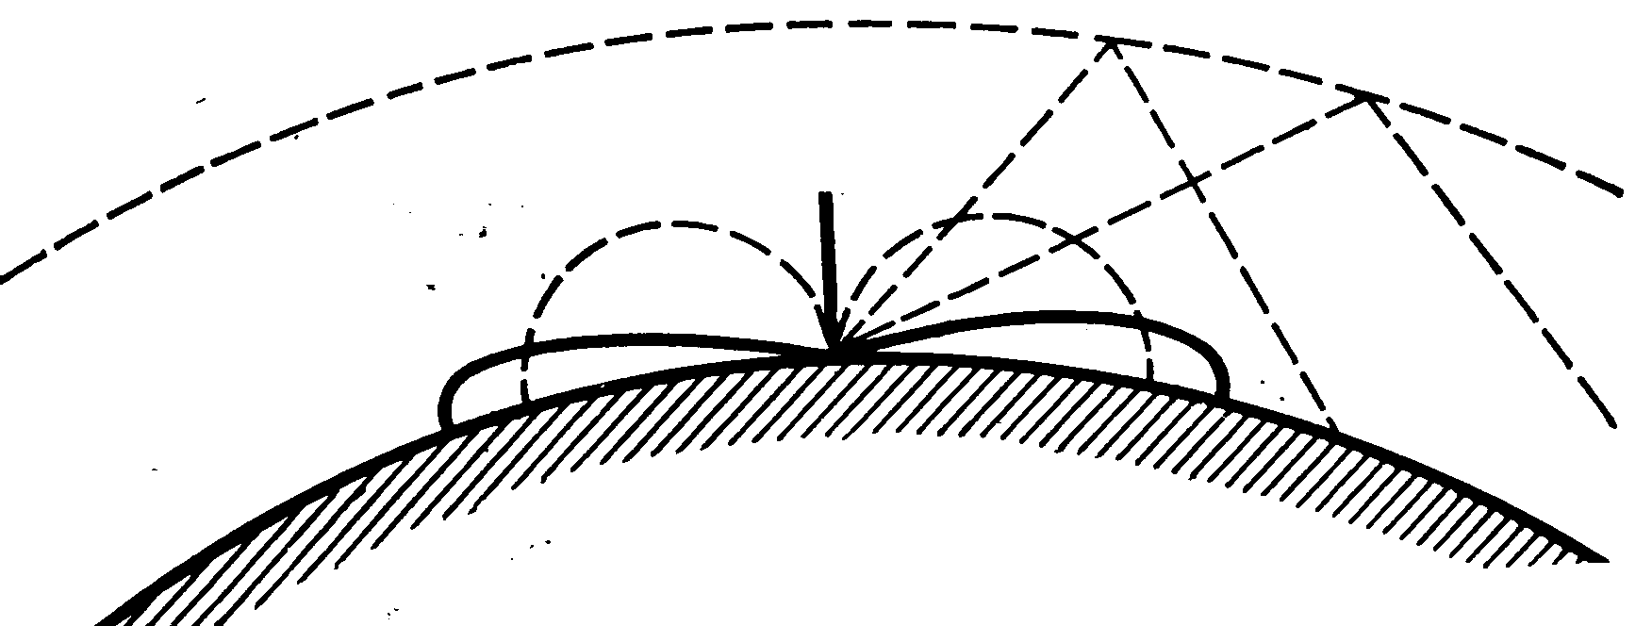
Рисунок 12.6 - ДН анифединговой антенны

Особенностью распространения ионосферных волн в гектометровом диапазоне являются нелинейные эффекты, возникающие в ионосфере. Практически необходимо учитывать нелинейный эффект, заключающийся в перекрестной модуляции радиоволн. Перекрестная амплитудная модуляция возникает в том случае, когда две амплитудно-модулированные волны различных станций отражаются от одной области ионосферы. При этом более мощное поле изменяет поглощение в ионосфере в такт с амплитудной модуляцией: при большей амплитуде поглощение возрастает, при меньшей — падает. Это изменяет поглощение другой волны в ионосфере, что приводит к ее дополнительной модуляции, от которой в приемном устройстве избавиться невозможно. Возможность возникновения перекрестной модуляции необходимо учитывать при размещении радиостанций гектометровых волн и при выборе их мощности.
Гектометровые волны применяют для связи на небольшие расстояния с помощью земной волны и для организации областного и республиканского радиовещания.
Километровые (длинные) и мириаметровые (сверхдлинные) волны отражаются от самой нижней границы ионосферы - днем от слоя D и ночью от слоя Е, не проникая в ее глубину. Потери энергии этих радиоволн в ионосфере незначительны. Земная волна в диапазоне длинных и сверхдлинных волн также распространяется со сравнительно небольшим поглощением. Благодаря этому километровые и мириаметровые волны распространяются в сферическом волноводе, образованном поверхностью Земли и нижней границей ионосферы. Для этого волновода критической является длина волны около 100 км. Более длинные волны в пространстве между Землей и ионосферой распространяться не могут. Поскольку длинные и сверхдлинные волны отражаются от нижней границы ионосферы, их распространение мало подвержено ионосферным возмущениям. Это позволяет использовать волны этих диапазонов для аварийной связи в полярных районах. Вследствие узости частотного диапазона на длинных и сверхдлинных волнах удается передавать небольшие потоки информации (низкоскоростной телеграф). Километровые и мириаметровые волны сравнительно глубоко проникают в морскую воду. Поэтому их используют с подводными лодками, находящимися в погруженном состоянии. Километровые и мириаметровые волны применяют для передачи сигналов точных частот времени и радионавигации. Для радиовещания применяют волны длиной до 2 км, особенности распространения которых мало отличаются от особенностей распространения гектометровых волн.
Напряженность поля земной волны на гектометровых волнах рассчитывается по графикам МККР, приведенным в [1].

Список литературы

1. Кочержевский Г.Н., Ерохин Г.А., Козырев Н.Д. Антенно-фидерные устройства. - М.: Радио и связь, 2004. - 352 с.
2. Чернышов В.П., Шейман Д.И. Распространение радиоволн и антенно-фидерные устройства. - М.: Радио и связь, 1989.
3. Сазонов Д.М. Антенны и устройства СВЧ. - М: Выс. Шк., 1988. - 432с.
4. Чернышов В.П. Распространение радиоволн и антенно-фидерные устройства. Задачи и упражнения. - М.: Радио и связь, 1982.
5. Козырев Н.Д. Антенны космической связи. - М.: Радио и связь. 1990. - 160 с.
6. Коротковолновые антенны. Г.3.Айзенберг, С.П.Белоусов и др.; Под общей ред. Е.З.Айзенберга. - М.: Радио и связь, 1985. - 535 с.
7. Ямпольский В.Г., Фролов О.П. Оптимизация антенных систем линий связи. - М.: Радио и связь, 1991. 272 с.
8. Грудпнская Г.Г. Распространение радиоволн.-М.: Высшая школа,
9. Айзенберг Г.З. Коротковолновые антенны.-М.: Связьизд, 1982.-156с.
10. Справочник по спутниковой связи и вещанию/Под ред. ЛЯ Кантора. – М.:Радио и связь, 2007. – 288 с.

